República Bolivariana de Venezuela
Ministerio del Poder Popular para la Educación Universitaria
Universidad Politécnica Territorial del Estado Trujillo “Mario Briceño Iragorry”
Programa Nacional de Formación en Informática.

SISTEMA INTEGRAL DE CONTROL DE PAGO DE ARANCELES DEL IUNE - VALERA

Autores:
José Rojo V-30.536.364
Andrus Ramírez V-30.469.331
Miguel González V-32.621.284
José Pérez V-31.177.398
Yohan Estrada V-31.320.604
Docente asesor: Dra. Wesley Bentancourt
Representante Institucional: Ing. Karina Gutierrez
Representante Comunitario: Lcd. Jorge López

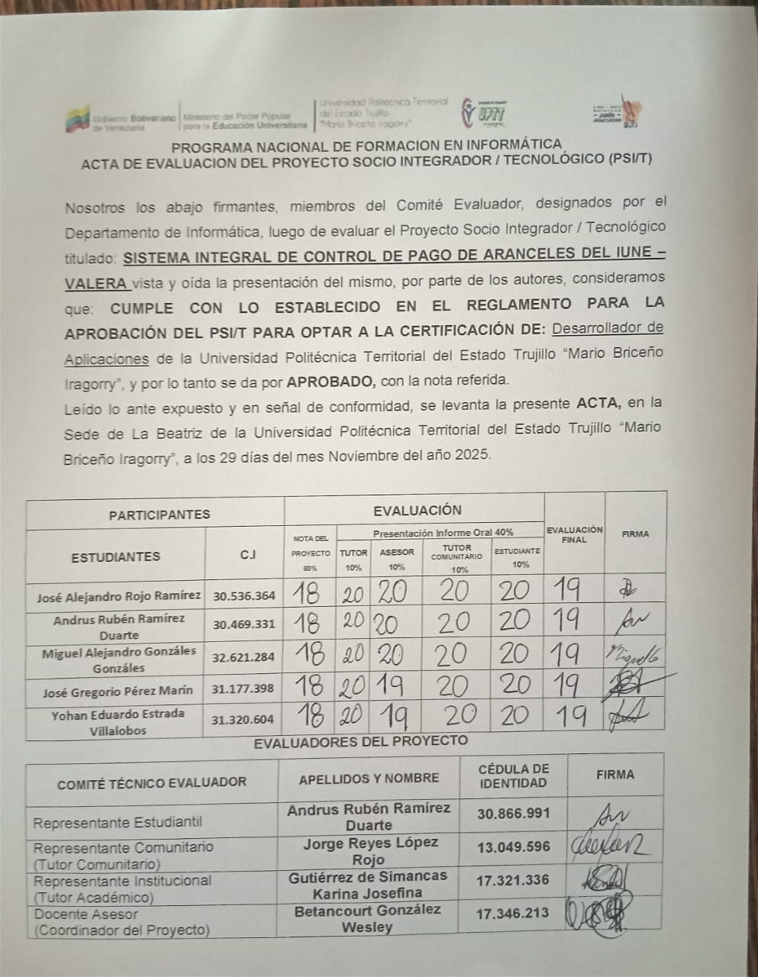

Índice general
PARTE I. DIAGNÓSTICO SITUACIONAL. 17
Visita Comunitaria N°1. 17
Visita Comunitaria N°2. 18
1.1.- Nombre de la Comunidad 20
1.2.- Naturaleza de la Comunidad 21
1.2.1.- Misión 21
1.2.2.- Visión 21
1.2.3.- Valores del IUNE Valera 22
1.3.- Localización Geográfica 23
1.4.- Reseña Histórica 23
1.5.- Instituciones Vinculadas al Proyecto 24
1.6.- Descripción del diagnóstico situacional 25
1.6.1.- Descripción de las visitas comunitarias. 25
1.7.- Identificación de necesidades. 25
Visita Comunitaria N°3. 26
Visita Comunitaria N°4. 28
Visita Comunitaria N°5. 31
1.8.- Jerarquización y selección de necesidades 35
Visita Comunitaria N°6. 36
1.9.- Problema Central 41
1.10.- Causas del problema. 41
1.10.1.- Causas directas. 41
1.10.2.- Causas indirectas. 41
1.11.- Efectos del problema. 42
1.11.1- Efectos directos. 42
1.11.2- Efectos Indirectos. 42
1.12.- Alternativas de solución. 43
1.13.- Matriz de decisión. 44
1.13.1.- Alternativas de solución: 45
1.14.- Propósitos u objetivos. 48
1.14.1.- Objetivo principal. 48
1.14.2.- Objetivos intermedios. 49
1.14.3.- Objetivos específicos. 52
1.15.- Justificación e Impacto Social de la Alternativa de Solución: 54
✓ 1.15.1.- Teórico 54
✓ 1.15.2.- Técnico 55
✓ 1.15.3.- Metodológico 55
✓ 1.15.5.- Legal 56
✓ 1.15.6.- Participante- Comunidad 66
✓ 1.15.7.- Línea de Investigación del PNF 66
1.15.8.- Plan de acción. 69
1.15.9.- Beneficiarios 73
PARTE II. MARCO REFERENCIAL. 74
2.1.- Antecedentes. 74
2.2.- Bases teóricas. 81
2.2.1.- Sistema de información. 81
2.2.2.- Lenguajes informáticos 85
2.2.3.- Lenguajes de programación. 86
2.2.4.- Lenguajes de marcas. 87
2.2.5.- Lenguaje de consulta. 87
2.2.6.- Protocolo de comunicaciones. 88
2.2.7.- Apache. 89
2.2.8.- Bases de datos 89
2.2.9.- Editor de código. 91
2.2.10.- Control de Aranceles 91
PARTE III. MARCO METODOLÓGICO. 93
3.1.- Tipo de Investigación 93
3.2.- Modalidad metodológica 93
3.2.1.- Modalidad aplicada a este proyecto 93
3.3.- Técnica e Instrumento de Recolección de Información 95
3.3.1.- Entrevista estructurada 95
3.3.2.- Entrevista No Estructurada 95
3.3.3.- Observación 96
3.3.4.- Análisis documental 96
3.3.5.- Guías de Entrevista 97
3.3.6.- Fotografía Documental 97
3.4.- Técnica de Procesamiento y Análisis de Datos 97
3.4.1.- Técnicas de procesamientos de datos 97
3.4.2.- Codificación de Datos 98
3.4.3.- Técnicas de análisis de datos 98
3.4.4.- Análisis de contenido 99
3.4.5.- Análisis Narrativo 99
3.5.- Metodología de la Solución Tecnológica 99
PARTE IV. PRODUCTO FINAL. 110
4.1.- Desarrollo de la metodología XP. 110
4.1.1.- Fase I: Exploración. 110
4.1.2.- Fase II: Planeación. 131
4.1.3.- Fase III: Iteración. 151
4.1.4.- Fase IV: Entrega. 167
4.1.5.- Fase V: Mantenimiento. 174
PARTE V. CONCLUSIONES Y RECOMENDACIONES. 178
REFERENCIAS BIBLIOGRÁFICAS 181
ANEXOS 184
Formatos de visitas. 187
Formatos suministrados por la comunidad. 197
Finalización del proyecto. 199

Índice de Figuras
Figura 1. Visita en conjunto de la jefa del Departamento de Recursos Humanos. 18
Figura 2. Preparando los documentos para su presentación 19
Figura 3. Cartelera de información de la institución. 19
Figura 4. Foto grupal del equipo investigador. 19
Figura 5. Firma y sello de la carta comunitaria. 20
Figura 6. Organigrama de la Institución 22
Figura 7. Localización geográfica del Instituto Universitario de Educación Especializada (IUNE). 23
Figura 8. Entrevista con el coordinador del IUNE Valera. 26
Figura 9. Entrevista con el coordinador del IUNE Valera. 27
Figura 10. Foto grupal con el coordinador del IUNE Valera. 27
Figura 11. Reunión para comprender los procesos administrativos del IUNE Valera que se abordarán en el PST. 29
Figura 12. Planilla de inscripción del IUNE Valera. 29
Figura 13. Factura empleada en los pagos administrativos del IUNE Valera. 30
Figura 14. Pensum del IUNE Valera. 30
Figura 15. Información de la laptop del coordinador del IUNE Valera. 31
Figura 16. Pasillo en el segundo piso que conduce a las oficinas del IUNE Valera. 32
Figura 17. Recepción del IUNE Valera. 32
Figura 18. Cartelera informativa del IUNE Valera. 33
Figura 19. Coordinador y Jefa del Dpto. Recursos Humanos. 33
Figura 20. Aclarando dudas generales. 34
Figura 21. Nueva ubicación de las oficinas del IUNE Valera. 37
Figura 22. Entrada al Centro Comercial Concordia donde se ubican las nuevas oficinas del IUNE Valera. 37
Figura 23. Pasillo, planta baja del C.C Concordia que lleva a las oficinas del IUNE Valera. 37
Figura 24. Entrada a las nuevas oficinas del IUNE Valera. 38
Figura 25. Discusión sobre la matriz de priorización y de decisión con el coordinador del IUNE Valera. 38
Figura 26. Discusión sobre la matriz de priorización y de decisión con el coordinador del IUNE Valera. 39
Figura 27. Vista general de las nuevas oficinas del IUNE Valera. 40
Figura 28. Árbol de problemas. 43
Figura 29. Alternativas de solución propuestas. 44
Figura 30. Árbol General del problema y alternativas de solución. 48
Figura 31. Revisión de información con el coordinador del IUNE. 111
Figura 32. Entrevista referente a las historias de usuario. 111
Figura 33. Inicio de recolección de historias de usuario. 112
Figura 34. Foto grupal con el Coordinador del IUNE. 112
Figura 36. Explicación general de la estructura del manejo de datos al Coordinador del IUNE Valera. 118
Figura 37. Foto grupal al terminar la reunión con el Coordinador del IUNE Valera. 122
Figura 38. Ejemplo de Diagrama de Kanban. 148
Figura 39. Bosquejo inicial del diseño. 152
Figura 40. Diseño establecido en la iteración. 153
Figura 41. Estructura propuesta para los archivos del sistema. 154
Figura 42. Ventana modal para el registro de usuarios. 155
Figura 43. Autenticación de usuario con datos incorrectos. 155
Figura 44. Tabla de auditorías generales. 156
Figura 45. Seguridad en contraseñas. 156
Figura 46. Nueva propuesta de diseño. 160
Figura 47. Modo claro en la ventana principal del Módulo Gestión de Pagos. 161
Figura 48. Modo oscuro en la ventana principal del Módulo Gestión de Pagos. 161
Figura 49. Pagos verificados y por verificar. 162
Figura 50. Historial de pago del cursante. 162
Figura 51. Ventana principal del módulo administrativo. 163
Figura 52. Ejemplo de factura. 163
Figura 53. Estructura de la carpeta Views. 164
Figura 54. Foto del equipo desarrollador y el Coordinador del IUNE. 169
Figura 55. Instalación del Wampserver. 169
Figura 56. Instalación de la base de datos. 170
Figura 57. Sistema en el equipo de la comunidad. 170
Figura 58. Capacitación al personal de la comunidad. 171
Figura 59. Ejercicio práctico de registro con la comunidad. 171
Figura 60. Síntesis de la interacción con la comunidad. 174
Figura 61. Muestra del sistema al Coordinador del IUNE. 176
Figura 62. Constatación de la visita. 177

Índice de Cuadros
Cuadro 1. Matriz FODA. 34
Cuadro 2. Matriz CAME. 35
Cuadro 3. Matriz de priorización. 40
Cuadro 4. Costo y Tiempo. 46
Cuadro 5. Impacto y Factibilidad. 46
Cuadro 6. Elección de alternativa. 47
Cuadro 7. Objetivos del proyecto. 53
Cuadro 8. Plan de Acción. 70
Cuadro 9. Plan de actividades. 106
Cuadro 10. Mapeo de Actores 125
Cuadro 11. Historia de usuario 1. 127
Cuadro 12. Historia de usuario 2. 127
Cuadro 13. Historia de usuario 3. 127
Cuadro 14. Historia de usuario 4. 127
Cuadro 15. Historia de usuario 5. 128
Cuadro 16. Historia de usuario 6. 128
Cuadro 17. Matriz Riesgo-Oportunidad 129
Cuadro 18. Criterios para XP. 130
Cuadro 19. Matriz de valoración y peso. 130
Cuadro 20. Release Planning. 132
Cuadro 21.Iniciar Sesión. 135
Cuadro 22. Crear Usuario. 136
Cuadro 23. Editar Usuario. 137
Cuadro 24. Eliminar Usuario. 138
Cuadro 25. Agregar Cursante. 139
Cuadro 26. Editar Cursante. 140
Cuadro 27. Agregar Carrera. 140
Cuadro 28. Editar Carrera. 141
Cuadro 29. Agregar Pensum-Materia. 142
Cuadro 30. Registrar Pago. 142
Cuadro 31. Editar Confirmación de Pago. 143
Cuadro 32. Factura de Pago. 144
Cuadro 33. Reporte de Excel. 145
Cuadro 34. Mostrar Métricas. 146
Cuadro 35. Informe en PDF. 146
Cuadro 36. Cronograma de lanzamiento. 147
Cuadro 37. Requerimiento en base a HDU 1. 151
Cuadro 38. Pruebas Funcionales Primer Módulo. 157
Cuadro 39. Requerimiento en base a HDU 2. 158
Cuadro 40. Requerimiento en base a HDU 3. 159
Cuadro 41. Requerimiento en base a HDU 4. 159
Cuadro 42. Requerimiento en base a HDU 5. 159
Cuadro 43. Requerimiento en base a HDU 6. 160
Cuadro 44. Pruebas Funcionales Segundo Módulo. 165

Índice de Anexos
Anexo a. Carta de solicitud. 184
Anexo b. Carta de Aceptación. 184
Anexo c. Anexo A. 185
Anexo d. Anexo B, 1. 185
Anexo e. Anexo B, 2. 186
Anexo f. Anexo B, 3. 186
Anexo g. Anexo B, 4. 187
Anexo h. Visita 1 Control de Visita. 187
Anexo i. Visita 1 Control de Asesoría. 187
Anexo j. Visita 2. Control de Visita. 188
Anexo k. Visita 2 Control de Asesoría. 188
Anexo l. Visita 3 Control de Visita. 189
Anexo m. Visita 3 Control de Asesoría. 189
Anexo n. Visita 4 Control de Visita. 190
Anexo o. Visita 4 Control de Asesoría. 190
Anexo p. Visita 5 Control de Visita. 191
Anexo q. Visita 5 Control de Asesoría. 192
Anexo r. Visita 6 Control de Visita. 192
Anexo s. Visita 6 Control de Asesoría. 192
Anexo t.Visita 7 Control de Visita. 193
Anexo u.Visita 7 Control de Asesoría. 193
Anexo v.Visita 8 Control de Visita. 194
Anexo w.Visita 8 Control de Asesoría. 195
Anexo x.Visita 9 Control de Visita. 195
Anexo y.Visita 9 Control de Asesoría. 196
Anexo z.Visita 10 Control de Visita. 196
Anexo aa.Visita 10 Control de Asesoría. 196
Anexo bb. Planilla de Inscripción del IUNE. 197
Anexo cc. Factura empleada en los pagos administrativos del IUNE Valera. 198
Anexo dd. Pensum del IUNE Valera. 198
Anexo ee.Carta de culminación Docente Institucional. 199
Anexo ff.Carta culminación Proyecto A. 199
Anexo gg.Carta culminación Proyecto B. 200
Anexo hh.Carta culminación Proyecto C. 200
Anexo ii.Carta culminación Proyecto D. 201
Anexo jj.Carta culminación Proyecto E. 202

Índice de Diagramas
Diagrama 1. Diagrama de Gantt del plan de acción. 73
Diagrama 2. Diagrama de Gantt para el desarrollo de la propuesta. 109
Diagrama 3. Diagrama General del Sistema. 135
Diagrama 4. Diagrama de Flujo de Iniciar Sesión. 136
Diagrama 5.Diagrama de Flujo de Crear Usuario. 137
Diagrama 6. Diagrama de Flujo de Editar Usuario. 138
Diagrama 7. Diagrama de Flujo Eliminar Usuario. 139
Diagrama 8. Diagrama de flujo de Agregar Cursante. 139
Diagrama 9. Diagrama de Flujo de Editar Cursante. 140
Diagrama 10. Diagrama de Flujo de Agregar Carrera. 141
Diagrama 11. Diagrama de Flujo de Editar Carrera. 141
Diagrama 12. Diagrama de Flujo de Agregar Pensum-Materia. 142
Diagrama 13. Diagrama de flujo de Registrar Pago. 143
Diagrama 14. Diagrama de Flujo de Confirmación de Pago. 144
Diagrama 15. Diagrama de flujo modulo Factura de Pago. 144
Diagrama 16. Diagrama de flujo de Reporte de Excel. 145
Diagrama 17. Diagrama de flujo de Reporte Mostrar Métricas. 146
Diagrama 18. Diagrama de Flujo de Informe en PDF. 147
Diagrama 19. Diagrama de Flujo del Sistema. 148

Sistema Integral de Control de Pago de Aranceles del IUNE – Valera

Estudiantes: José Rojo, Andrus Ramírez, Miguel González, José Pérez, Yohan Estrada
Junio, 2025
RESUMEN
El presente proyecto busca resolver el problema detectado en la comunidad del Instituto Universitario de Educación Especializada (IUNE) que consistió en la ausencia de un sistema integral para el control de pago de aranceles en el Instituto Universitario de Educación Especializada (IUNE) en Valera, estado Trujillo, cuya carencia genera demoras en los procesos de las oficinas centrales. La solución propuesta por el equipo investigador fue la implantación de un Sistema Integral de Control de Pagos de Aranceles, empleando la metodología de desarrollo XP (Programación Extrema) para asegurar la planificación, codificación, validación y mantenimiento del software. Este trabajo se enmarca en la línea de desarrollo de sistemas del PNF en Informática, específicamente en las líneas de investigación de Sistema de Información y Modelado de Datos. Con la implementación de este sistema, se busca optimizar el control de pago de aranceles y generar un impacto positivo y sostenible en la eficiencia operativa de la institución.
Palabras clave: Sistema Integral, Control de Pagos, Aranceles, Metodología de Desarrollo XP, IUNE, Sistema de Información, Modelado de Datos, Eficiencia Operativa.

INTRODUCCIÓN
En un contexto donde la modernización tecnológica es imperativa, la eficiencia operativa de las instituciones educativas superiores depende de la correcta aplicación de soluciones informáticas. Reconociendo esta premisa, el Programa Nacional de Formación (PNF) en Informática promueve la creación de herramientas que optimicen la gestión administrativa y académica, contribuyendo al desarrollo social y tecnológico del país.
El presente Proyecto Socio Tecnológico se enmarca en esta visión, al abordar una necesidad de actualización administrativa en el Instituto Universitario de Educación Especializada (IUNE) de Valera, Estado Trujillo, dicha necesidad fue revelada tras una visita que tuvo como objetivo el identificar las necesidades informáticas del departamento de coordinación, encontrando así la ausencia de un sistema integral para el control de pago de aranceles, lo cual genera demoras significativas en los procesos de las oficinas centrales y dificulta la gestión administrativa.
Para resolver esta problemática, se adoptó la metodología de desarrollo ágil XP (Extreme Programming), que sirvió de guía para estructurar el proyecto en distintas etapas iterativas. A partir de esta metodología se definieron los objetivos de planificación y priorización de historias de usuario, diseño, codificación de módulos, validación, integración continua, realimentación, implantación y mantenimiento a largo plazo del Sistema Integral de Control de Pagos de Aranceles.
Gracias a este enfoque, se espera mejorar notablemente la eficiencia operativa y la transparencia en el manejo de la información de pagos. La implantación y correcta adopción del sistema permitirán agilizar los flujos de trabajo, optimizar tiempos administrativos y generar un impacto positivo y sostenible en la gestión del IUNE.
La estructura de este Proyecto Socio Tecnológico (PST) se organiza en cuatro partes fundamentales, las cuales documentan de manera sistemática el recorrido investigativo y de desarrollo realizado por el equipo en conjunto con la comunidad del IUNE, a fin de ofrecer una respuesta eficiente a la problemática identificada, estas partes son:
Parte I. Diagnóstico situacional: Esta fase inicial corresponde a la investigación inicial y análisis del problema, durante esta etapa del proyecto se implementó un proceso de investigación acción participativa (IAP) en el IUNE para comprender sus dinámicas y problemáticas, el objetivo principal fue recolectar la información necesaria para identificar y definir el problema central, que es la ausencia de un sistema integral de control de pago de aranceles), así como sus causas y efectos asociados.
Parte II. Marco referencial: Este apartado establece los fundamentos teóricos y conceptuales que sustentan el desarrollo del proyecto, se incluyen antecedentes de la investigación, que se tratan de estudios de nivel nacional, internacional y local que sirven de referencia técnica para la solución propuesta, además de las bases teóricas, que son conceptos esenciales en los que se sustenta la construcción del sistema.
Parte III. Marco metodológico: En este capítulo se describe el enfoque investigativo y el plan de acción ejecutado para llevar a cabo la investigación y desarrollar la solución tecnológica, se detalla la metodología de investigación principal (IAP), las técnicas de recolección y análisis de datos utilizadas, y se presenta formalmente la metodología de desarrollo de la solución tecnológica, que es la programación extrema (XP).
Parte IV. Producto final: Esta parte documenta la ejecución de la metodología XP, dicha metodología cuenta con las fases de: exploración, que incluye el análisis de requerimientos y casos de usuario, planeación, donde se diseña la estructura, iteración, donde se realizan varias iteraciones en las que se codifica y se prueba el producto, entrega del producto donde se espera la retroalimentación del usuario y por último la fase de mantenimiento que es donde se aplica esta retroalimentación para mejorar el producto a su versión final e implantarla.

PARTE I. DIAGNÓSTICO SITUACIONAL.
Según Rodríguez (2007) el diagnóstico situacional es el proceso de investigación que implica la recogida, organización e interpretación de datos para formular conclusiones e hipótesis. Su objetivo es analizar un sistema y proponer modificaciones y cambios previsibles. El diagnóstico situacional permite comprender en profundidad las debilidades, fortalezas, actores sociales, problemas, oportunidades y prioridades, ayudando a tomar decisiones para encontrar soluciones viables, el autor también señala que el diagnóstico participativo es aquel en que la población en estudio participa en la elaboración del trabajo realizado.
En el presente estudio, se aborda la comunidad del Instituto Universitario de Educación Especializada Valera (IUNE) como el núcleo fundamental para la comprensión y resolución de problemáticas sociales. Reconociendo que el IUNE posee su propia identidad, cultura y dinámicas sociales, este trabajo se centra en la importancia de involucrar a sus miembros en un proceso de investigación acción participativa (IAP). A través de este enfoque, se busca no solo identificar las necesidades y desafíos que encuentra el IUNE, sino también fomentar un sentido de pertenencia y empoderamiento entre sus integrantes.

Visita Comunitaria N°1.
El equipo investigador visitó a la comunidad del Instituto Universitario de Educación Especializada, Sede de Valera, Estado Trujillo el 28 de enero del 2025, con el fin de barajar la posibilidad de realizar un proyecto socio tecnológico en sus instalaciones, atendidos por la TSU. Yohana Ramírez que ejerce cargos administrativos en la institución. Durante la visita se propusieron las ideas y beneficios que podría traer a la comunidad el darle oportunidad al equipo investigador de desarrollar el proyecto en la institución, se logró una respuesta positiva y aceptación general luego del planteamiento del mismo, dando luz verde al presente proyecto.
Figura 1. Visita en conjunto de la jefa del Departamento de Recursos Humanos.
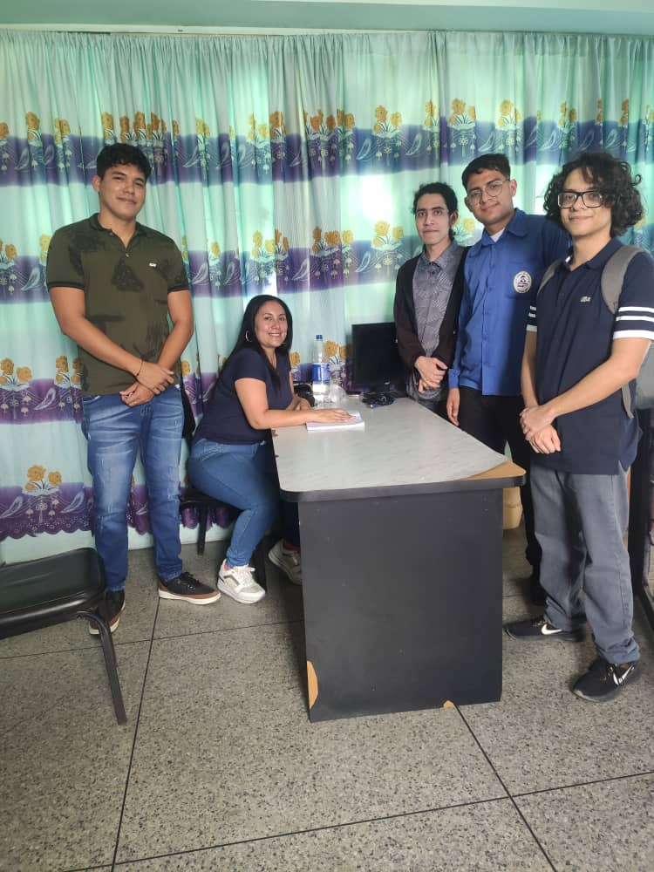
Fuente: Los autores (2025).

Visita Comunitaria N°2.
En esta segunda visita realizada el 5 de febrero del 2025, los estudiantes prepararan y alistan los documentos necesarios para confirmar la realización del proyecto socio tecnológico en el IUNE Valera, presentándose la carta de solicitud. En esta visita se logró conseguir lo siguiente: Firmada y sellada la carta de solicitud, y se dejó la carta de aceptación en la dirección del IUNE en manos de la TSU. Yohana Ramírez, para que posteriormente se la entregara al Coordinador del IUNE para la designación del tutor comunitario del equipo, el Lcdo. Jorge López (Coordinador del IUNE Sede de Valera, Estado Trujillo), quien no pudo estar presente en anteriores visitas por motivos de trabajo.
Figura 2. Preparando los documentos para su presentación
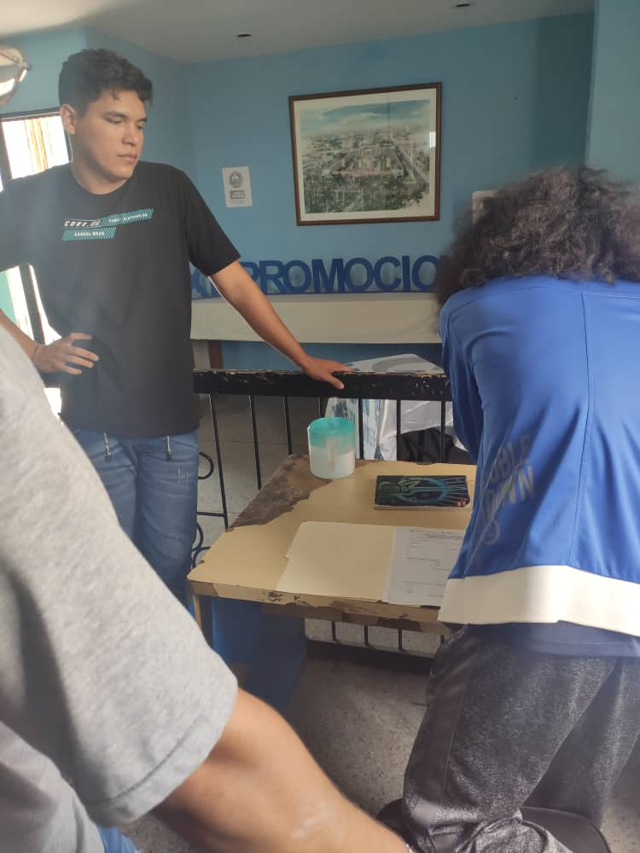
Fuente: Los autores (2025).
Figura 3. Cartelera de información de la institución.

Fuente: Los autores (2025).

Figura 4. Foto grupal del equipo investigador.
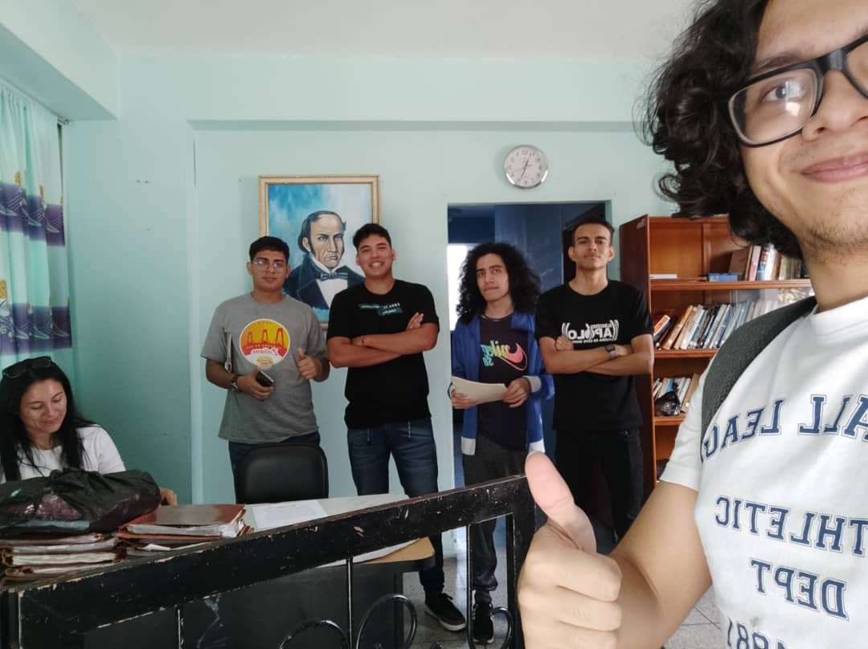
Fuente: Los autores (2025).
Figura 5. Firma y sello de la carta comunitaria.
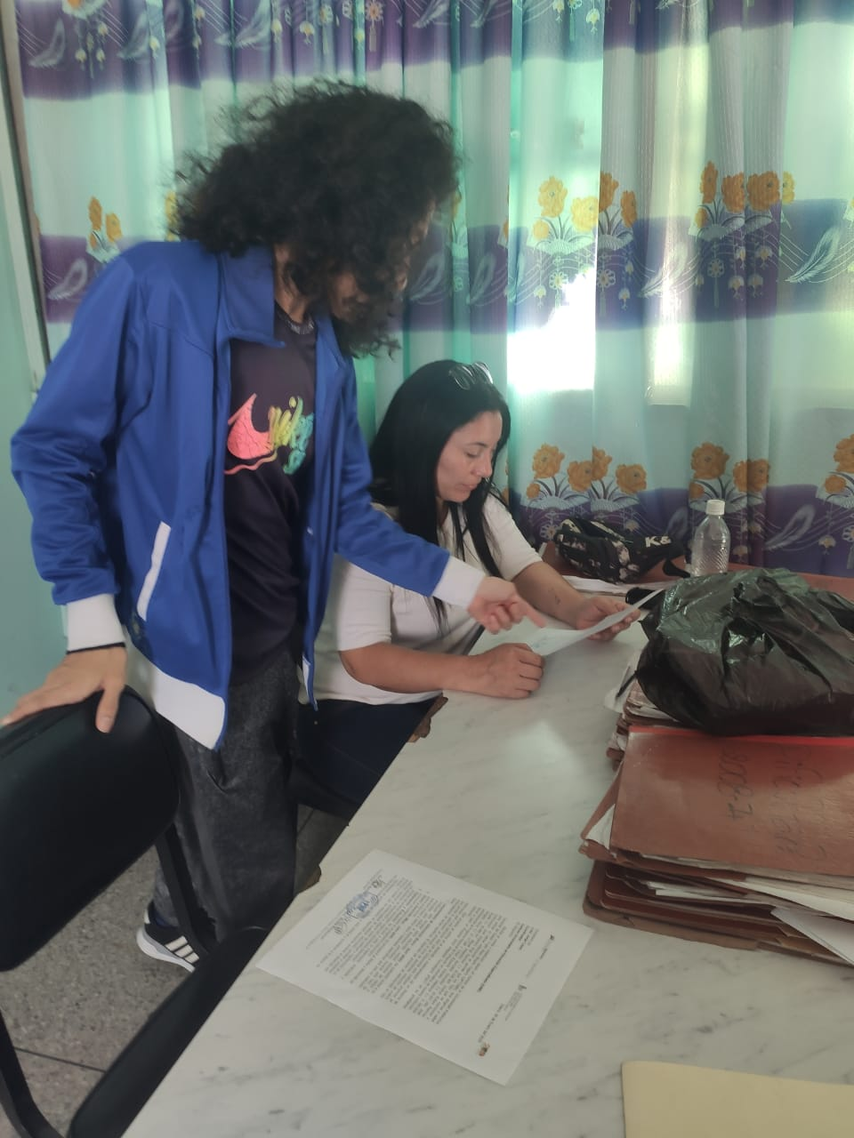
Fuente: Los autores (2025).

1.1.- Nombre de la Comunidad
Instituto Universitario de Educación Especializada (IUNE), Sede Valera.

1.2.- Naturaleza de la Comunidad
Es una institución de carácter privado, cuyo propósito es garantizar una formación integral, general y especializada de Técnicos Superiores Universitarios en las carreras y menciones que han sido autorizadas por el ejecutivo nacional: Administración de Recursos Humanos, Administración Mención Mercadotecnia, Administración en Ciencias Comerciales, Organización Empresarial, Educación Preescolar, Educación Especial menciones: Dificultades de Aprendizaje y Retardo Mental, Informática, Asistencia Especializada menciones: Readaptación Social y Animación Cultural.

1.2.1.- Misión
Formar profesionales conscientes del compromiso social que deben asumir mediante la participación, la solidaridad, la corresponsabilidad de sus acciones en beneficio del bien común, la justicia y democracia, que fortalezcan un nuevo modelo social, productivo, humanista y endógeno, donde todos desarrollen competencias que le permitan incorporarse al trabajo productivo, desde las especialidades definidas como prioritarias por los sectores económicos y sociales de la nación.

1.2.2.- Visión
Convertirse en una Institución de Educación Universitaria caracterizada por la excelencia académica, centrada en los hombres y mujeres del mañana, basados en una educación científica, humanística, social, cultural y tecnológica, que contribuya a fomentar el trabajo creador y productivo en beneficio del país, con rumbo a la consolidación de la participación, planificación y socialización equitativa de la producción, que permitirá el fortalecimiento de los mecanismos institucionales del mercado de trabajo en el área de su desenvolvimiento profesional y comunitario, dentro del contexto de competitividad regional y nacional.
Figura 6. Organigrama de la Institución
DIRECCION GENERAL
COORDINACION
EXT. VALERA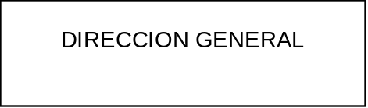
ASISTENTE COORDINACION
EXT. BOCONO

DEPARTAMENTO
ADMINISTRATIVO
DPTO DE CONTROL DE ESTUDIO
PERSONAL
OBRERO
VIGILANCIA
Fuente: Coordinador del IUNE Valera (2025).

1.2.3.- Valores del IUNE Valera
La comunidad del Instituto Universitario de Educación Especializada (IUNE) se sustenta en tres valores fundamentales que definen su identidad y dinámica colectiva:
- La responsabilidad, como compromiso ético y profesional en todas sus acciones.
- La constancia, que refleja su perseverancia frente a desafíos y su dedicación a procesos sólidos y sostenibles.
- La motivación, como fuerza impulsora que fomenta la innovación, el aprendizaje activo y el crecimiento continuo.
Departamento a abordar por el equipo investigador:
Departamento de coordinación. Valera: Encargado de coordinar tramites como: expedientes académicos y enlace para la entrega de títulos universitarios.

1.3.- Localización Geográfica
Trujillo, Valera, Mercedes Díaz: Av. 9 Entre calle 6 y 7. Centro Comercial Concordia planta baja local L-4, Valera Centro. 9.31500, -70.60710.
Figura 7. Localización geográfica del Instituto Universitario de Educación Especializada (IUNE).
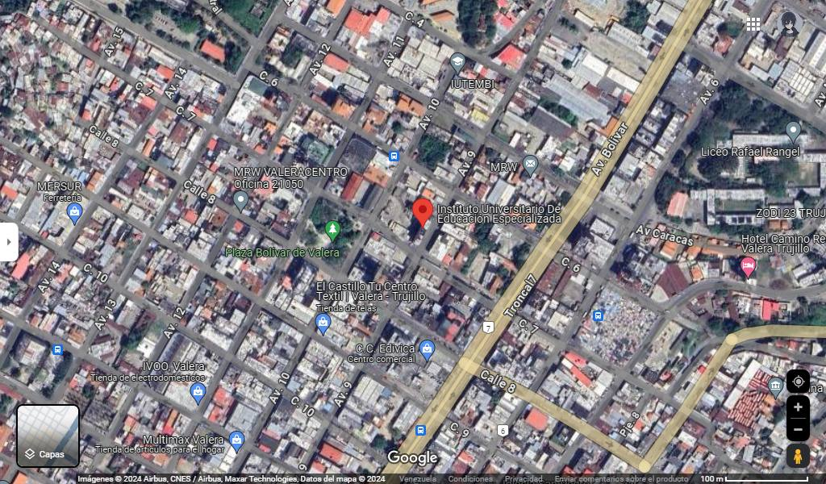
Fuente: Google Maps (2025).

1.4.- Reseña Histórica
Es una institución de carácter privado, constituida jurídicamente bajo la figura de Sociedad Civil sin fines de lucro, autorizada mediante Decreto Presidencial Nº 1.322, publicado el 12 de diciembre de 1990 en Gaceta Oficial de la República Bolivariana de Venezuela Nº 34.614. En la actualidad, el Instituto Universitario de Educación Especializada, Sede en Valera, se ha mantenido fiel a su propósito de formar a los profesionales que serán el futuro del país, el IUNE ha enfrentado las adversidades del país con paciencia, perseverancia y responsabilidad siguiendo el camino de la excelencia.

1.5.- Instituciones Vinculadas al Proyecto
- 1.5.1.- Ministerio de Educación Superior.
El Ministerio de Educación Superior juega un papel fundamental en la validación y oficialización de títulos académicos expedidos por la institución, el proceso inicia en la sede principal, donde los documentos son elaborados, revisados y firmados por el Director y Subdirector de dicha sede, posteriormente son enviado a Caracas, a la sede central del Ministerio de Educación Superior donde será firmado por el Ministro de Educación, otorgándoles validez nacional, los títulos se devuelven a la sede principal y son enviados al IUNE Valera.
- 1.5.2.- Alcaldía de Valera.
Actualmente la relación con la Alcaldía de Valera se establece de manera indirecta a través del Centro Comercial Concordia, dado que las oficinas de coordinación del IUNE operan dentro de este espacio comercial. Debido a esta ubicación, los pagos correspondientes a servicios municipales, permisos y contribuciones referentes al condominio se gestionan mediante el centro comercial, actuando como intermediario entre la institución y la alcaldía.
- 1.5.3.- Ministerio del Trabajo.
La vinculación con el Ministerio del Trabajo se centra en supervisiones periódicas de carácter censal, en las que funcionarios del ministerio visitan las instalaciones del IUNE Valera para verificar y registrar la cantidad de trabajadores administrativos y docentes que laboran en la institución. Estas inspecciones tienen como objetivo mantener un control actualizado de la plantilla laboral.

1.6.- Descripción del diagnóstico situacional

1.6.1.- Descripción de las visitas comunitarias.
Las visitas comunitarias, fundamentadas en la Investigación Acción Participativa (IAP), constituyen el eje principal para identificar y analizar las problemáticas del sector. Mediante un enfoque inclusivo que combina entrevistas semiestructuradas, observación directa y reuniones con integrantes de la comunidad, se logra recoger información clave sobre necesidades que pueda tomar el proyecto como punto a mejorar durante su desarrollo.
Esta metodología no solo permite diagnosticar situaciones concretas, sino que fomenta la participación activa de la comunidad en la búsqueda de soluciones, creando así un sentido de corresponsabilidad y asegurando que las propuestas de intervención sean pertinentes y sostenibles en el tiempo, tomando en cuenta los conocimientos y experiencias que los miembros de la comunidad puedan ofrecer para crear las soluciones que se plantean en este proyecto socio integrador.

1.7.- Identificación de necesidades.
En este apartado se presentarán las necesidades detectadas en las visitas.

Visita Comunitaria N°3.
Durante la visita realizada el 12 de febrero del 2025, el equipo investigador se reunió con el Lcdo. Jorge López, con la finalidad de realizar una entrevista estructurada usando como base el Anexo B para conocer a profundidad las necesidades que presenta la comunidad, como también con que equipo cuentan en las instalaciones. Se lograron identificar problemas básicos para la institución y se recolectó información relevante para el presente proyecto socio integrador, comenzando a caracterizar a la comunidad.
Figura 8. Entrevista con el coordinador del IUNE Valera.
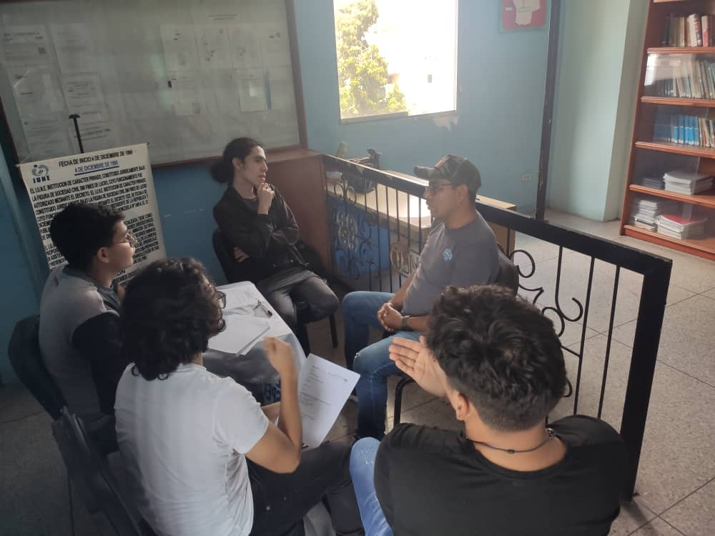
Fuente: Los autores (2025).

Figura 9. Entrevista con el coordinador del IUNE Valera.
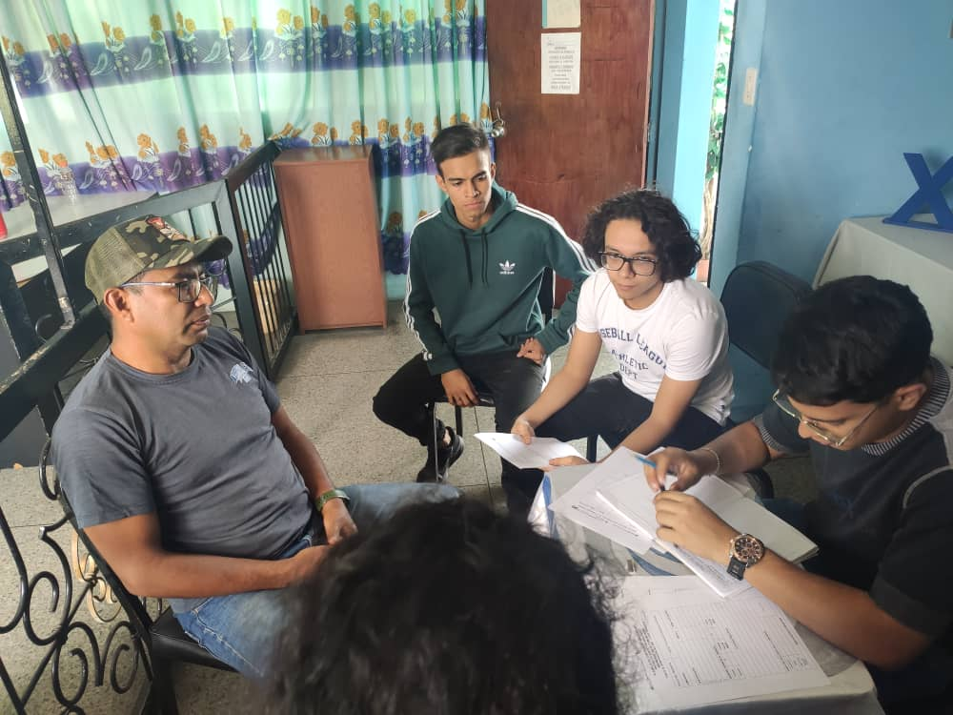
Fuente: Los autores (2025).
Figura 10. Foto grupal con el coordinador del IUNE Valera.
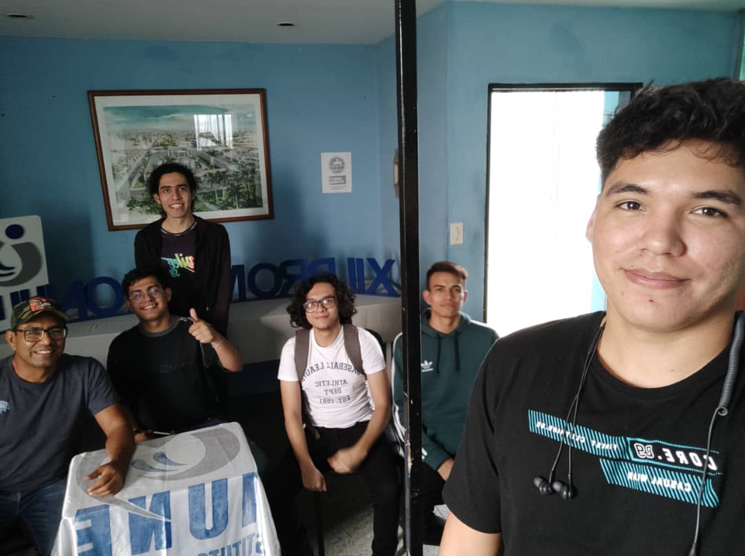
Fuente: Los autores (2025).

Visita Comunitaria N°4.
En la cuarta visita realizada el 20 de febrero del 2025 el equipo investigador se reunió con la TSU. Yohana Ramírez para dar una explicación detallada de los procesos administrativos de los que se encarga, principalmente referente a los pagos de las mensualidades de los estudiantes del IUNE; la explicación fue continuada por el Lcdo. Jorge para dar detalle de los procesos de los que se encarga, más orientados al uso de una computadora para el envío de información de los pagos del IUNE hacia la sede principal.
Durante las explicaciones se proveyó al equipo de: Acceso a las planillas de inscripción, facturas, pensum de estudio y acceso a uno de los dispositivos que se emplean para realizar los procesos de envío de información. El equipo investigador con esta visita consolidó y reunió información crítica respecto a los procesos administrativos que se piensan agilizar, aunado a ello se continuó rellenando el Anexo B con la información del hardware y software que posee actualmente el IUNE Valera.

Figura 11. Reunión para comprender los procesos administrativos del IUNE Valera que se abordarán en el PST.
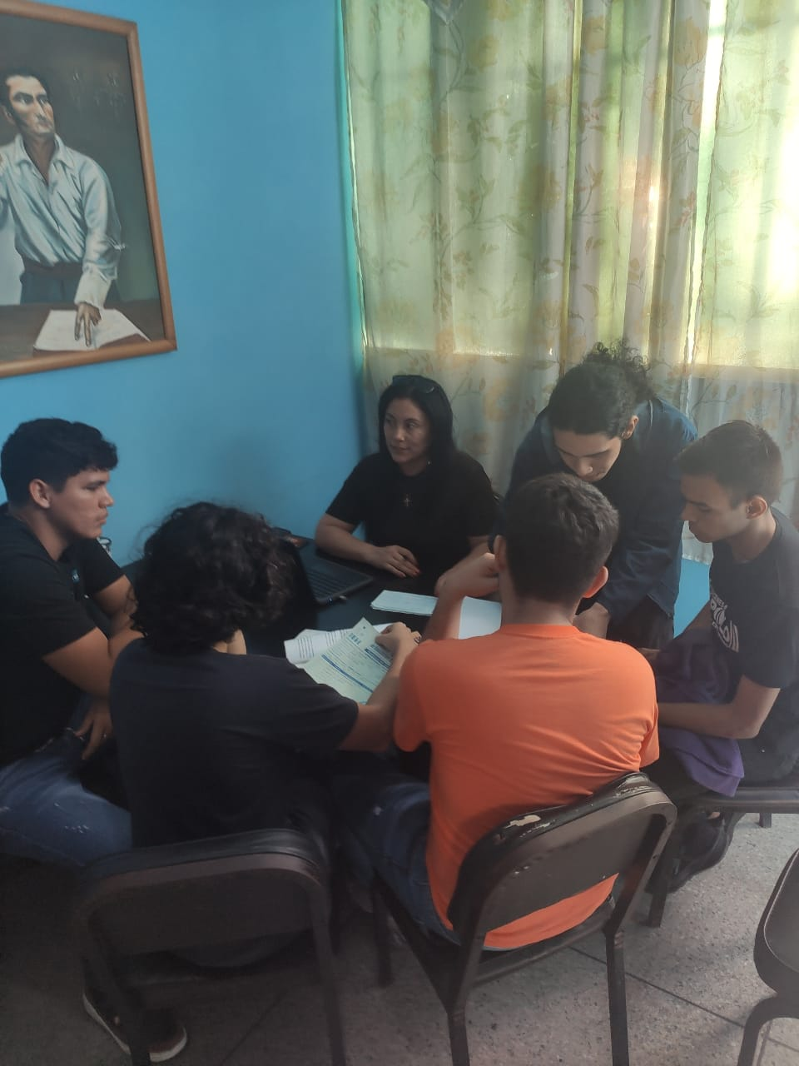
Fuente: Los autores (2025).
Figura 12. Planilla de inscripción del IUNE Valera.
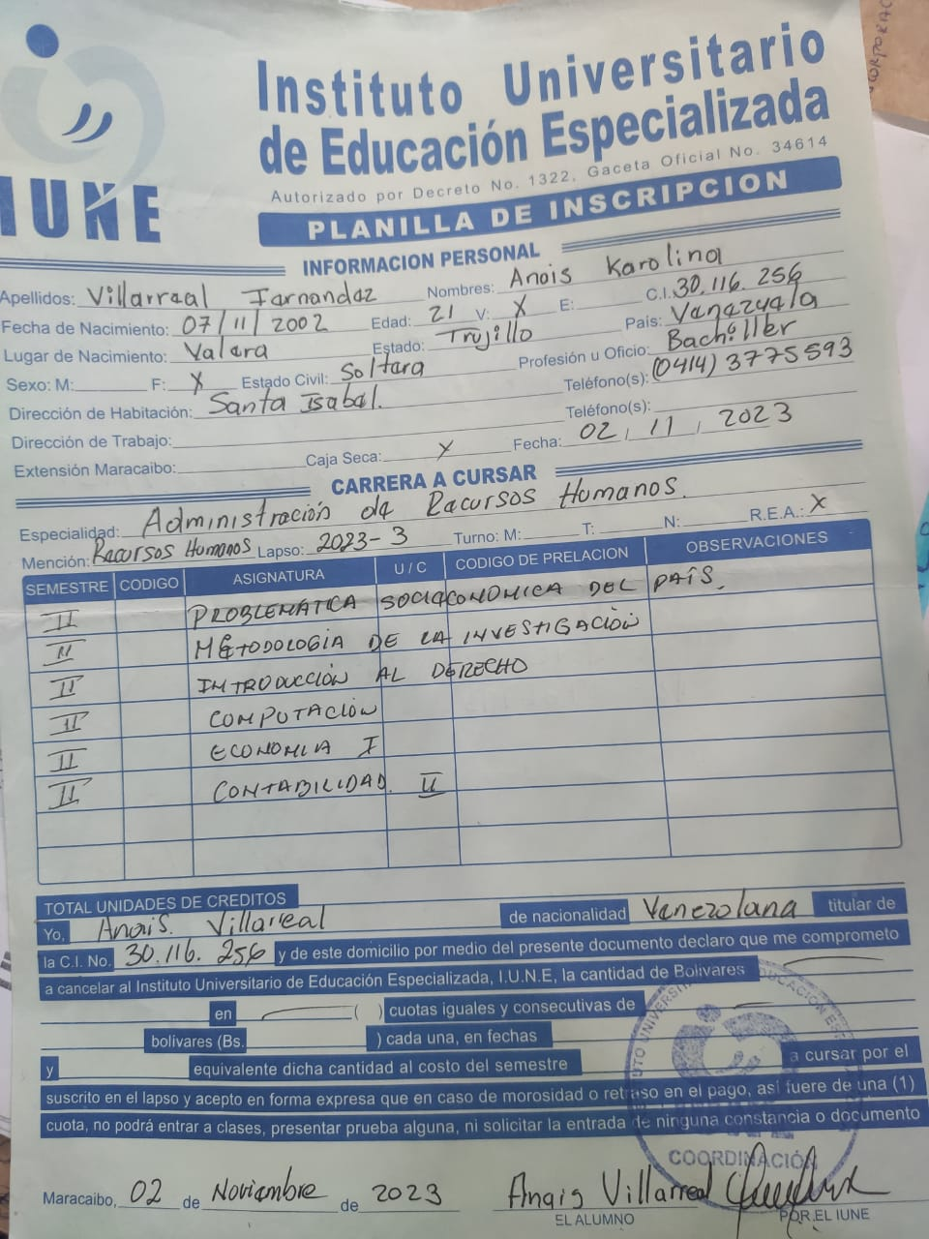
Fuente: Los autores (2025).
Figura 13. Factura empleada en los pagos administrativos del IUNE Valera.

Fuente: Los autores (2025).
Figura 14. Pensum del IUNE Valera.
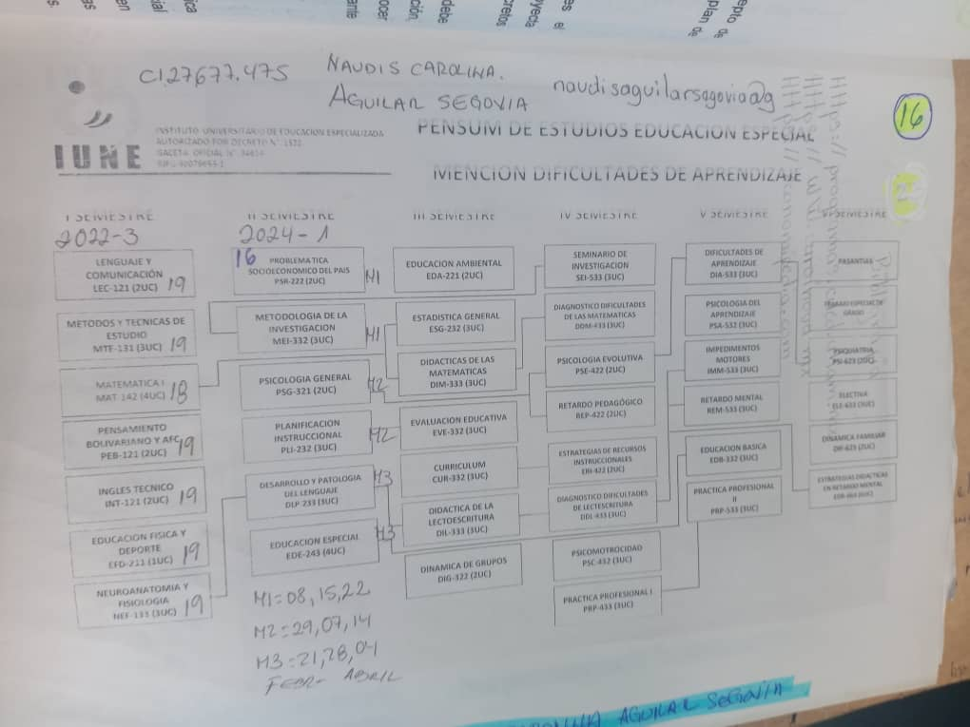
Fuente: Los autores (2025).

Figura 15. Información de la laptop del coordinador del IUNE Valera.
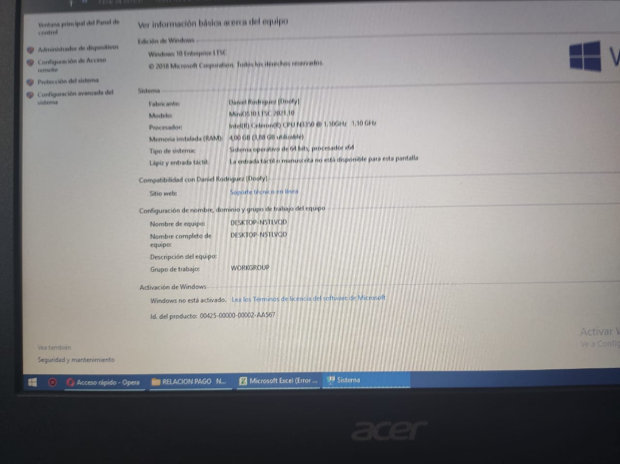
Fuente: Los autores (2025).

Visita Comunitaria N°5.
En esta visita que se llevó a cabo el 27 de febrero del 2025, se terminó la caracterización de la comunidad, aclarando las dudas del equipo de investigación respecto a los procesos que lleva la coordinación a fin de tener una idea más clara del flujo de los pagos, también se tomaron evidencias fotográficas de la ubicación del IUNE previo a su mudanza. El equipo logró culminar el Anexo B, resolver dudas generales y específicas, y fotografiar los espacios de la comunidad hasta el momento.

Figura 16. Pasillo en el segundo piso que conduce a las oficinas del IUNE Valera.
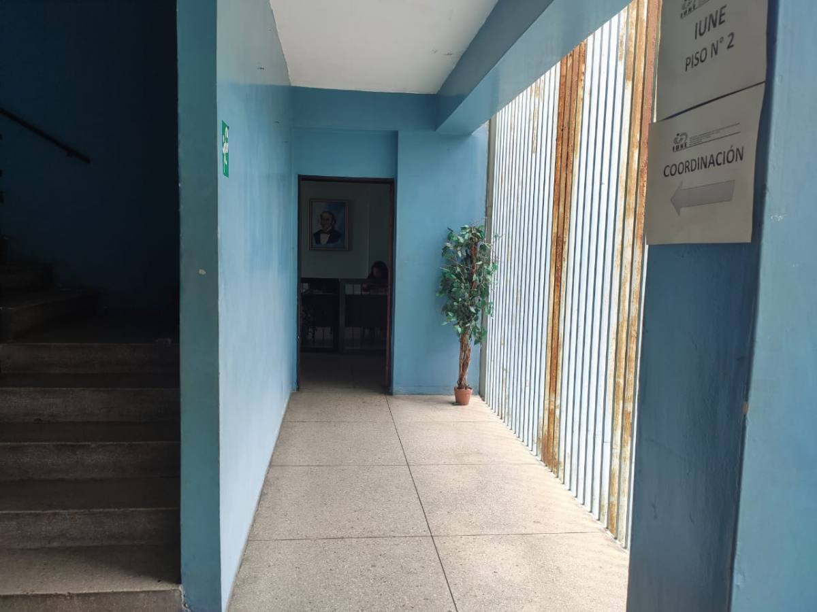
Fuente: Los autores (2025).
Figura 17. Recepción del IUNE Valera.
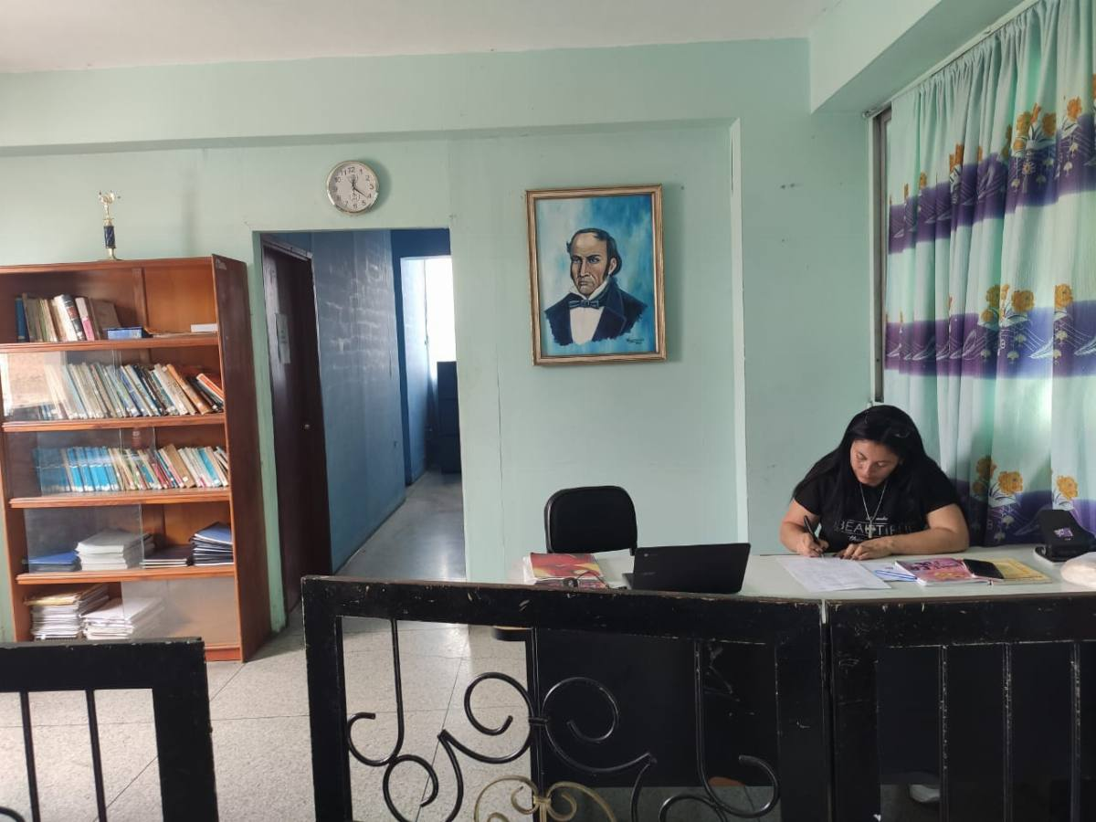
Fuente: Los autores (2025).

Figura 18. Cartelera informativa del IUNE Valera.
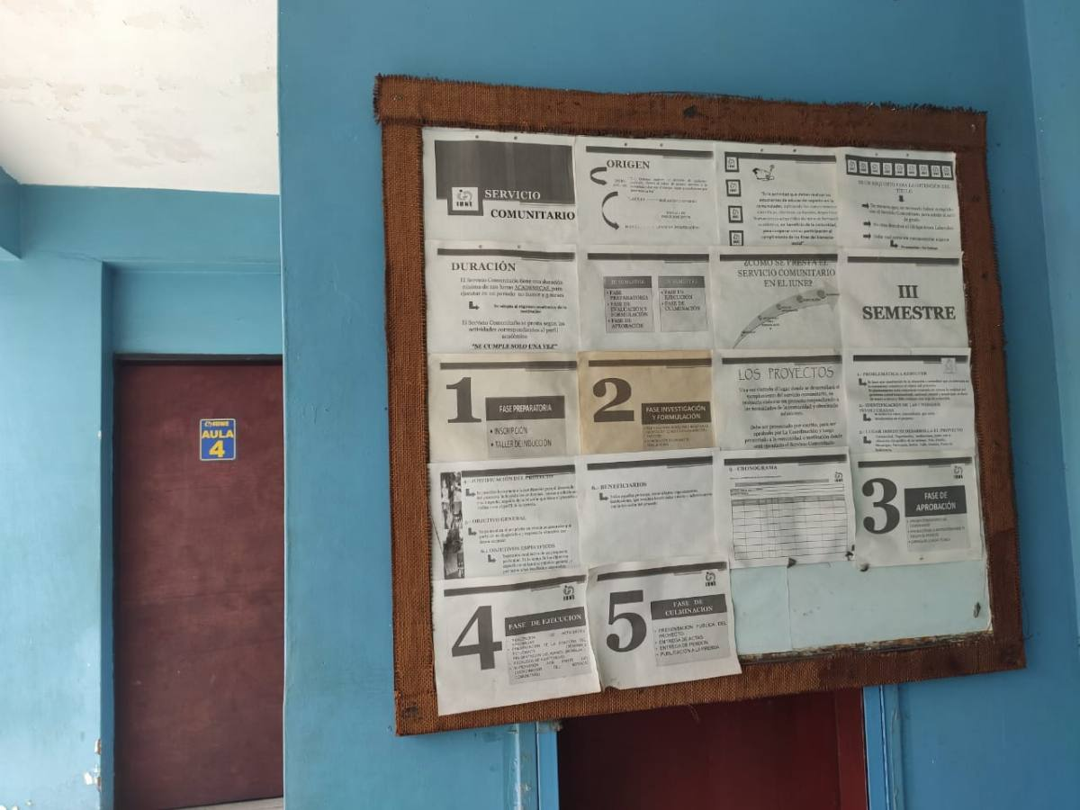
Fuente: Los autores (2025).
Figura 19. Coordinador y Jefa del Dpto. Recursos Humanos.
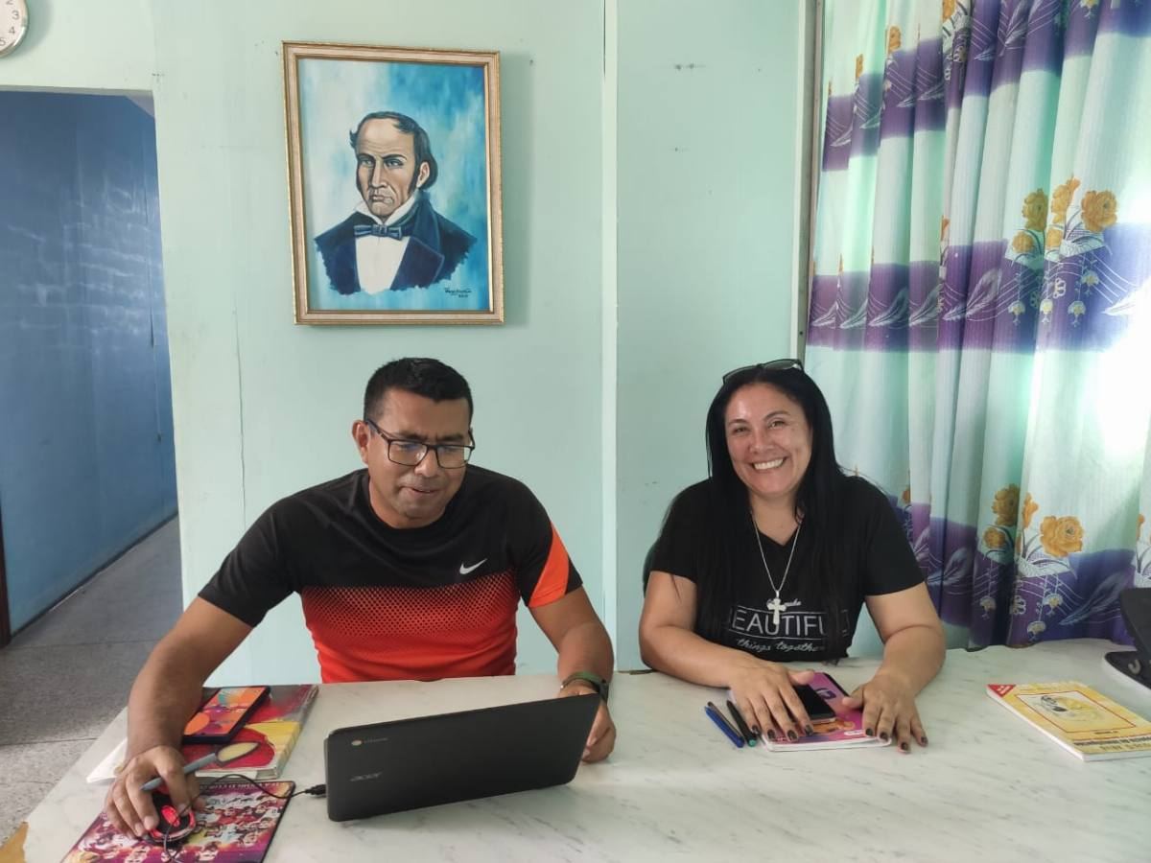
Fuente: Los autores (2025).

Figura 20. Aclarando dudas generales.
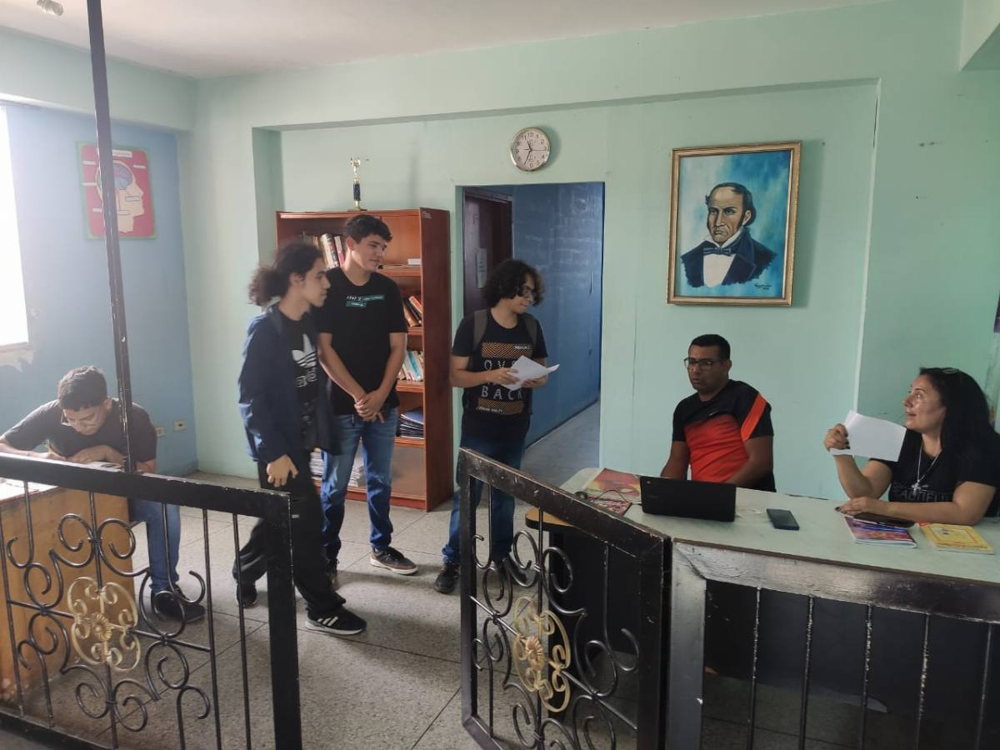
Fuente: Los autores (2025).
Además de lo anterior, se empleará la matriz FODA para analizar las dinámicas internas y externas de la comunidad del IUNE Valera, identificando sus Fortalezas, Debilidades, Oportunidades y Amenazas. A partir de este diagnóstico, seguida de la matriz FODA se presentará la matriz CAME (Corregir, Afrontar, Mantener y Explotar), que permite diseñar estrategias concretas para abordar cada aspecto identificado en el análisis FODA.
Cuadro 1. Matriz FODA.
Fortalezas | Oportunidades
Interés en mejorar y agilizar su trabajo.  Clases virtuales. | Soporte técnico a equipos.  Soporte de redes (Internet).  Sistema de información para control de notas.  Sistema integral para el control de pagos de aranceles.  Adquisición de nuevo equipo informático.
Amenazas | Debilidades
Situación del país que pueda comprometer a la comunidad.  Recursos limitados. | Ausencia de conexión a internet.  Equipos computacionales sin soporte.  Equipos computacionales desactualizados.  Control de notas manual.  Control de pagos de aranceles manual.
Fuente: Los autores (2025).
Cuadro 2. Matriz CAME.
Corregir | Afrontar
Restablecer la conexión a internet.  Realizar soporte técnico a equipos computacionales.  Realizar sistema de información para el control de notas.  Sistema integral para el control de pagos de aranceles. | Preparación para superar los imprevistos de la situación país.  Planificación de un programa económico.
Explotar | Mejorar
Ofrecer un soporte técnico de calidad.  Acondicionamiento del sistema de red para habilitar el uso de internet.  Crear un sistema de información óptimo para el control de notas.  Crear un Sistema integral para el control de pagos de aranceles.  Actualización de equipos computacionales. | Ofrecer herramientas que ayuden a agilizar el trabajo de la comunidad.  Ofrecer técnicas educativas enfocadas en clases virtuales
Fuente: Los autores (2025).
Teniendo en cuenta la matriz FODA y CAME junto con las visitas comunitarias realizadas, se puede llegar a la conclusión que la comunidad del IUNE Valera posee las siguientes necesidades:
- Ausencia de conexión a internet.
- Equipos computacionales sin soporte.
- Equipos computacionales desactualizados.
- Control de notas manual.
- Control de pagos de aranceles manual.

1.8.- Jerarquización y selección de necesidades
Jerarquizar y seleccionar las necesidades permite priorizar los problemas más relevantes para la comunidad, asegurando que las acciones a implementar resulten ser de utilidad. Para comenzar es esencial haber recopilado la información de las necesidades de la comunidad, a través de entrevistas, tanto estructuradas como no estructuradas, encuestas grupales, entre otros métodos de recolección de datos. En este proceso es importante resaltar la participación de la comunidad que serán los que brinden la información veraz de su situación como institución.
Teniendo recopiladas e identificadas las necesidades del IUNE Valera, se procederá a analizar las necesidades a través de una matriz de priorización. Utilizando la matriz de priorización, se ordenarán las necesidades según su importancia para la comunidad, de esta manera se elegirá cuál de estas necesidades se le buscará solución; todo esto teniendo en cuenta los recursos disponibles y capacidades de la comunidad.

Visita Comunitaria N°6.
En esta visita del 12 de marzo del 2025, los estudiantes se reunieron con el tutor comunitario en la nueva ubicación de la comunidad en el Centro Comercial Concordia, se presentaron tanto la matriz de priorización como la de decisión, las cuales se fueron rellenando en conjunto con el tutor. Se eligió el problema a abordar a través de la matriz de priorización, acto seguido se eligió entre diferentes alternativas la solución de este problema con la matriz de decisión.
Estableciendo el objetivo de crear un sistema integral de control de pago de aranceles en el IUNE, en vista de que es el proceso principal del que se encarga la comunidad y el que más requiere atención, sumado a que de las alternativas planteadas representa la mayor factibilidad con los recursos de los que dispone la institución en la actualidad; aunado a ello la oficina de la coordinación del IUNE Valera cambió de ubicación, por lo que se tomaron nuevas evidencias fotográficas para conocer las nuevas instalaciones de la comunidad.
Figura 21. Nueva ubicación de las oficinas del IUNE Valera.
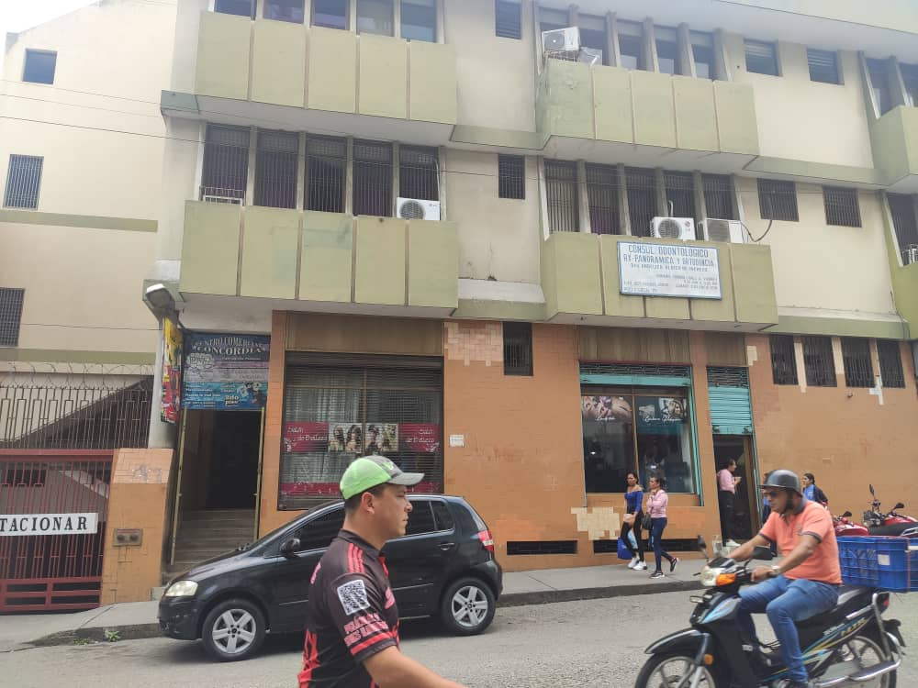
Fuente: Los autores (2025).
Figura 22. Entrada al Centro Comercial Concordia donde se ubican las nuevas oficinas del IUNE Valera.
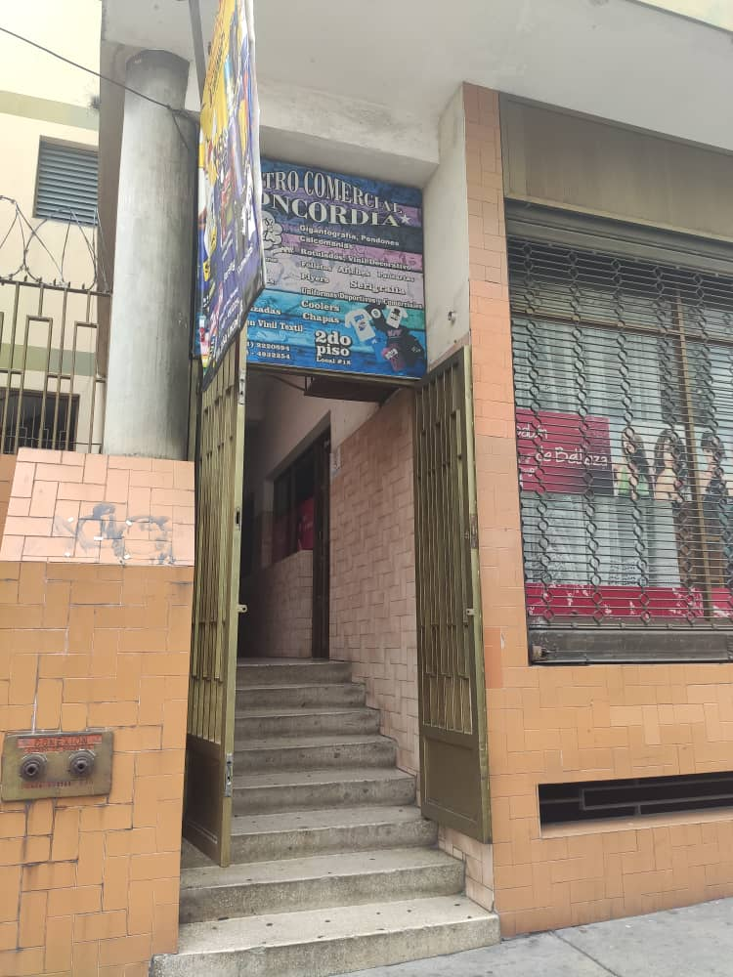
Fuente: Los autores (2025).
Figura 23. Pasillo, planta baja del C.C Concordia que lleva a las oficinas del IUNE Valera.
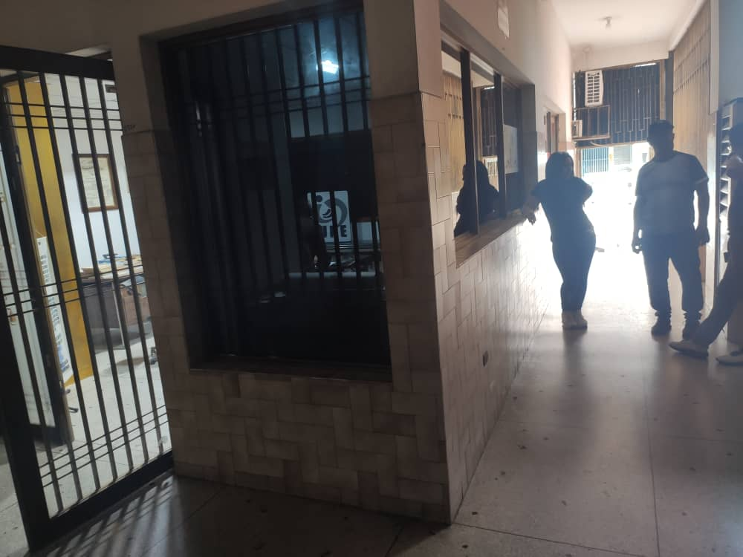
Fuente: Los autores (2025).
Figura 24. Entrada a las nuevas oficinas del IUNE Valera.
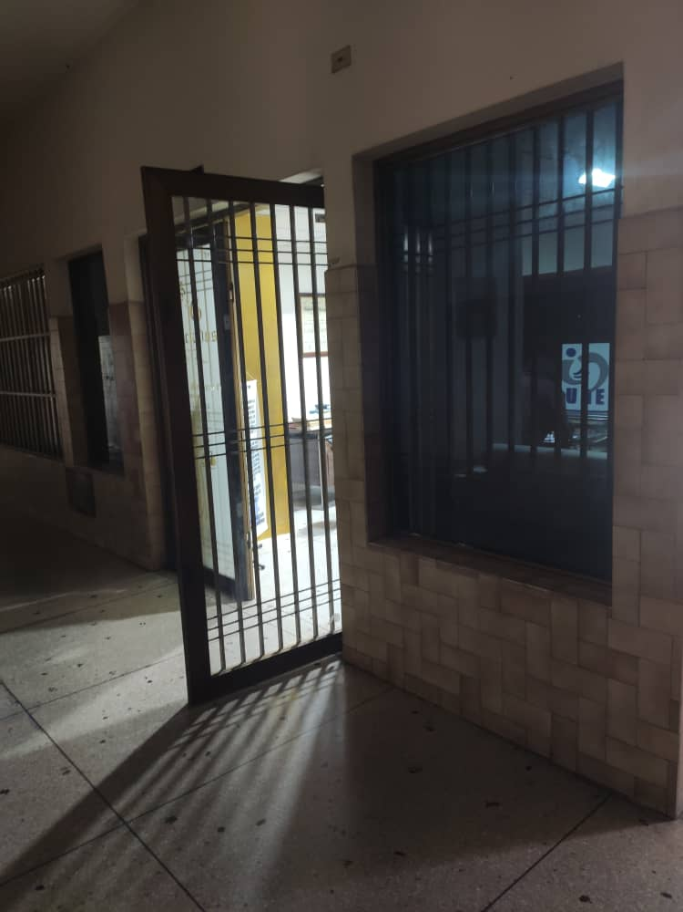
Fuente: Los autores (2025).

Figura 25. Discusión sobre la matriz de priorización y de decisión con el coordinador del IUNE Valera.
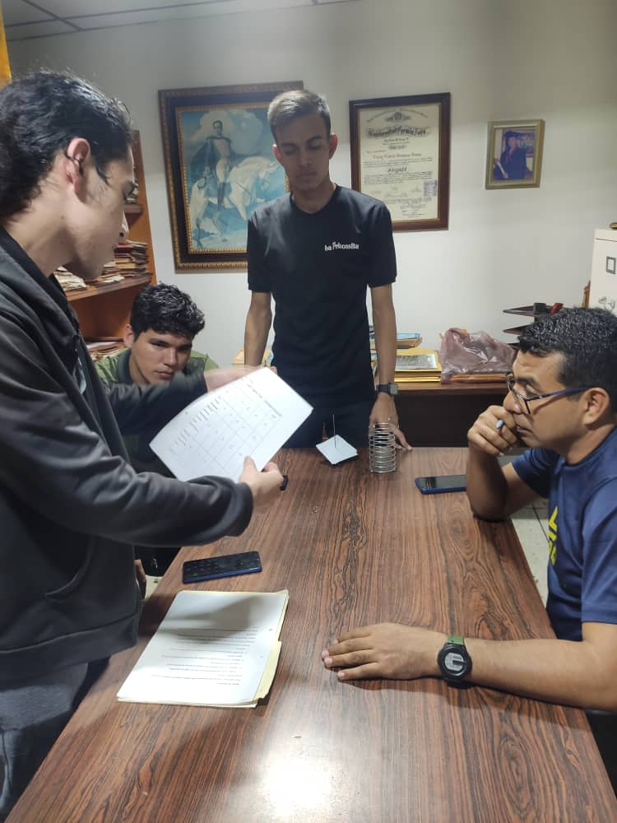
Fuente: Los autores (2025).
Figura 26. Discusión sobre la matriz de priorización y de decisión con el coordinador del IUNE Valera.
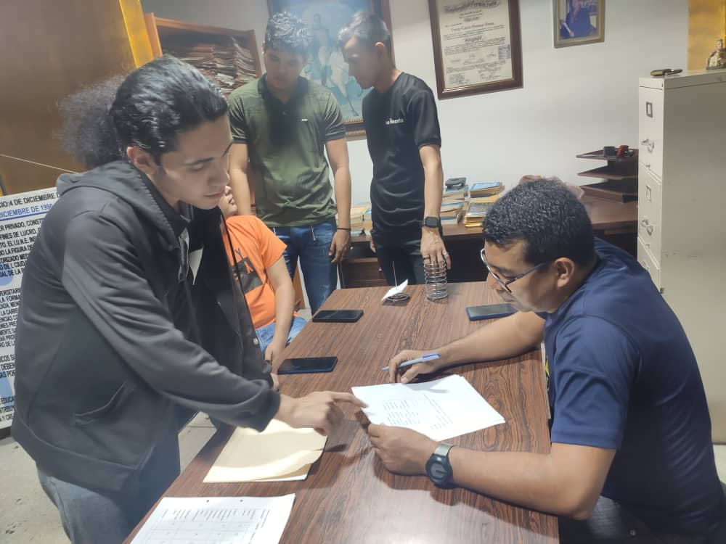
Fuente: Los autores (2025).

Figura 27. Vista general de las nuevas oficinas del IUNE Valera.
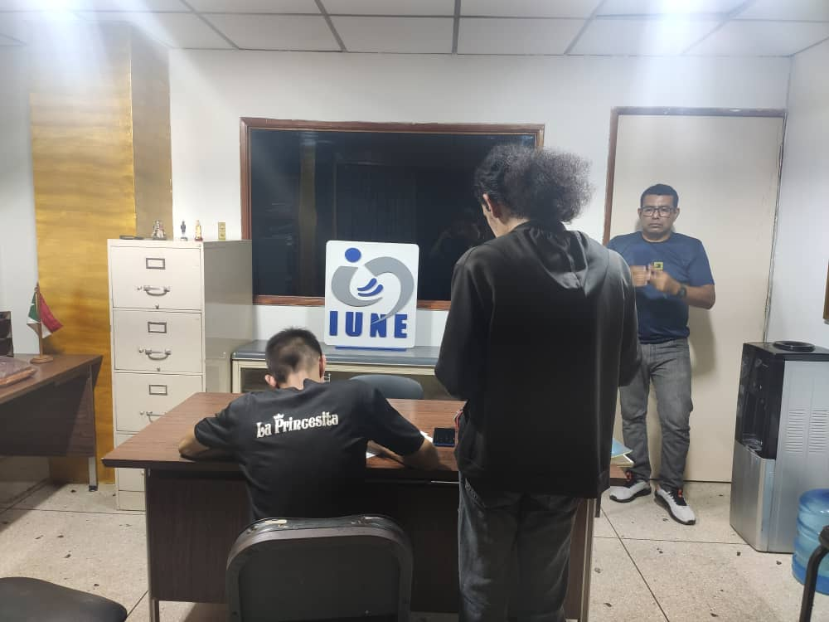
Fuente: Los autores (2025).
Cuadro 3. Matriz de priorización.
Necesidad | Impacto | Urgencia | Factibilidad | Puntuación Total
Ausencia de Red de Internet. | 4 | 4 | 1 | 3
Equipo informático desactualizado. | 4 | 4 | 1 | 3
Ausencia de un sistema integral para el control de pagos de aranceles. | 5 | 5 | 5 | 5
Sistema de información insuficiente para el control de notas de los estudiantes. | 4 | 4 | 5 | 4,33
Fuente: Los autores (2025).
Una vez identificado y delimitado con precisión el problema central a abordar, se realiza un análisis exhaustivo de sus múltiples dimensiones mediante la identificación y clasificación sistemática de sus causas y sus consecuencias (tanto directas como indirectas). Este proceso analítico permite desagregar el problema en sus componentes fundamentales, estableciendo relaciones causales y detectando los diversos factores que lo originan y perpetúan.

1.9.- Problema Central
Ausencia de un Sistema Integral de Control de Pagos de Aranceles del Instituto Universitario de Educación Especializada (Valera).

1.10.- Causas del problema.

1.10.1.- Causas directas.
- Bajo interés en la tecnología por parte de la sede principal: La sede principal del IUNE no encuentra especial interés en este tipo de tecnologías, el IUNE Valera al ser una extensión depende de su sede principal para la obtención de recursos y nuevo material.
- Apego a métodos tradicionales: El personal administrativo del IUNE Valera ya está acostumbrada a métodos convencionales, que, aunque funcionales resultan ser tardados.
- Personal no capacitado: Los empleados no están capacitados para el uso de soluciones digitales.

1.10.2.- Causas indirectas.
- Escases de recursos: El IUNE Valera cuenta con recursos limitados que restringen las posibilidades de adquirir un sistema integral para el control de pagos de aranceles.
- Situación del país: Ante las adversidades económicas que afectan al país, dificultan la obtención de mejores prestaciones tecnológicas que agilicen el trabajo del IUNE Valera.
- Equipos computacionales desactualizados: Al tener equipos de baja capacidad y potencia, los sistemas de información convencionales simplemente no trabajarían de forma adecuada.

1.11.- Efectos del problema.

1.11.1- Efectos directos.
- Lentitud a la hora de realizar trámites administrativos: A falta de herramientas de trabajo más ágiles y efectivas, los trámites resultan ser engorrosos y tardados haciendo perder tiempo valioso.
- Perdida de información: Al no tener un sistema eficiente y organizado esto puede derivar en la perdida de información.
- Ralentiza la toma de decisiones: La información necesaria para tomar decisiones críticas al no ser de fácil acceso ralentiza las decisiones administrativas.

1.11.2- Efectos Indirectos.
- Atención al público insatisfactoria: Tener una respuesta lenta a la hora de consultar información necesaria podría ocasionar frustración, en este caso, a los estudiantes del IUNE Valera.
- Desactualización tecnológica: El mundo laboral sigue avanzando usando las nuevas tecnologías como una herramienta crítica para agilizar el trabajo, no adoptarlas perjudicaría al servicio que intenta ofrecer el IUNE Valera.
- Frustración por parte del personal: La moral de los empleados es muy importante a la hora de mantener un entorno de trabajo estable y eficiente, no poseer herramientas que faciliten el trabajo que estos realizan podría afectar su rendimiento laboral.
A continuación, se representará de manera gráfica el problema central, sus causas y consecuencias por medio de un árbol de problemas.
Figura 28. Árbol de problemas.
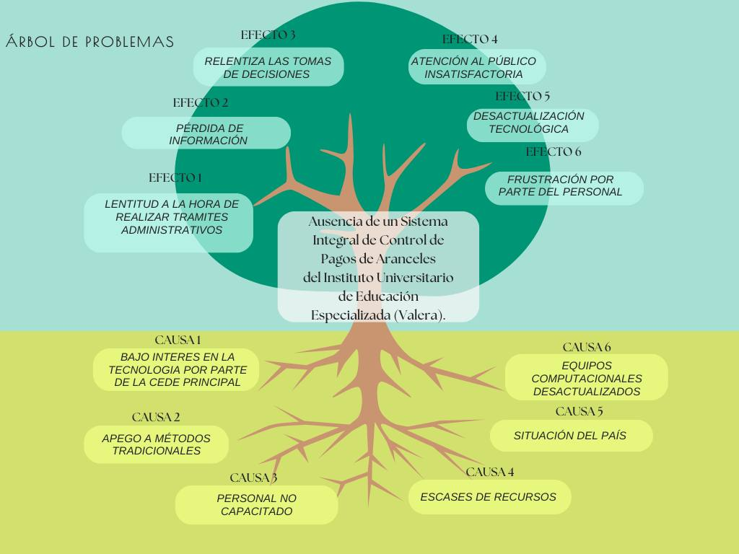
Fuente: Los autores (2025).

1.12.- Alternativas de solución.
Continuando con la Investigación Acción Participativa, esta plantea como principio fundamental la participación activa de la comunidad en todo el proceso investigativo, especialmente en la fase de propuesta de soluciones. Este enfoque reconoce que los miembros de la comunidad poseen un conocimiento profundo y contextualizado de sus propias necesidades, dinámicas institucionales y problemáticas cotidianas, lo que los convierte en actores clave para identificar y diseñar soluciones realmente pertinentes y sostenibles.
Figura 29. Alternativas de solución propuestas.
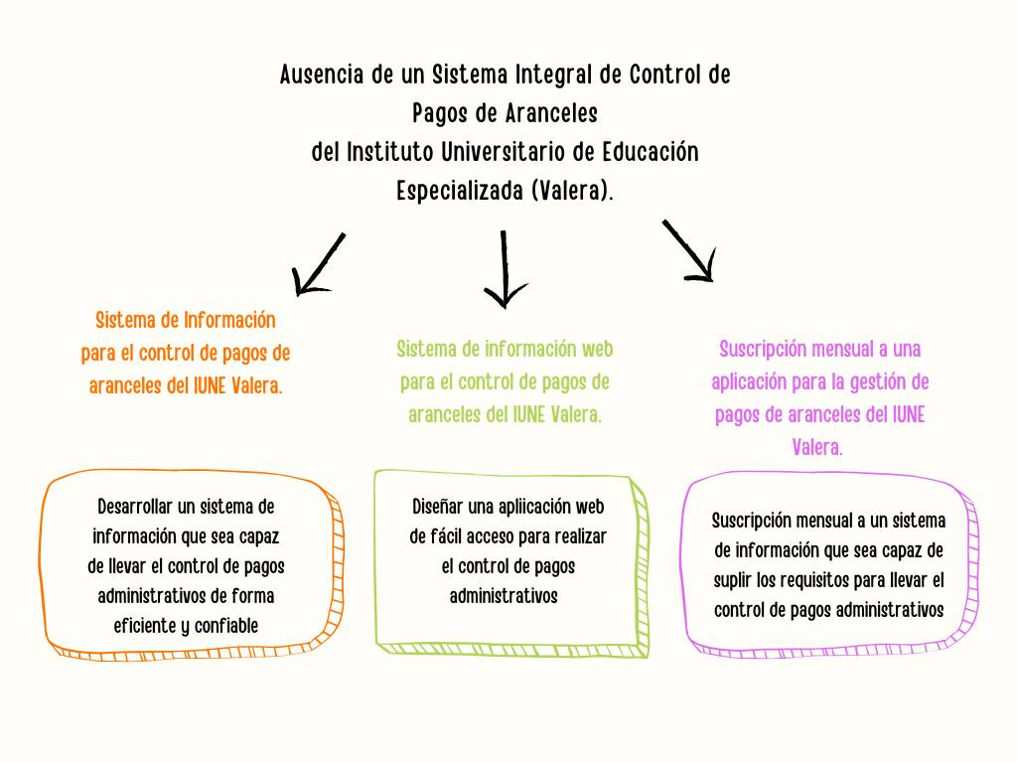
Fuente: Los autores (2025).
Una vez identificadas las tres alternativas de solución potenciales, se procederá a evaluarlas sistemáticamente mediante criterios previamente establecidos de manera participativa con la comunidad. Estos parámetros de evaluación considerarán aspectos fundamentales como: factibilidad, costos, disponibilidad en cuanto a tiempo e impacto social esperado. El resultado de este análisis conducirá a seleccionar la alternativa que mejor equilibre dichos aspectos con la satisfacción de la comunidad.

1.13.- Matriz de decisión.
Problema: Ausencia de un Sistema Integral de Control de Pagos de Aranceles del Instituto Universitario de Educación Especializada (Valera).

1.13.1.- Alternativas de solución:
- Implementar un Sistema Integral de Control de Pago de Aranceles del Instituto Universitario de Educación Especializada (Valera)
- Implementar un Sistema de información web para el control de pagos administrativos.
- Suscripción mensual a una aplicación para la gestión de pagos administrativos.
Para determinar cuál sería la necesidad más viable a tratar se tomaron en cuenta los siguientes criterios:
- Costo: Gasto que se tendría que cubrir en caso de necesidad.
- Tiempo: Se vería reflejado a la rapidez en la que se implementa la resolución de la necesidad.
- Impacto: Las consecuencias o el efecto que causaría la implementación de alguna acción.
- Factibilidad: Si es posible cumplir con las metas de la propuesta.
De los 2 primeros aspectos se extrajo el siguiente cuadro de ponderación, evaluando el tiempo que tomaría abordar cada necesidad y el costo sujeto a la misma. Dependiendo de la puntuación será mayor o menor tiempo y costo de realización.
Nota: Se evaluará iniciando desde el 1 con un máximo de 5, sumando los puntos al final.

Cuadro 4. Costo y Tiempo.
Alternativas | Implementar un Sistema Integral de Control de Pago de Aranceles.  (A) | Implementar un Sistema de Información Web para el Control de Pagos Administrativos.  (B) | Suscripción Mensual a una Aplicación para la Gestión de Pagos Administrativos.  (C)
Costo | 2 | 3 | 5
Tiempo | 4 | 4 | 3
Suma total | 6 | 7 | 8
Fuente: Los autores (2025).
Ahora, tomando los 2 últimos criterios evaluaremos de la misma forma que en el cuadro anterior, más en este caso se tomará en cuenta el impacto que tendrá cada propuesta y su factibilidad. Mayor o menor puntuación determinará, a grandes rasgos, cuál de las propuestas es más beneficiosa para la comunidad.
Nota: Se evaluará iniciando desde el 1 con un máximo de 5, sumando los puntos al final.
Cuadro 5. Impacto y Factibilidad.
Alternativas | Implementar un Sistema Integral de Control de Pago de Aranceles.  (A) | Implementar un Sistema de Información Web para el Control de Pagos Administrativos.  (B) | Suscripción Mensual a una Aplicación para la Gestión de Pagos Administrativos.  (C)
Impacto | 5 | 4 | 3
Factibilidad | 5 | 2 | 1
Suma total | 10 | 6 | 4
Fuente: Los autores (2025).
Con los resultados de los cuadros anteriores se realizará una resta entre el cuadro de Impacto y Factibilidad y el cuadro de Costo y Tiempo.

Cuadro 6. Elección de alternativa.
Alternativas | Implementar un Sistema Integral de Control de Pago de Aranceles.  (A) | Implementar un Sistema de Información web para el Control de Pagos Administrativos.  (B) | Suscripción Mensual a una Aplicación para la Gestión de Pagos Administrativos.  (C)
Impacto y Factibilidad | 10 | 6 | 4
Costo y Tiempo | 6 | 7 | 8
Resta total | 4 | -1 | -4
Fuente: Los autores (2025).
Como se ha podido comprobar a través del análisis de la propuesta A: Implementar un Sistema Integral de Control de Pago de Aranceles del Instituto Universitario de Educación Especializada (Valera) es la mejor alternativa que se adapta a las necesidades operativas y recursos de los que dispone el IUNE Valera, abordando eficientemente la necesidad planteada en el presente proyecto. A continuación, se representará de forma gráfica el árbol de problemas general añadiendo las alternativas de solución.

Figura 30. Árbol General del problema y alternativas de solución.
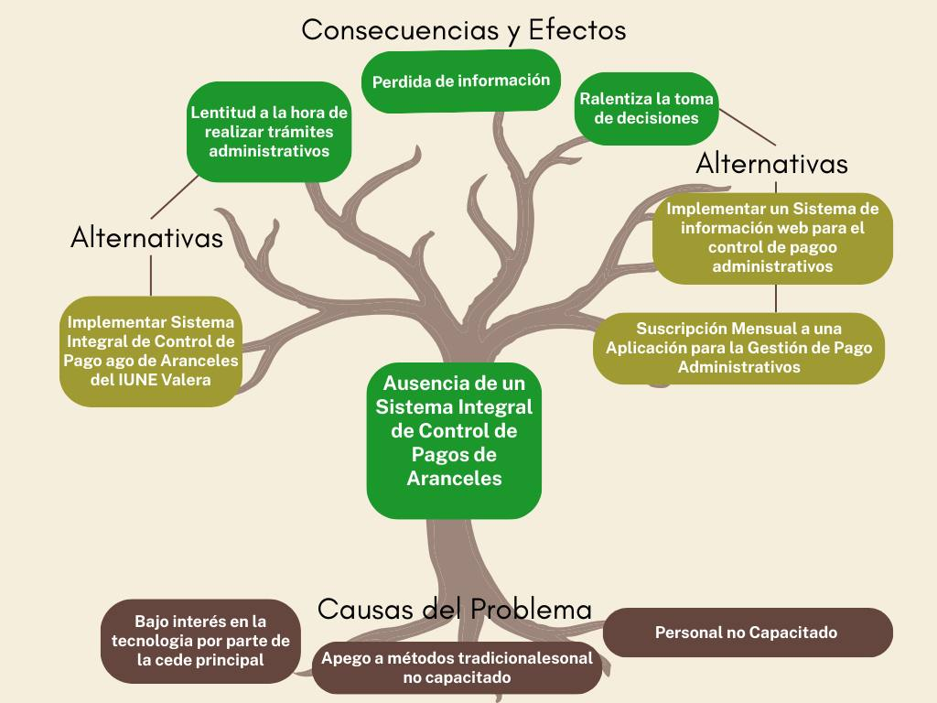
Fuente: Los autores (2025).

1.14.- Propósitos u objetivos.
Para abordar de manera efectiva la problemática central identificada (la ausencia de un Sistema Integral de Control de Pago de Aranceles en el IUNE Valera) se requiere establecer una estructura clara de objetivos que guíen el proceso de desarrollo e implementación de la solución. Este enfoque metodológico permitirá alcanzar progresivamente la resolución del problema mediante acciones planificadas y medibles.

1.14.1.- Objetivo principal.
Implementar un Sistema Integral de Control de Pago de Aranceles del Instituto Universitario de Educación Especializada (Valera).

1.14.2.- Objetivos intermedios.
- Planificar y priorizar las historias de usuario para establecer el alcance y los criterios de aceptación en el desarrollo del Sistema Integral de Control de Pagos de Aranceles del Instituto Universitario de Educación Especializada (Valera).
  - Actividad 1: Realizar una sesión de trabajo con el usuario para identificar y documentar las necesidades y expectativas respecto al Sistema Integral de Control de Pago de Aranceles del Instituto Universitario de Educación Especializada (Valera).
  - Actividad 2: Definir y documentar las historias de usuario, validándolas con el equipo de trabajo para asegurar su pertinencia y viabilidad.
  - Actividad 3: Analizar y seleccionar las historias de usuario críticas que definirán el enfoque y las funcionalidades esenciales para la primera iteración y las iteraciones futuras, estableciendo la justificación de su prioridad.
  - Actividad 4: Estructurar el trabajo en iteraciones cortas, desarrollando un backlog priorizado y definiendo hitos de entrega que aseguren la generación de valor tangible para el usuario.
- Diseñar y Planificar un Sistema Integral de Control de Pago de Aranceles para el Instituto Universitario de Educación Especializada (Valera).
  - Actividad 1: Emplear herramientas de modelado (como diagramas de casos de uso, de secuencia o UML) para representar la interacción entre los componentes principales del sistema.
  - Actividad 2: Identificar posibles riesgos y fallos de diseño, proponer soluciones y estrategias correctivas.
- Codificar los diferentes módulos del Sistema Integral de Control de Pago de Aranceles del Instituto Universitario de Educación Especializada (Valera).
  - Actividad 1: Implementar la codificación en pareja para cada historia de usuario, asignando roles de conductor y observador, lo que permite la creación colaborativa del código y la corrección inmediata de errores.
- Validación Integral de los Módulos del Sistema de Control de Pago de Aranceles del Instituto Universitario de Educación Especializada (Valera).
  - Actividad 1: Elaborar y ejecutar pruebas unitarias para validar que cada historia de usuario cumpla con lo especificado.
  - Actividad 2: Realizar pruebas de integración para confirmar la interacción y compatibilidad entre los módulos integrados.
- Integración continua de módulos para el Sistema de Control de Pago de Aranceles del Instituto Universitario de Educación Especializada (Valera).
  - Actividad 1: Establecer un proceso riguroso de revisión y validación en cada integración de módulo, garantizando que se realicen pruebas (unitarias, de integración y de sistema) antes de incorporar los cambios al proyecto final.
- Realimentación iterativa para el desarrollo del Sistema de Control de Pago de Aranceles del Instituto Universitario de Educación Especializada (Valera).
  - Actividad 1: Conducir reuniones de revisión con el usuario al cierre de cada iteración, registrando de forma estructurada comentarios y observaciones.
  - Actividad 2: Analizar y priorizar las observaciones para ajustar el plan de trabajo y refinar las historias de usuario, garantizando que se aborden las mejoras de mayor impacto.
  - Actividad 3: Implementar mejoras continuas en el sistema basándose en la retroalimentación recibida, y realizar reuniones de validación para verificar la efectividad de los cambios.
- Implantación del Sistema de Control de Pago de Aranceles del Instituto Universitario de Educación Especializada (Valera).
  - Actividad 1: Elaborar la documentación para la entrega (manual de usuario) en formato estandarizado.
  - Actividad 2: Ejecutar pruebas finales abarcando pruebas de integración, usabilidad y rendimiento, para garantizar que el prototipo cumple con los criterios de calidad establecidos.
  - Actividad 3: Coordinar reuniones de validación con el usuario para confirmar que el prototipo cumple con los requisitos definidos, registrar observaciones y ajustar en caso de necesitarlo.
- Mantenimiento a largo plazo del Sistema de Control de Pago de Aranceles del Instituto Universitario de Educación Especializada (Valera).
  - Actividad 1: Monitorear el desempeño del sistema en su entorno real.
  - Actividad 2: Corrige errores y realiza ajustes según las necesidades del cliente.
Con esta información se definirán los objetivos específicos, siendo los siguientes:

1.14.3.- Objetivos específicos.
- Planificar las historias de usuario para el Sistema Integral de Control de Pago de Aranceles del Instituto Universitario de Educación Especializada (Valera).
- Diseñar el Sistema Integral de Control de Pago de Aranceles del Instituto Universitario de Educación Especializada (Valera).
- Codificar los módulos del Sistema Integral de Control de Pago de Aranceles del Instituto Universitario de Educación Especializada (Valera).
- Validar integralmente los módulos del Sistema Integral para el Control de Pagos de Aranceles del Instituto Universitario de Educación Especializada (Valera).
- Implementar una realimentación iterativa para el Sistema Integral de Control de Pago de Aranceles del Instituto Universitario de Educación Especializada (Valera).
- Entregar prototipos iterados de calidad para Sistema Integral de Control de Pago de Aranceles del Instituto Universitario de Educación Especializada (Valera).
- Implantación del Sistema Integral de Control de Pago de Aranceles del Instituto Universitario de Educación Especializada (Valera).
- Elaboración de un manual de usuario del Sistema Integral de Control de Pago de Aranceles del Instituto Universitario de Educación Especializada (Valera).
- Programar el mantenimiento a largo plazo del Sistema Integral de Control de Pago de Aranceles del Instituto Universitario de Educación Especializada (Valera).
Se presentará de manera gráfica los diferentes objetivos para el cumplimiento del objetivo principal.

Cuadro 7. Objetivos del proyecto.
Objetivo General | Objetivos Intermedios | Objetivos Específicos
Implementar un Sistema Integral de Control de Pago de Aranceles del Instituto Universitario de Educación Especializada (Valera). | Planificar y priorizar las historias de usuario para establecer el alcance y los criterios de aceptación en el desarrollo del Sistema Integral de Control de Pagos de Aranceles del Instituto Universitario de Educación Especializada (Valera). | Planificar y priorizar las historias de usuario para el Sistema Integral de Control de Pago de Aranceles del Instituto Universitario de Educación Especializada (Valera).
 | Diseñar y Planificar un Sistema Integral de Control de Pago de Aranceles para el Instituto Universitario de Educación Especializada (Valera). | Diseñar y planificar el Sistema Integral de Control de Pago de Aranceles del Instituto Universitario de Educación Especializada (Valera).
 | Codificar los diferentes módulos del Sistema Integral de Control de Pago de Aranceles del Instituto Universitario de Educación Especializada (Valera). | Codificar los módulos del Sistema Integral de Control de Pago de Aranceles del Instituto Universitario de Educación Especializada (Valera).
 | Validación Integral de los Módulos del Sistema de Control de Pago de Aranceles del Instituto Universitario de Educación Especializada (Valera). | Validar integralmente los módulos del Sistema Integral para el Control de Pagos de Aranceles del Instituto Universitario de Educación Especializada (Valera).
 | Integración continua de módulos para el Sistema de Control de Pago de Aranceles del Instituto Universitario de Educación Especializada (Valera). | Implementar una realimentación iterativa para el Sistema Integral de Control de Pago de Aranceles del Instituto Universitario de Educación Especializada (Valera).
 | Realimentación iterativa para el desarrollo del Sistema de Control de Pago de Aranceles del Instituto Universitario de Educación Especializada (Valera). | Entregar prototipos iterados de calidad para Sistema Integral de Control de Pago de Aranceles del Instituto Universitario de Educación Especializada (Valera).
 | Implantación del Sistema de Control de Pago de Aranceles del Instituto Universitario de Educación Especializada (Valera). | Creación de un manual de usuario para la implantación del Sistema Integral de Control de Pago de Aranceles del Instituto Universitario de Educación Especializada (Valera).
 |  | Implantación del Sistema Integral de Control de Pago de Aranceles del Instituto Universitario de Educación Especializada (Valera).
 | Mantenimiento a largo plazo del Sistema de Control de Pago de Aranceles del Instituto Universitario de Educación Especializada (Valera). | Programar el mantenimiento a largo plazo del Sistema Integral de Control de Pago de Aranceles del Instituto Universitario de Educación Especializada (Valera).
Fuente: Los autores (2025).

1.15.- Justificación e Impacto Social de la Alternativa de Solución:

1.15.1.- Teórico
El presente proyecto representa un aporte para el campo de la informática aplicada, con los objetivos técnicos que posee y que se desarrollarán a lo largo del mismo, busca servir como referencia en cuanto a estructura, desarrollo y modelo de implementación, el Sistema Integral de Control de Pago de Aranceles del IUNE Valera contribuye a la mejora integra de la comunidad abordada, representando una solución tecnológica relevante para la misma, se espera que la alternativa cumpla con las expectativas y metas establecidas.
El proyecto se fundamenta en las teorías de sistemas de información y desarrollo de software, que establecen que la automatización de procesos manuales mejora la eficiencia organizacional. La investigación acción participativa sustenta metodológicamente el proyecto, al involucrar activamente a la comunidad en el diagnóstico y solución de sus problemáticas. El sistema propuesto se alinea con los principios de usabilidad y experiencia de usuario, garantizando una solución intuitiva y accesible para los usuarios finales. Además, se aplican teorías de gestión de bases de datos para garantizar la integridad y seguridad de la información institucional.

1.15.2.- Técnico
Como se mencionó anteriormente, el equipo encargado de ejecutar el proyecto en el IUNE Valera tiene la finalidad de crear una base de datos que cumpla con los estándares necesarios para una correcto funcionamiento y manejo de información, todo con el fin de ofrecer una herramienta para el personal de esta institución en aras de mejorar el rendimiento laboral como también la comodidad a la hora de trabajar.
Para lograr este objetivo de optimizar el sistema actual (basado en Excel), se emplearán los lenguajes informáticos: HTML5, CSS3, PHP y MySQL; de los cuales se analizó la factibilidad de construir el proyecto en base a estos, en su fronted, backend y base de datos respectivamente, estos siendo apoyados de editores de texto (NotePad++ y Visual Studio Code) y un servidor web (Wampserver) para su uso local en los equipos del IUNE.

1.15.3.- Metodológico
Este proyecto adopta la Investigación Acción Participativa (IAP) como metodología central, siguiendo un proceso cíclico de diagnóstico, planificación, acción y evaluación con participación activa de la comunidad del IUNE Valera. La recolección de datos se realizó mediante entrevistas estructuradas, observación participante y análisis documental, mientras que la priorización de necesidades se apoyó en herramientas como matrices FODA y CAME.
1.15.4.- Práctico
La implementación del sistema de información mejorará directamente la gestión del IUNE Valera al agilizar el proceso de pagos, eliminar errores manuales y garantizar acceso inmediato a información actualizada, avisando del retraso en pagos de aranceles. Optimizará la atención a estudiantes mediante trámites más rápidos, reducirá costos operativos al disminuir el uso de papel para el almacenamiento de información, y fortalecerá las capacidades del personal mediante capacitación tecnológica. Además, generará mayor transparencia administrativa y sentará las bases para la modernización digital de la institución.

1.15.5.- Legal
En cuanto a la justificación legal tenemos las siguientes leyes de la República Bolivariana de Venezuela:
Constitución de la República Bolivariana de Venezuela (CRBV). Art. 110. 15 de diciembre de 1999 (Venezuela).
Artículo 110. El Estado reconocerá el interés público de la ciencia, la tecnología, el conocimiento, la innovación y sus aplicaciones y los servicios de información necesarios por ser instrumentos fundamentales para el desarrollo económico, social y político del país, así como para la seguridad y soberanía nacional. Para el fomento y desarrollo de esas actividades, el Estado destinará recursos suficientes y creará el sistema nacional de ciencia y tecnología de acuerdo con la ley. El sector privado deberá aportar recursos para las mismas. El Estado garantizará el cumplimiento de los principios éticos y legales que deben regir las actividades de investigación científica, humanística y tecnológica. La ley determinará los modos y medios para dar cumplimiento a esta garantía.
Ley 1290 de 2001. Ley Orgánica de Ciencia, Tecnología e Innovación. 26 de septiembre de 2001. Gaceta Oficial de la República Bolivariana de Venezuela. Número 37291.
Objeto de esta Ley. Artículo 1. La presente Ley tiene por objeto desarrollar los principios orientadores que en materia de ciencia, tecnología e innovación y sus aplicaciones, establece la Constitución de la República Bolivariana de Venezuela, organizar el Sistema Nacional de Ciencia, Tecnología e Innovación, definir los lineamientos que orientarán las políticas y estrategias para la actividad científica, tecnológica, de innovación y sus aplicaciones, con la implantación de mecanismos institucionales y operativos para la promoción, estímulo y fomento de la investigación científica, la apropiación social del conocimiento y la transferencia e innovación tecnológica, a fin de fomentar la capacidad para la generación, uso y circulación del conocimiento y de impulsar el desarrollo nacional.
Interés Público. Artículo 2. Las actividades científicas, tecnológicas, de innovación y sus aplicaciones son de interés público y de interés general.
Sujetos de esta Ley. Artículo 3. Forman parte del Sistema Nacional de Ciencia Tecnología e Innovación, las instituciones públicas o privadas que generen y desarrollen conocimientos científicos y tecnológicos, como procesos de innovación, y las personas que se dediquen a la planificación, administración, ejecución y aplicación de actividades que posibiliten la vinculación efectiva entre la ciencia, la tecnología y la sociedad. A tal efecto, los sujetos que forman parte del Sistema son:
- El Ministerio de Ciencia y Tecnología, sus organismos adscritos y las entidades tuteladas por éstos, o aquéllas en las que tengan participación.
- Las instituciones de educación superior y de formación técnica, academias nacionales, colegios profesionales, sociedades científicas, laboratorios y centros de investigación y desarrollo, tanto públicos como privados.
- Los organismos del sector privado, empresas, proveedores de servicios, insumos y bienes de capital, redes de información y asistencia que sean incorporados al Sistema.
- Las unidades de investigación y desarrollo, así como las unidades de tecnologías de información y comunicación de todos los organismos públicos.
- Las personas públicas o privadas que realicen actividades de ciencia, tecnología, innovación y sus aplicaciones.
Ámbito de Acción. Artículo 4. De acuerdo con esta Ley, las acciones en materia de ciencia, tecnología, innovación y sus aplicaciones, estarán dirigidas a:
- Formular, promover y evaluar planes nacionales que, en materia de ciencia, tecnología, innovación y sus aplicaciones, se diseñen para el corto, mediano y largo plazo.
- Estimular y promover los programas de formación necesarios para el desarrollo científico y tecnológico del país.
- Establecer programas de incentivos a la actividad de investigación y desarrollo y a la innovación tecnológica.
- Concertar y ejecutar las políticas de cooperación internacional requeridas para apoyar el desarrollo del Sistema Nacional de Ciencia, Tecnología e Innovación.
- La coordinación intersectorial de los demás entes y organismos públicos que se dediquen a la investigación, formación y capacitación científica y tecnológica, requeridas para apoyar el desarrollo y adecuación del Sistema Nacional de Ciencia, Tecnología e Innovación.
- Impulsar el fortalecimiento de una infraestructura adecuada y el equipamiento para servicios de apoyo a las instituciones de investigación y desarrollo y de innovación tecnológica.
- Estimular la capacidad de innovación tecnológica del sector productivo, empresarial y académico, tanto público como privado.
- Estimular la creación de fondos de financiamiento a las actividades del Sistema Nacional de Ciencia, Tecnología e Innovación.
- Desarrollar programas de valoración de la investigación a fin de facilitar la transferencia e innovación tecnológica.
- Impulsar el establecimiento de redes nacionales y regionales de cooperación científica y tecnológica.
- Promover mecanismos para la divulgación, difusión e intercambio de los resultados de investigación y desarrollo y de innovación tecnológica generados en el país.
- Crear un Sistema Nacional de Información Científica y Tecnológica.
- Promover la creación de instrumentos jurídicos para optimizar el desarrollo del Sistema Nacional de Ciencia, Tecnología e Innovación.
- Estimular la participación del sector privado, a través de mecanismos que permitan la inversión de recursos financieros para el desarrollo de las actividades científicas, tecnológicas, de innovación y sus aplicaciones.
Actividades de Ciencia, Tecnología, Innovación y sus Aplicaciones. Artículo 5. Las actividades de ciencia, tecnología, innovación y sus aplicaciones, así como, la utilización de los resultados, deben estar encaminadas a contribuir con el bienestar de la humanidad, la reducción de la pobreza, el respeto a la dignidad, a los derechos humanos y la preservación del ambiente.
Ética, Probidad y buena Fe. Artículo 6. Los organismos públicos o privados, así como las personas naturales y jurídicas, deberán ajustar sus actuaciones y actividades inherentes a la presente Ley, a los principios de ética, probidad y buena fe que deben predominar en su desempeño, en concordancia con la salvaguarda de los derechos humanos y al logro de los fundamentos enunciados en el artículo 5 de esta Ley.
Principios Bioéticos. Artículo 7. El Ejecutivo Nacional, mediante los organismos competentes, velará por el adecuado cumplimiento de los principios bioéticos y ambientales en el desarrollo de la investigación científica y tecnológica, de conformidad con las disposiciones de carácter nacional y los acuerdos internacionales suscritos por la República.
Comisiones de Ética, Bioética y Biodiversidad. Artículo 8. El Ministerio de Ciencia y Tecnología propiciará la creación de comisiones multidisciplinarias de ética, bioética y biodiversidad, que se ocuparán de definir los aspectos inherentes a los artículos 6 y 7 de esta Ley, a través de la propuesta de códigos de ética, bioética y de protección del ambiente, relativos a la práctica científica, tecnológica y de innovación.
Protección de los Conocimientos Tradicionales. Artículo 9. El Ministerio de Ciencia y Tecnología apoyará a los organismos competentes por la materia, en la definición de las políticas tendientes a proteger y garantizar los derechos de propiedad intelectual colectiva de los conocimientos tradicionales, tecnologías e innovaciones de los pueblos indígenas y de las comunidades locales.
Ley 48 de 2001. Ley Especial contra los Delitos Informáticos. 30 de octubre de 2001. Gaceta Oficial de la República Bolivariana de Venezuela. Número 37313.
Título I. Disposiciones Generales
Artículo 1. Objetivo de la Ley. La presente Ley tiene por objetivo la protección integral de los sistemas que utilizan tecnologías de información, así como la preservación y sanción de los delitos cometidos contra tales sistemas o cualquiera de sus componentes, o de los delitos cometidos mediante el uso de dichas tecnologías en los términos previstos en esta Ley.
Artículo 2. Definiciones. A los efectos de la presente ley y cumpliendo con lo previsto en el art. 9 de la Constitución de la República Bolivariana de Venezuela, se entiende por:
- Tecnología de Información: Rama de la tecnología que se dedica al estudio, aplicación y procesamiento de data, lo cual involucra la obtención, creación, almacenamiento, administración, modificación, manejo, movimiento, control, visualización, distribución, intercambio, transmisión o recepción de información en forma automática, así como el desarrollo y uso del “hardware”, “firmware”, “software”, cualesquiera de sus componentes y todos los procedimientos asociados con el procesamiento de data.
- Sistema: Cualquier arreglo organizado de recursos y procedimientos diseñados para el uso de tecnologías de información, unidos y regulados por interacción o interdependencia para cumplir una serie de funciones específicas, así como la combinación de dos o más componentes interrelacionados, organizados en un paquete funcional, de manera que estén en capacidad de realizar una función operacional o satisfacer un requerimiento dentro de unas especificaciones previstas.
- Data: Hechos, conceptos, instrucciones o caracteres representados de una manera apropiada para que sean comunicados, transmitidos o procesados por seres humanos o por medios automáticos y a los cuales se les asigna o se les puede asignar significado.
- Información: Significado que el ser humano le asigna a la data utilizando las convenciones conocidas y generalmente aceptadas.
- Documento: Registro incorporado en un sistema en forma de escrito, video, audio o cualquier otro medio, que contiene data o información acerca de un hecho o acto capaces de causar efectos jurídicos.
- Computador: Dispositivo o unidad funcional que acepta data, la procesa de acuerdo con un programa guardado y genera resultados, incluidas operaciones aritméticas o lógicas.
- Hardware: Equipos o dispositivos físicos considerados en forma independiente de su capacidad o función, que forman un computador o sus componentes periféricos, de manera que pueden incluir herramientas, implementos, instrumentos, conexiones, ensamblajes, componentes y partes.
- Firmware: Programa o segmento de programa incorporado de manera permanente en algún componente de hardware.
- Software: Información organizada en forma de programas de computación, procedimientos y documentación asociados, concebidos para realizar la operación de un sistema, de manera que pueda proveer de instrucciones a los computadores, así como de data expresada en cualquier forma, con el objeto de que éstos realicen funciones específicas.
- Programa: Plan, rutina o secuencia de instrucciones utilizados para realizar un trabajo en particular o resolver un problema dado a través de un computador.
- Procesamiento de data o de información: Realización sistemática de operaciones sobre data o sobre información, tales como manejo, fusión, organización o cómputo.
- Seguridad: Condición que resulta del establecimiento y mantenimiento de medidas de protección que garanticen un estado de inviolabilidad de influencias o de actos hostiles específicos que puedan propiciar el acceso a la data de personas no autorizadas o que afecten la operatividad de las funciones de un sistema de computación.
- Virus: Programa o segmento de programa indeseado que se desarrolla incontroladamente y que genera efectos destructivos o perturbadores en un programa o componente del sistema.
- Tarjeta inteligente: Rótulo, cédula o carnet que se utiliza como instrumento de identificación, de acceso a un sistema, de pago o de crédito y que contiene data, información o ambas, de uso restringido sobre el usuario autorizado para portarla.
- Contraseña (password): Secuencia alfabética, numérica o combinación de ambas, protegida por reglas de confidencialidad utilizada para verificar la autenticidad de la autorización expedida a un usuario para acceder a la data o a la información contenidas en un sistema.
- Mensaje de datos: Cualquier pensamiento, idea, imagen, audio, data o información, expresados en un lenguaje conocido que puede ser explícito o secreto (encriptado), preparados dentro de un formato adecuado para ser transmitido por un sistema de comunicaciones.
Título II. De los delitos
Capítulo I. De los Delitos Contra los Sistemas que Utilizan Tecnologías
de Información. Artículo 6. El que sin la debida autorización o excediendo la que hubiere obtenido, acceda, intercepte, interfiera o use un sistema que utilice tecnologías de información, será penado con prisión de uno a cinco años y multa de diez a cincuenta unidades tributarias.
Artículo 7. Sabotaje o daño a sistemas. El que destruya, dañe, modifique o realice cualquier acto que altere el funcionamiento o inutilice un sistema que utilice tecnologías de información o cualquiera de los componentes que lo conforman, será penado con prisión de cuatro a ocho años y multa de cuatrocientas a ochocientas unidades tributarias.
Incurrirá en la misma pena quien destruya, dañe, modifique o inutilice la data o la información contenida en cualquier sistema que utilice tecnologías de información o en cualquiera de sus componentes.
La pena será de cinco a diez años de prisión y multa de quinientas a mil unidades tributarias, si los efectos indicados en el presente artículo se realizaren mediante la creación, introducción o transmisión, por cualquier medio, de un virus o programa análogo.
Artículo 8. Sabotaje o daño culposos. Si el delito previsto en el artículo anterior se cometiere por imprudencia, negligencia, impericia o inobservancia de las normas establecidas, se aplicará la pena correspondiente según el caso, con una reducción entre la mitad y dos tercios.
Artículo 9. Acceso indebido o sabotaje a sistemas protegidos. Las penas previstas en los artículos anteriores se aumentarán entre una tercera parte y la mitad cuando los hechos allí previstos o sus efectos recaigan sobre cualquiera de los componentes de un sistema que utilice tecnologías de información protegido por medidas de seguridad, que esté destinado a funciones públicas o que contenga información personal o patrimonial de personas naturales o jurídicas.
Artículo 10. Posesión de equipos o prestación de servicios de sabotaje. El que, con el propósito de destinarlos a vulnerar o eliminar la seguridad de cualquier sistema que utilice tecnologías de información, importe, fabrique, posea, distribuya, venda o utilice equipos, dispositivos o programas; o el que ofrezca o preste servicios destinados a cumplir los mismos fines, será penado con prisión de tres a seis años y multa de trescientas a seiscientas unidades tributarias.
Artículo 11. Espionaje informático. El que indebidamente obtenga, revele o difunda la data o información contenidas en un sistema que utilice tecnologías de información o en cualquiera de sus componentes, será penado con prisión de cuatro a ocho años y multa de cuatrocientas a ochocientas unidades tributarias.
La pena se aumentará de un tercio a la mitad, si el delito previsto en el presente artículo se cometiere con el fin de obtener algún tipo de beneficio para sí o para otro.
El aumento será de la mitad a dos tercios, si se pusiere en peligro la seguridad del Estado, la confiabilidad de la operación de las instituciones afectadas o resultare algún daño para las personas naturales o jurídicas como consecuencia de la revelación de las informaciones de carácter reservado.
Artículo 12. Falsificación de documentos. El que, a través de cualquier medio, cree, modifique o elimine un documento que se encuentre incorporado a un sistema que utilice tecnologías de información; o cree, modifique o elimine datos del mismo; o incorpore a dicho sistema un documento inexistente, será penado con prisión de tres a seis años y multa de trescientas a seiscientas unidades tributarias.
Cuando el agente hubiere actuado con el fin de procurar para sí o para otro algún tipo de beneficio, la pena se aumentará entre un tercio y la mitad.
El aumento será de la mitad a dos tercios si del hecho resultare un perjuicio para otro.

1.15.6.- Participante- Comunidad
La implementación del sistema brindará a la comunidad del IUNE Valera importantes ventajas operativas y de transparencia, agilizando significativamente los procesos de pago mediante una plataforma accesible que reducirá tiempos de gestión, minimizará errores y permitirá automatizar los procesos de los que se encarga la coordinación; al incorporar sus necesidades durante el diseño, el sistema garantiza usabilidad y adaptación real a sus requerimientos, mejorando sustancialmente su experiencia administrativa.

1.15.7.- Línea de Investigación del PNF
La línea de investigación alineada con el PNF es la de Sistemas de Información y Modelado de Datos, cuyos objetivos son los siguientes:
Objetivo General.
Desarrollar y gestionar sistemas de información dentro del ámbito social. Aplicando soluciones efectivas para el uso adecuado y óptimo de los sistemas de información.
Objetivos Específicos.
    - Mejorar los métodos y procedimientos actuales en las organizaciones a través del uso de sistemas de información automatizados.
    - Aplicar metodologías, técnicas y herramientas para el desarrollo de sistemas de información.
    - Fortalecer la integración sector productivo – educativo desarrollando sistemas de información que apoyen las actividades de una empresa o negocio y permitan poner en práctica en el estudiante los conocimientos adquiridos durante proceso de formación.
    - Desarrollar procesos que permitan la eficiente ejecución de sistemas de información nuevos o pre-existentes en las organizaciones.
    - Aplicar técnicas y herramientas para la migración de sistemas de información.
Dentro de este lineamiento se encuentran las Dimensiones Operativas, que detalla el enfoque que tendrá el presente proyecto:
- Sistemas de información web: Son primeramente sistemas de información que para su desarrollo se debe considerar la misma disciplina de construcción de sistemas de información no Web exitosos y de calidad, sirven para integrar procesos o sistemas dentro de una sola interfaz y a ellos se puede acceder por medio de una Intranet local o por la red global Internet van más allá de ser un conjunto de páginas Web.
Este lineamiento o programa resulta ser adecuado para el desarrollo integro de la investigación, alineándose con el Plan Nacional de Formación en Informática.
Aquellas materias de principal importancia para el desarrollo del proyecto son:
- Programación: Ofreciendo las bases, entendimiento lógico y crítico a la hora de crear un entorno virtual funcional, interactivo e intuitivo.
- Base de datos: Esta materia en concreto comparte los conocimientos respecto al manejo de datos de manera profesional, identificando su tipo, su correcto almacenamiento, como organizarlos para su fácil y rápida lectura.
- Ingeniería del software: Estableció los conceptos básicos para entender el significado en cuanto a la creación de un producto (siendo este una aplicación u programa), siendo así los primeros pasos que encaminan al equipo investigador hacia el punto actual.
- Sistemas Operativos: Centrándose principalmente en identificar los requerimientos para la realización del sistema, ayudando a definir requerimientos de buena calidad, el cómo obtenerlos y como graficarlos de una manera más agradable visualmente.
- Proyecto Socio Tecnológico (PST): PST es la materia que guía de inicio a fin a los estudiantes en la elaboración de su proyecto, ofreciendo ayuda y estableciendo las pautas necesarias para la finalización correcta del proyecto.

1.15.8.- Plan de acción.
Según McCarthy (1996), un plan de acción es “la descripción escrita de una acción y los detalles de tiempo relacionados con la implantación de la misma”. Bajo este enfoque, se consideran los objetivos, el contexto y el tiempo como elementos clave para alcanzar un fin específico. Este planteamiento es especialmente valioso en la gestión de proyectos, ya que permite definir con claridad las responsabilidades, el tiempo de ejecución y los principales objetivos, lo que contribuye a una implementación ordenada y eficaz.
Objetivo General: Implementar un Sistema Integral de Control de Aranceles del Instituto de Educación Especializada (Extensión Valera)
Cuadro 8. Plan de Acción.
¿Qué? | ¿Cómo? | ¿Cuándo? | ¿Dónde? | ¿Para qué? | Recursos
Diagnostico Situacional | Orientaciones generales para el desarrollo de la fase I. | 25/01/25 | Universidad Politécnica Territorial del Estado Trujillo Mario Briceño Iragorry | Conocer los pasos y elementos a considerar para realizar el abordaje comunitario. | Libreta anotación  Portafolio  Material Impreso
Diagnostico Situacional | Planteamiento para la realización del proyecto socio tecnológico (PSTI). | 28/01/25 |  | Posibilidad de realizar el proyecto socio tecnológico en la institución. | Celular
Diagnostico Situacional | Entrega de carta de aceptación en la comunidad. | 05/02/25 |  | Aprobación para la realización del PSTI en la institución. | Material Impreso (Carta de Aceptación)  Celular
Diagnostico Comunitario | Entrevista estructurada con el coordinador de la comunidad. | 12/02/25 |  | Búsqueda de información necesaria para la realización del proyecto | Material Impreso (Anexo A)  Material Impreso (Anexo B)  Celular
Diagnostico Comunitario | Entrevista estructurada y corrección de dudas por parte del equipo investigador. | 20/02/25 |  | Se consolido el funcionamiento del proceso de administrativo y además se recolecto información con respecto al software y hardware. | Material. Impreso (Anexo B)  Celular
Diagnostico Comunitario | Finalización de la caracterización y solución de dudas. | 27/02/25 |  | Finalización para la caracterización y memoria fotográfica sobre la infraestructura del IUNE. | Material Impreso (Anexo B)  Celular
Diagnostico Comunitario | Realización de la matriz FODA y CAME. | 05/03/25 |  | Se realiza la matriz FODA para identificar sus Fortalezas, Debilidades, Oportunidades y Amenazas. Además, se presenta la matriz CAME como un complemento buscando Corregir, Afrontar, Mantener y Explotar las diferentes dinámicas internas y externas de la comunidad. | Computador  Portafolio
Diagnostico Comunitario | Realización de la matriz de priorización y de decisión. | 12/03/25 | Instituto Universitario de Educación Especializada | Se realizo la matriz de priorización, definiendo el problema a abordar, además de realizar la matriz de decisión, en conjunto con el coordinador. | Libreta  Portafolio  Celular
Diagnostico Comunitario | Creación del árbol general del problema y alternativas de solución. | 25/03/25 |  | Representar gráficamente el problema a abordar y las alternativas de solución para el IUNE. | Computador  Portafolio  Celular
Diagnostico Comunitario | Definición de Objetivos del proyecto socio integrador. | 14/04/25 |  | Establecer el objetivo general, objetivos intermedios y objetivos específicos del proyecto. | Libreta.  Computador  Portafolio  Teléfono
Justificación e Impacto Social del Proyecto. | Revisión documental de autores expertos del tema y de leyes relacionadas al proyecto. | 16/04/25 |  | Establecer la importancia del proyecto desde el punto de vista teórico, practico, legal y comunitario. | Computador  Celular  Portafolio
Justificación e Impacto Social del Proyecto. | Redacción de la importancia del proyecto a nivel comunitario-participante. | 16/04/25 |  |  | Computador  Celular  Portafolio
Línea de Investigación. | Lectura del documento rector. | 18/04/25 |  | Inscribir el proyecto en una línea de investigación del PNFI. | Material Impreso (Ficha de Inscripción del Proyecto)
Construcción del marco referencial del proyecto.  Antecedentes.  Bases Teóricas. | Revisión bibliográfica, libros, repositorios de internet, blogs. | 19/04/25 |  | Fundamentar teóricamente el proyecto y sustentarlo con aportes de investigaciones realizadas a nivel mundial, nacional y local. | Computador  Internet  Libros/Material Impreso  Celular
Elaboración del marco metodológico del proyecto.  Tipo de investigación.  Técnicas e instrumentos para la recolección de datos. | Revisión bibliográfica de autores para sustentar la IAP, y selección de la metodología para el desarrollo de la propuesta. | 25/04/25 |  | Conceptualizar metodológicamente el proyecto. | Computador  Internet  Tesis de investigación
Metodología para el desarrollo del producto tecnológico. |  | 20/05/25 |  | Seleccionar la metodología que servirá de guía para el desarrollo de la solución tecnológica. | Computador  Internet
Desarrollo del producto tecnológico. | Desarrollar la metodología seleccionada para diagnosticar, diseñar, desarrollar, implementar y documentar la solución tecnológica. | Junio- Julio |  | Implementar la solución tecnológica que solventará el problema detectado en la comunidad.
Elaboración de conclusiones y recomendaciones del proyecto. | Redacción de las conclusiones del proyecto de acuerdo a los objetivos planteados  -Redacción de sugerencias a la comunidad y a la universidad. | Octubre – Noviembre. |  | Presentar las conclusiones del proyecto, aportes y sugerencias a la comunidad.
Presentación de la bibliografía y referencias consultadas.  Anexos. | Elaboración de la bibliografía siguiendo las normas APA. | Noviembre. |  | Citar los autores consultados para sustentar el proyecto.  Presentación de anexos, soportes del proyecto.
Fuente: Los autores (2025).
Diagrama 1. Diagrama de Gantt del plan de acción.
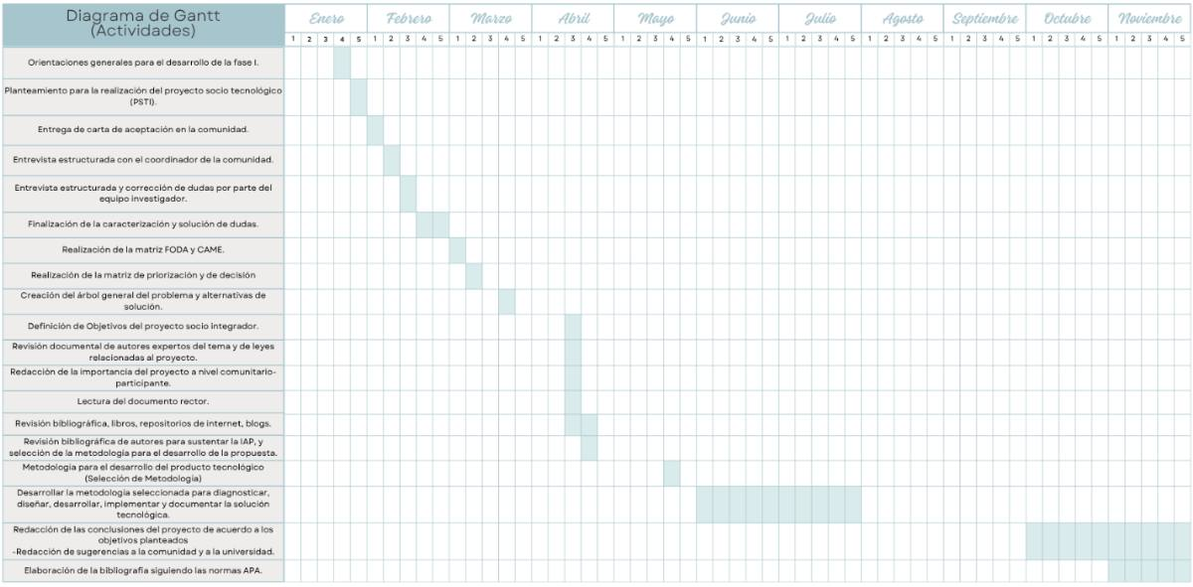
Fuente: Los autores (2025).

1.15.9.- Beneficiarios
Directos
- Coordinador del IUNE (Valera).
- Departamento administrativo.
- Departamento de control de estudio.
- Estudiantes.
Indirectos
- Sede principal del IUNE.

PARTE II. MARCO REFERENCIAL.

2.1.- Antecedentes.
Estudios de Grado Internacional referidos para este trabajo:
Villanueva (2021). En su artículo “Implementación de un Sistema de Información Web para la Gestión de Labores Académicas y Administrativas de la Institución Educativa Privada Nueva Esperanza Distrito de San Ramón, Provincia de Chanchamayo en el 2019”. Este sistema tiene como objetivo Implementar un Sistema de Información Web para el apoyo de la gestión de las labores académicas y Administrativas de la Institución Educativa Privada Nueva Esperanza distrito de San Ramon, Provincia de Chanchamayo En El 2019.
Los objetivos secundarios eran: Realizar la toma de requerimientos de información para el sistema de información web, Elaborar el Analís y Diseño mediante el uso de la metodología RUP, Codificar el sistema y los módulos correspondientes bajo las herramientas de software libre, Realizar las pruebas correspondientes al uso del sistema, Elaborar el manual de usuario y Documentar la aplicación.
Este sistema se desarrolla en La Institución Educativa Privada “NUEVA ESPERANZA”. Este proyecto inicia en febrero de 2021, y finaliza en noviembre de 2021. Esta tesis se fundamentó bajo diversos trabajos de diferentes localidades pero que tenían en común la esencia de los sistemas, estos trabajaban con la gestión académica, además de utilizar la metodología RUP, para su desarrollo. El tipo de investigación usada fue la de acción participativa.
Para el diseño se elaboraron los diagramas de caso de uso, las especificaciones de caso de uso, los diagramas de actividad y de secuencia que permitieron modelar el comportamiento del sistema. Para las técnicas e instrumentos se realizaron las reuniones pertinentes con el personal docente y administrativo para extraer la información relacionada a las actividades y tareas de la gestión académica, obteniendo así la lista de requerimientos funcionales que permitirán la realización de la siguiente fase del análisis y diseño. En conclusión, se logró realizar el sistema y obtener un alto puntaje de aceptación por parte de los usuarios.
El trabajo de Villanueva (2021). Le propone al equipo una oportunidad de ver cómo gestionar los distintos cambios a lo largo del desarrollo del sistema, ya que el sistema de Villanueva comprendía una complejidad mayor a la esperada. También brinda conocimientos en la toma y trata de datos referentes a los requerimientos y como llevarlo a código de una manera limpia. Estos conocimientos son necesarios para el equipo de desarrollo y para la gestión del sistema a trabajar.
Sotelo (2022). Llevó a cabo un estudio titulado “Sistema de Recursos Humanos para la Facultad de Ciencias Químicas, desarrollado en la Facultad de Ciencias Químicas de la Universidad Nacional de Asunción, en Paraguay”. Su objetivo principal fue describir y automatizar el procesamiento de datos en los módulos de admisión, seguimiento y gestión de salarios del personal. Para ello, estableció como objetivos específicos la identificación de eventos clave en la administración de recursos humanos, la elaboración de un cuadro de requerimientos y el diseño de un sistema informático basado en Java, PostgreSQL y UML. El marco teórico de la investigación se sustentó en los principios de sistemas de información, automatización de procesos administrativos y eficiencia en la gestión de recursos humanos.
En cuanto a la metodología, el estudio adoptó un enfoque cuantitativo con un diseño descriptivo y experimental. Para la recopilación de datos, se emplearon encuestas dirigidas al personal administrativo y académico, junto con entrevistas semiestructuradas, permitiendo un análisis detallado de las necesidades y dificultades en la gestión del talento humano. La selección de los participantes se realizó mediante un muestreo no probabilístico por conveniencia, considerando a aquellos directamente involucrados en los procesos administrativos.
El estudio de Sotelo brinda al equipo investigador unas firmes bases sobre los diferentes medios de recolección de datos, así como una leve visión sobre la gestión de pagos administrativos.
Estudios de Grado Nacional referenciados para este trabajo:
Noguera (2023). Implementó un proyecto de automatización titulado “Diseño de un Sistema de Información para la Automatización de Procesos Administrativos para Pequeñas Empresas”, cuya investigación se propuso para diseñar un sistema de información que permita a Inversiones DamichellK2, C.A la automatización de los procesos administrativos bajo la metodología PMBOK y SCRUM. Se establecieron los siguientes objetivos específicos para cumplir esta tarea; Evaluar los procesos administrativos actuales de la empresa para identificar las áreas que pueden ser automatizadas, establecer los requisitos funcionales y técnicos de la empresa, diseñar el sistema de información que permita a la empresa Inversiones, amichellK2, C.A la automatización de procesos administrativos.
El estudio se realizó en la empresa Inversiones Damichell K2, C.A es una organización familiar, que desde sus inicios se encarga de la compra y venta de mercancía con la finalidad de llevar a sus clientes productos de excelente calidad y frescura., ubicada en Carretera Petare – Guarenas Km2 detrás de Makro de la Urbina, sector el Samán en el local 01-11B. Realizado entre el 2022 y 2023.
Teóricamente, el estudio se basó en los conceptos de Kendall y Kendall (2005), quienes ofrecen una visión general de los conceptos básicos de una base de datos, también se hace mención a Andreu (1991), donde define los sistemas de información como procesos que se operan en cola, procesos que manejan información vital. En cuanto a la metodología empleada, el estudio utilizó una metodología proyectiva ya que se adaptaba a las necesidades del caso estudiado.
Su diseño por otra parte el diseño empleado fue la investigación transversal. La población objetivo fue la empresa Inversiones Damichell K2, C.A compuesta por nueve integrantes, donde la muestra tomada de 4 integrantes de dicha empresa, constituidos por el presidente y los 3 gerentes de los diferentes departamentos. Las técnicas e instrumentos de recolección de datos fueron la observación directa y encuestas estructuradas, y para el análisis de estos datos se utilizaron gráficos sectoriales (o gráficos circulares) como también análisis descriptivo e inductivo.
El proyecto se centró en diseñar un sistema de información para automatizar los procesos administrativos de Inversiones DamichellK2, C.A. utilizando las metodologías PMBOK y SCRUM. A través de observación directa y encuestas, se detectaron ineficiencias en los procesos manuales—como la gestión de cuentas por pagar y por cobrar—que conllevaban riesgo de pérdida de información, retrasos en pagos y despachos, y posibles sanciones regulatorias. Se identificaron y seleccionaron los principales módulos a automatizar, y mediante un análisis costo-beneficio (con un presupuesto de 6,000$ frente a un costo estimado de 5,122$) se confirmó tanto la viabilidad financiera como la operativa del proyecto, respaldado además por un plan de capacitación y gestión de riesgos. En resumen, se cumplieron satisfactoriamente los objetivos específicos y generales, ofreciendo una solución eficaz para mejorar la productividad y el control administrativo.
El estudio anteriormente mencionado sirve de aporte a la presente investigación, ofreciendo un marco teórico sólido del cual se usaría de guía para el desarrollo conceptual del proyecto.
Castillo (2020) desarrolló “Un Sistema Web Para la Gestión Administrativa Del Equipo Magallanes BBC”, utilizando la metodología XP, demostrando su eficacia para manejar procesos complejos mediante un enfoque ágil e iterativo. Este trabajo resulta relevante para un sistema de control de aranceles universitarios porque validó estrategias clave como el uso de historias de usuario para priorizar funcionalidades, la integración de módulos interdependientes (pagos, contratos, reportes), y la importancia de la retroalimentación continua con usuarios finales. Estas lecciones son directamente aplicables al ámbito educativo, donde se requiere manejar múltiples conceptos de pago, interconectar sistemas financieros y académicos, y adaptarse a normativas institucionales cambiantes.
La investigación también demostró que tecnologías como PHP, MySQL y JavaScript son adecuadas para desarrollar sistemas seguros, escalables y con interfaces intuitivas, características esenciales para una plataforma de gestión de aranceles. Aunque el contexto deportivo difiere del educativo, el estudio ofrece un marco metodológico probado para implementar soluciones administrativas robustas en entornos dinámicos. Su enfoque en desarrollo iterativo, arquitectura modular y ajuste continuo basado en necesidades usuarias proporciona lineamientos valiosos para diseñar un sistema integral de pagos universitarios que sea flexible, eficiente y centrado en el usuario.
Estudios de Grado Local referenciados para este trabajo:
Carrero (2025). realizó un artículo titulado “Sistema Automatizado de cálculo de poleas y correas (SACPV) Versión 2”. Este sistema tiene como objetivo principal proporcionar a los estudiantes una comprensión sólida y práctica sobre el diseño y selección de transmisiones mediante poleas y correas, junto a nuevas imágenes mejorando el uso del software, utilizando técnicas de la ingeniería del software como lo son la metodología XP aplicada en este proyecto.
Este proyecto se desarrolló en la Universidad Politécnica Territorial del estado Trujillo “Mario Briceño Iragorry” específicamente en el PNF Mecánica existe una materia denominada “Cálculo gráfico” la cual no posee un sistema automatizado el cual es necesario para optimizar y mejorar la realización del cálculo de la polea para poder obtener el resultado de las correas en V. Este proyecto inicio el 24/05/2024 con el abordamiento de la institución y finalizo el 25/02/2025 con la implantación del sistema. Este trabajo se fundamentó en los proyectos socios tecnológicos, en la automatización de software y en el cálculo grafico de poleas.
El tipo de investigación de este trabajo fue cualitativa. Para su diseño se crea una arquitectura en base a los requisitos del usuario, y se definen los objetos y las clases necesarias. Las técnicas para recolectar estos datos fueron la entrevista no estructurada y la observación, las herramientas para analizar estos datos fueron el análisis de patrones y el análisis de contenido. En conclusión, el sistema automatizado cumplió con los objetivos propuestos y mejoró en gran medida la precisión y el manejo de cálculos para el desarrollo de correas en V y Cuñas.
El trabajo presentado por Carrero (2025) ofrece un panorama claro sobre el desarrollo de un sistema de información basado en la metodología xp (Extreme Programing), obteniendo los casos de usos, método de recolección propio de la metodología para los requerimientos, así mismo para las siguientes fases de la metodología, donde se alcanzan todos los objetivos. Esto le aporta conocimientos necesarios al equipo investigador para el desarrollo de este trabajo.
García (2024) desarrolló un artículo titulado “Sistema Automatizado del Control de Pacientes en el Área de Traumatología del Hospital Universitario Dr. Pedro Emilio Carrillo”, con el propósito de implementar un sistema de información para gestionar los registros de ingreso y egreso de pacientes en traumatología. Para garantizar el éxito del sistema, se establecieron cinco objetivos específicos: diagnosticar los problemas, definir el rol y funcionamiento del sistema dentro de la institución, diseñar la estructura y procesos del sistema, realizar la codificación y verificar su desarrollo completo.
El estudio se fundamentó en conceptos teóricos como sistemas de información, registro de pacientes, traumatología y la metodología XP. En cuanto a su metodología, se utilizó el marco lógico, basado en investigación de campo, observando y recopilando datos en su contexto real. La recolección y análisis de información se efectuó mediante métodos tradicionales y persuasivos, incluyendo entrevistas no formales y observación directa para examinar el entorno. Tras finalizar todas las fases metodológicas, se concluyó que el sistema facilita el registro y seguimiento de pacientes en traumatología dentro del Hospital Universitario Dr. Pedro Emilio Carrillo.
El trabajo de García (2024) muestra al equipo investigador otra perspectiva sobre el trabajar con la metodología XP, como relata García con la retroalimentación generada por las diferentes entregas y visitas hacia su comunidad el programa obtuvo una evolución progresiva y una mejora constante.

2.2.- Bases teóricas.

2.2.1.- Sistema de información.
Laudon y Laudon (2012) lo definen como: “Un conjunto de componentes interrelacionados que apoyan la toma de decisiones y el control en una organización”, indicando que estos componentes se unirán con la finalidad de mejorar la organización del lugar en el que esté siendo empleado, generalmente esto se hace cumpliendo con objetivos o acciones dirigidas a apoyar dichas decisiones y organización.
Otros autores como Peralta (2008), de una manera más directa define un sistema de información como un conjunto de elementos que interactúan entre sí con el fin de apoyar las actividades de una empresa o negocio. El equipo computacional: el hardware necesario para que el sistema de información pueda operar. El recurso humano que interactúa con el Sistema de Información, el cual está formado por las personas que utilizan el sistema.”

2.2.1.1.- Características.
Tiene una organización determinada. Está organizado de forma tal que funciona correctamente para que la información esté bien clasificada y sea simple de comprender, está conformado por elementos informáticos y no informáticos. Incluye computadoras, programas, aplicaciones y otros elementos tecnológicos, pero también está compuesto por personas y procedimientos que garantizan su funcionamiento, debe ser seguro. Tiene que contar con herramientas tecnológicas que protejan la información, para que solo determinadas personas puedan consultarla y para que no se pierdan datos.
Debe poder ser actualizado. Tiene que ser lo suficientemente versátil para poder recolectar nuevos datos y transformarlos en información útil. Además, debe poder adaptarse a nuevas tecnologías, se emplea con distintos objetivos. Sirve para almacenar información que se utiliza para tomar decisiones, recolectar datos de clientes, dirigir las actividades de una organización, implementar cambios, realizar planificaciones, entre otros fines.

2.2.1. 2.- Tipos de sistemas de información
Desde un punto de vista empresarial u organizativo, los sistemas de información pueden clasificarse en:
Sistemas de procesamiento de transacciones (TPS, por sus siglas en inglés). También conocidos como sistemas de gestión operativa, recopilan la información relacionada con las transacciones cotidianas de una organización. El tipo de datos que ordenan son horarios, información sobre las áreas y sus integrantes, logística, entre otros.
Sistemas de información ejecutiva (EIS, por sus siglas en inglés). Organizan y proveen información relevante para los directores o encargados de un área y que sirve para cumplir objetivos, tomar decisiones y comunicar mejor. Incluyen datos relacionados con el funcionamiento interno de una empresa y con variables externas, como la sociedad, la economía y la política.
Sistemas de información gerencial (MIS, por sus siglas en inglés). También denominados sistemas de información para la administración (SIA), contemplan datos que son relevantes para empleados de jerarquía intermedia y que sirven para planificar, gestionar procesos y tomar decisiones. Incluyen información relacionada con el presupuesto, el inventario, las inversiones, los precios, entre otros.
Sistemas para el soporte de decisiones (DSS, por sus siglas en inglés). Están orientados al procesamiento de información que es importante para la gerencia intermedia y que sirve para resolver problemas. Incluyen datos relacionados con análisis de costos, de distintas opciones, de beneficios, de oportunidades, entre otros.
Sistemas de información de procesos de negocios (BPM, por sus siglas en inglés). Organizan información que es relevante para directores y otros empleados de la compañía y que sirve para controlar y mejorar la producción, la innovación, el comercio de un producto o un servicio y los procesos empresariales. Incluyen análisis detallados de los procesos productivos y comerciales, de la competencia y el mercado, de la gestión y la comunicación de la empresa, entre otros.
Sistemas de planificación de recursos empresariales (ERP, por sus siglas en inglés). Contemplan la información que es importante para quienes organizan el trabajo productivo y que sirve para determinar cómo se utilizan distintos recursos con la finalidad de cumplir un objetivo o implementar un proyecto. Incluyen datos relacionados con la logística de la organización, la gestión del trabajo de otros, las finanzas, las necesidades de la empresa, entre otros.
Sistemas de automatización en la oficina (SAO). Organizan la información que es importante para empleados de menor jerarquía, como secretarios y asistentes. Incluyen datos relacionados con calendarios, reuniones, agendas, correos electrónicos, entre otros.
Sistemas de trabajo del conocimiento (STC). Organizan la información que utilizan personas cuya tarea es producir, incorporar o divulgar conocimiento en una organización. Incluyen datos relacionados con análisis, reportes y gráficos de distintos temas.
Además, existen otras formas especializadas o aplicadas de sistemas de información, que dependen del campo puntual y de sus funciones específicas.
De acuerdo con la tipología expuesta, el sistema de información desarrollado se clasifica como un sistema de información gerencial (MIS) que incorpora un módulo de procesamiento de transacciones (TPS). El TPS se encarga de capturar, validar y almacenar el registro de cada arancel, mientras que el MIS extrae y consolida esos datos para generar reportes de gestión académica y financiera que apoyan la toma de decisiones en niveles intermedios de la universidad. De este modo, el sistema combina eficiencia operativa y soporte gerencial, adaptándose a las necesidades administrativas de la institución.

2.2.1.3.- Actividades de un sistema de información
Las actividades son los pasos necesarios para que un sistema de información esté bien organizado. Estas son:
- Recopilación. Consiste en reunir los datos relevantes para la organización. Por ejemplo, cuando se indica qué tareas realiza cada empleado de una compañía.
- Almacenamiento. Consiste en guardar los datos recopilados, de forma tal que estén bien organizados y categorizados. Por ejemplo, se pueden clasificar las tareas de cada empleado de una compañía según el departamento al que pertenece o la etapa del proceso productivo.
- Procesamiento. Consiste en analizar los datos para generar información útil, significativa y fácil de comprender. Por ejemplo, se pueden realizar gráficos e informes sobre las tareas de cada empleado.
- Distribución. Consiste en enviar la información a las personas, áreas, empresas u organismos que sean pertinentes. Por ejemplo, se pueden enviar los gráficos y los informes a los directores de cada área.
- Retroalimentación. Consiste en realizar una evaluación sobre las actividades anteriores. Por ejemplo, los directores de cada área indican si hay información faltante o que se debe corregir.

2.2.2.- Lenguajes informáticos
Es un lenguaje usado por ordenadores. Muchas veces, este término se usa como sinónimo de lenguaje de programación, pero un lenguaje informático no tiene por qué ser un lenguaje de programación, el autor estadounidense Sittig (2017) lo define como: “Lenguaje de computación formal que incluye un vocabulario controlado y un conjunto de reglas gramaticales diseñadas para indicar a un ordenador cómo realizar tareas específicas.” Esta definición aclara qué debe contener un lenguaje informático, existiendo lenguajes informáticos que no son de programación como en el caso de HTML.

2.2.3.- Lenguajes de programación.
Pérez y Gardey (2022) Expresaron:
“Es el proceso por el cual una persona desarrolla un programa valiéndose de una herramienta que le permita escribir el código (el cual puede estar en uno o varios lenguajes, tales como C++, Java y Python) y de otra que sea capaz de «traducirlo» a lo que se conoce como lenguaje de máquina, el cual puede ser entendido por un microprocesador.”
Aunado a este punto, Pérez y Merino (2023) definen el funcionar de un lenguaje de programación como:
“El lenguaje de programación tiene la capacidad de especificar, de forma precisa, cuáles son los datos que debe trabajar un equipo informático, de qué modo deben ser conservados o transferidos dichos datos y qué instrucciones debe poner en marcha la computadora ante ciertas circunstancias.”
Estas definiciones nos dejan una idea consolidada de cómo funciona un lenguaje de programación: requieren un programador que comprenda su sintaxis, una herramienta que permita traducir las instrucciones a código y un intérprete o compilador que convierta ese código en acciones ejecutables para la máquina. Así, el proceso de programación no solo implica la escritura de instrucciones, sino también su correcta interpretación para que el computador las ejecute de manera eficiente y precisa.

2.2.3.1.- Lenguajes de programación empleados:
PHP: PHP es un lenguaje de programación destinado a desarrollar aplicaciones para la web y crear páginas web, favoreciendo la conexión entre los servidores (con SQL, por ejemplo) y la interfaz de usuario (HTML y CSS).

2.2.4.- Lenguajes de marcas.
En programación web, un lenguaje de marcado es un sistema que utiliza etiquetas para estructurar y dar significado al contenido de un documento. Estos lenguajes, como HTML, XML o GML, definen tanto la organización del texto como su presentación, permitiendo que navegadores y aplicaciones interpreten correctamente la información. Su principal objetivo es garantizar claridad en la estructura y el significado semántico del contenido.

2.2.4.1.- Lenguajes de marcas empleados:
HTML5: Es un estándar que sirve para definir la estructura, el diseño y el contenido de una página web. En realidad, se trata de un código, un lenguaje (HTML) que define los contenidos que forman parte de una página web, como imágenes, texto, vídeos, juegos, marcos, estilo de letra, etc.
CSS: Es un estándar que sirve para definir la estructura, el diseño y el contenido de una página web. En realidad, se trata de un código, un lenguaje (HTML) que define los contenidos que forman parte de una página web, como imágenes, texto, vídeos, juegos, marcos, estilo de letra, etc.

2.2.5.- Lenguaje de consulta.
Orsola (2024) expresó:
“Un lenguaje de consulta es un lenguaje que se utiliza para realizar consultas a bases de datos o fuentes de datos. Los lenguajes de consulta son similares a los lenguajes de programación en el sentido de que se utilizan para especificar qué datos recuperar de una fuente de datos y cómo manipularlos. Sin embargo, los lenguajes de consulta suelen ser mucho más simples que los lenguajes de programación, y están diseñados específicamente para consultar datos.”.
En base a esto, podemos notar que los lenguajes de consulta desempeñan un papel crucial en la interacción con bases de datos, ya que permiten a los usuarios recuperar y manipular datos de manera eficiente y precisa. Estas herramientas se destacan por su simplicidad en comparación con los lenguajes de programación, lo que facilita su uso incluso para quienes no tienen experiencia técnica avanzada.

2.2.5.1.- Lenguajes de consulta empleados:
SQL: El lenguaje de consulta estructurada (SQL) es un lenguaje de consulta para almacenar y procesar información en una base de datos relacional. Una base de datos relacional almacena información en forma de tabla, con filas y columnas que representan diferentes atributos de datos y las diversas relaciones entre los valores de datos. Puede usar las instrucciones SQL para almacenar, actualizar, eliminar, buscar y recuperar información de la base de datos. También puede usar SQL para mantener y optimizar el rendimiento de la base de datos.

2.2.6.- Protocolo de comunicaciones.
Un protocolo de comunicación es un conjunto de reglas estandarizadas que gobiernan el intercambio de información entre dispositivos o sistemas. Estas normas definen aspectos clave como el formato de los datos, los métodos de identificación, la corrección de errores y los procedimientos de conexión, garantizando que la comunicación sea organizada, fiable y compatible entre diferentes tecnologías. Su correcta implementación es esencial para que máquinas y programas puedan interactuar eficientemente, formando la base de todas las interacciones digitales, desde navegación web hasta transferencia de archivos.

2.2.6.1.- Protocolo de comunicación implementado:
¿Qué es el protocolo HTTP?. El protocolo de transferencia de hipertexto (HTTP) es un protocolo o conjunto de reglas de comunicación para la comunicación cliente-servidor. Cuando visita un sitio web, su navegador envía una solicitud HTTP al servidor web, que responde con una respuesta HTTP. El servidor web y su navegador intercambian datos como texto sin formato. En resumen, el protocolo HTTP es la tecnología subyacente que impulsa la comunicación de red.

2.2.7.- Apache.
El servidor web Apache es el principal producto de software mantenido por la Apache Software Fundation. Este software, caracterizado por ser de código abierto, completamente gratuito y compatible con múltiples plataformas (Windows, Linux, macOS), cumple la función fundamental de intermediario entre los usuarios y los sitios web: opera constantemente a la espera de solicitudes HTTP/HTTPS que llegan cuando los clientes intentan acceder a una URL específica, procesando estas peticiones de manera eficiente y devolviendo las respuestas adecuadas en forma de páginas web, archivos o datos solicitados.

2.2.8.- Bases de datos
Una base de datos es una recopilación de datos sistemática y almacenada electrónicamente (o no). Puede contener cualquier tipo de datos, incluidos palabras, números, imágenes, vídeos y archivos. Puede usar un software denominado sistema de administración de bases de datos (DBMS) para almacenar, recuperar y editar datos. En los sistemas informáticos, la palabra base de datos también puede referirse a cualquier DBMS, al sistema de base de datos o a una aplicación asociada con la base de datos.

2.2.8.1.- Base de datos empleada:
MySQL: Es un sistema de gestión de bases de datos (DBMS, por sus siglas en inglés) de código abierto desarrollado por Oracle. Se ha ganado su lugar en el mundo digital como una base de datos relacional que permite almacenar, organizar y recuperar datos de manera eficiente. MySQL es utilizado por una amplia variedad de organizaciones y aplicaciones en todo el mundo.
Además, utiliza el lenguaje SQL (Structured Query Language) para acceder y manipular los datos.
Diferencia entre SQL y MySQL.
SQL y MySQL son dos conceptos fundamentales pero distintos en el mundo de las bases de datos: SQL (Structured Query Language) es el lenguaje estándar universal utilizado para consultar, manipular y gestionar datos en sistemas relacionales, mientras que MySQL es un sistema de gestión de bases de datos relacionales (RDBMS) específico, de código abierto y ampliamente popular, que implementa SQL como su lenguaje principal para interactuar con los datos almacenados.

2.2.8.2- Motor de almacenamiento implementado:
InnoDB. En el almacenamiento de los datos en MySQL, InnoDB desempeña un papel importante. InnoDB es un subsistema de almacenamiento que ha prevalecido sobre otros motores de almacenamiento en los últimos años, sobre todo gracias a su mayor rendimiento y fiabilidad.
InnoDB ha pasado de ser un subsistema de almacenamiento al motor de almacenamiento de propósito general para MySQL. Su gran fiabilidad, incluso a muy alto rendimiento, ha llevado a MySQL a hacer de InnoDB el motor de almacenamiento predeterminado en las versiones 5.6 y posteriores.

2.2.9.- Editor de código.
Un editor de código es una herramienta de software especializada que permite a los desarrolladores escribir, modificar y organizar código fuente de manera eficiente, diferenciándose de los editores de texto convencionales al ofrecer funciones avanzadas como resaltado de sintaxis para mejorar la legibilidad, autocompletado inteligente que acelera la escritura, verificación de errores en tiempo real, formato automático para mantener consistencia en el código, integración con herramientas de control de versiones, y soporte para múltiples lenguajes de programación.

2.2.9.1.- Editores de código utilizado:
Notepad++. Es un editor de texto y de código fuente libre con soporte para varios lenguajes de programación. Con soporte nativo para Microsoft Windows. Se parece al Bloc de notas en cuanto al hecho de que puede editar texto sin formato y de forma simple.
Visual Studio Code: Visual Studio Code (VS Code) es un editor de código fuente ligero, multiplataforma y de código abierto desarrollado por Microsoft, que ofrece soporte para múltiples lenguajes de programación mediante extensiones.

2.2.10.- Control de Aranceles
En el ámbito de las universidades privadas, el control de aranceles se refiere al sistema implementado para administrar y supervisar el cobro de las mensualidades y otros pagos académicos. Este proceso garantiza que los estudiantes cumplan con sus obligaciones financieras según los montos, plazos y modalidades establecidos por la institución. Incluye actividades como la emisión de facturas, el registro de pagos, la gestión de descuentos o becas, y el seguimiento de morosidad.
Además, el control de aranceles en este contexto busca equilibrar flexibilidad y rigurosidad, adaptándose a situaciones particulares —como convenios de pago o ayudas económicas— sin dejar de asegurar los ingresos necesarios para la operación académica. Las universidades suelen emplear plataformas digitales para automatizar procesos, generar recordatorios de pago y ofrecer transparencia a los estudiantes, con la finalidad evitar conflictos financieros y fortalecer la relación que tenga la institución con los alumnos.

PARTE III. MARCO METODOLÓGICO.

3.1.- Tipo de Investigación
Según Taylor y Bogdan (1984), la investigación cualitativa es un método enfocado en la recopilación y examen de datos descriptivos. Estos pueden abarcar expresiones escritas u orales, además de la observación del comportamiento humano. Su propósito fundamental es profundizar en la interpretación que las personas otorgan a sus vivencias y en el entorno donde estas ocurren. Basados en esta explicación y los datos tratados y recolectados por el equipo investigador, se llegó a la conclusión de que el tipo de investigación es Cualitativa.

3.2.- Modalidad metodológica
Según Rojas (2015), las modalidades metodológicas representan enfoques teóricos y prácticos diseñados para resolver problemas de investigación mediante el uso del método científico. Algunas de las estrategias utilizadas en la elaboración de una tesis incluyen la investigación-acción participativa, el estudio de caso, la sistematización de experiencias, la historia de vida, las propuestas de innovación y los estudios transversales y longitudinales.
Por otro lado, Arias (2012) define la metodología como el conjunto de pasos, técnicas y procedimientos empleados para formular y resolver cuestiones de investigación. En este sentido, la metodología aplicada en un proyecto determina la manera en que se desarrollará el estudio para abordar las problemáticas planteadas.

3.2.1.- Modalidad aplicada a este proyecto
Investigación-acción participativa.
Según Alberich (2006), la Investigación-Acción Participativa (IAP) es un enfoque metodológico que combina el estudio y la acción con el propósito de generar resultados confiables y aplicables para la mejora de situaciones colectivas. Este método fundamenta la investigación en la participación activa de los grupos involucrados, permitiendo que sean parte esencial del proceso de análisis y transformación. Este enfoque metodológico ayuda al desarrollo del proyecto ya que se cubren las diferentes problemáticas y dudas con la activa visita al IUNE.
En un artículo detallado sobre la IAP y sus características, Acosta et al. (2017) presentan lo siguiente:
La IAP
- Es investigación: Orienta un proceso de estudio de la realidad o de aspectos determinados de ella, con rigor científico.
- Es acción (asistencialista, o solidaria, o transformadora): En esta investigación hay acción la cual es entendida no solo como el simple actuar, o cualquier tipo de acción, sino como acción que conduce al cambio social estructural; esta acción es llamada por algunos de sus impulsores, praxis (proceso síntesis entre teoría y práctica), la cual es el resultado de una reflexión - investigación continua sobre la realidad abordada no solo para conocerla, sino para transformarla; en la medida que haya mayor reflexión sobre la realidad, mayor calidad y eficacia transformadora se tendrá en ella.
- Es participativa: Es una investigación - acción realizada participativamente. La investigación no es solo realizada por los expertos, sino con la participación de la comunidad involucrada en ella.

3.3.- Técnica e Instrumento de Recolección de Información
Según Hurtado (2000), en la construcción y validación de instrumentos, la medición de las características del proyecto es un aspecto esencial. La autora destaca que este proceso requiere el uso de técnicas e instrumentos que faciliten el acceso a los datos necesarios para la investigación. Además, clasifica diversas estrategias de recolección de datos, como la observación (ver o experimentar), la encuesta (formular preguntas), la entrevista (establecer diálogos), la revisión documental (analizar textos) y las sesiones en profundidad (participar activamente en el estudio). Estas herramientas fueron usadas activamente por el equipo investigador para conocer y almacenar las diferentes problemáticas.
Técnicas empleadas en el presente trabajo

3.3.1.- Entrevista estructurada
Según Fuenzalida (2023), la entrevista estructurada es un procedimiento de selección meticuloso en el que todos los postulantes responden las mismas preguntas en un orden fijo, asegurando imparcialidad en la evaluación. Sabiendo esto se utilizó un formato inicial lleno de preguntas genéricas para extraer información importante del IUNE, en cuanto a sus necesidades, carencias y fortalezas, esto a fin de analizar la infraestructura tecnológica de la comunidad y saber con qué se puede trabajar durante el desarrollo del proyecto, dicha información nos lleva a la formulación de más preguntas referentes a nuevas dudas que surgieron y no encontramos en el formato principal, estas siendo abordadas con entrevistas no estructuradas.

3.3.2.- Entrevista No Estructurada
Según Sybing (2021), la entrevista no estructurada es un diálogo espontáneo entre el investigador y el participante, sin un conjunto predefinido de preguntas. Aunque el entrevistador tiene un tema central que orienta la conversación, las preguntas surgen de manera natural en el desarrollo de la interacción. Como menciona Sybing la entrevista no estructurada se usó para aclarar inquietudes que surgían durante las visitas, especialmente aquellas relacionadas con los procesos comunitarios analizados en la investigación, así como cuestiones más concretas sobre el flujo de trabajo, los pagos pendientes o la relación de las materias aplazadas por estudiantes a los pagos de sus aranceles, aspectos que podrían influir en la propuesta de solución diseñada para el IUNE.

3.3.3.- Observación
Según Mayan (2001), la observación participante requiere que el investigador se sumerja en un entorno específico, interactuando directamente con los sujetos de estudio para comprender su cultura y dinámicas internas. Aplicando este método, el equipo investigador logró identificar problemáticas no evidentes en el IUNE, como tensiones entre áreas o resistencias a cambios institucionales, obteniendo así una visión más profunda y contextualizada de la realidad del instituto.

3.3.4.- Análisis documental
Según Gutiérrez (2002), el análisis documental es un método técnico de investigación que busca organizar y representar documentos de manera sistemática para facilitar su acceso. Por otro lado, Hurtado (2000) lo define como una técnica que emplea documentos escritos, ya sea como registros de mediciones realizadas por otros o como textos que constituyen en sí mismos los eventos de estudio. El análisis documental se aplicó durante la recopilación y extracción de información contenida en diversos documentos aportados por la comunidad, los cuales fueron fundamentales para comprender a profundidad los procesos administrativos del IUNE.
Los Instrumentos Usados En Este trabajo Son:

3.3.5.- Guías de Entrevista
Según Cime (2021), la guía de entrevista es un recurso metodológico esencial que organiza el proceso de recopilación de información a través de preguntas previamente definidas, ejes temáticos y criterios de análisis. Este documento funciona como un marco estructurado que establece una interacción uniforme entre el entrevistador y el entrevistado, garantizando coherencia y consistencia en el desarrollo de los temas de investigación. Como menciona Cime, la guía de entrevista formo parte esencial en la búsqueda de dudas que surgieran de anteriores visitas por parte del equipo investigador.

3.3.6.- Fotografía Documental
Según Augustowsky (2007), la fotografía se presenta como un recurso clave para la recopilación de información en el trabajo de campo, funcionando como un método de registro que permite captar datos de manera empírica. En este proyecto, el equipo investigador uso la fotografía documental para archivar pruebas, evidencias, datos y formatos proporcionados por el IUNE, asegurando su adecuada conservación y análisis.

3.4.- Técnica de Procesamiento y Análisis de Datos

3.4.1.- Técnicas de procesamientos de datos
Según Ramírez (2021), el procesamiento de datos abarca múltiples etapas, como la recopilación, limpieza y validación de la información, seguida de su transformación y análisis, hasta llegar a la presentación de los resultados. Su propósito es proporcionar una base confiable para la toma de decisiones estratégicas, ayudando a organizaciones e individuos a interpretar su entorno y optimizar sus acciones de manera más eficiente. Como menciona Ramírez, para verificar la veracidad de los datos, el equipo investigador debe estudiar y separar los datos recolectados con anterioridad.

3.4.2.- Codificación de Datos
Según Ortega (2021), la codificación de datos en investigación es un procedimiento esencial en el que se establecen categorías para organizar y analizar la información recopilada. Este proceso es fundamental, especialmente en estudios cualitativos, ya que facilita la interpretación de los datos y permite estructurar la investigación de manera coherente. La codificación de datos usada por el equipo investigador para la caracterización de las respuestas sobre los cuestionarios y las entrevistas informales, todo esto para extraer la información correcta proporcionada por parte del IUNE.

3.4.3.- Técnicas de análisis de datos
Según Ortega (2022), el análisis de datos en una investigación es un procedimiento estructurado que permite identificar, examinar y describir los elementos de una unidad de información. Este proceso organiza y sintetiza los datos, facilitando su interpretación y comprensión dentro del estudio. Usada por el equipo investigador para la extracción de datos de suma importancia proporcionados por el IUNE.

3.4.4.- Análisis de contenido
Según Schmitz (2024), el análisis cualitativo de contenidos es un enfoque metodológico dentro de la investigación social empírica. Este método permite clasificar, evaluar e interpretar distintos tipos de material, como entrevistas, artículos de prensa, reportajes radiofónicos y videos, facilitando un examen estructurado de la información. El análisis de contenido fue ampliamente usado para la extracción de información o datos de alto valor para el proyecto de los diferentes datos obtenidos por medio de las herramientas de extracción como menciona Schmitz, tanto de los cuestionarios como de las fotos y los documentos.

3.4.5.- Análisis Narrativo
Según Creswell (2005), el análisis narrativo puede funcionar tanto como un enfoque de investigación como una estrategia de intervención. Relatar una historia facilita la comprensión de aspectos previamente ambiguos, permitiendo procesar y estructurar la información de manera más clara. El análisis narrativo se usó en gran medida para entender con exactitud los datos obtenidos, para corroborar dichos datos y para llegar a la resolución de dudas por parte del equipo investigador.

3.5.- Metodología de la Solución Tecnológica
Metodología Programación Extrema (XP)
Según Raeburn (2025), esta metodología es ágil orientada hacia la eficiencia y la simplicidad, fundamentada en la ejecución de ciclos cortos de desarrollo. Esta metodología se apoya en cinco valores, cinco reglas y doce prácticas de programación, lo que permite estructurar el proceso de manera rigurosa sin perder la flexibilidad necesaria para optimizar la calidad del producto final.
- Uno de los valores primordiales es la simplicidad. Este principio implica la priorización de la solución más directa y funcional para alcanzar los objetivos del desarrollo. En la etapa previa a la ejecución de cualquier tarea bajo XP, se sugiere analizar cuál es la alternativa más sencilla que, a la vez, garantice la eficacia exigida, reconociendo que la opción más simple no siempre resulta ser la más viable. Así, la metodología enfatiza atender primero las tareas esenciales, promoviendo un enfoque claro y factible.
- Otro valor fundamental es el de la comunicación. XP promueve la transparencia y apertura entre los integrantes del equipo, requiriéndose la exposición y discusión de ideas y soluciones ante la manifestación de problemas. El aprovechamiento del conocimiento colectivo se configura, en este sentido, como un mecanismo para resolver desafíos de forma más eficaz en comparación con el trabajo individual.
- De igual importancia es la incorporación de comentarios o feedback. En consonancia con el enfoque ágil, XP insiste en la integración constante de la retroalimentación proveniente de usuarios y clientes. La generación periódica de versiones del producto permite recabar información desde las primeras etapas y ajustar el proceso de desarrollo conforme a las necesidades y expectativas del cliente, optimizando de esta manera el flujo de trabajo.
- La valentía conforma otro valor esencial de la metodología. En este marco, se requiere que los desarrolladores afronten los avances y contratiempos del proyecto con sinceridad y responsabilidad, reconociendo los errores sin recurrir a excusas y adaptándose de manera expedita a los cambios imprevistos. Los líderes del equipo tienen la responsabilidad de establecer objetivos precisos y fomentar la resiliencia ante las dificultades surgidas durante el proceso.
Finalmente, el valor del respeto se erige como pieza clave para una comunicación efectiva en el entorno de XP. Es fundamental la instauración de un ambiente basado en la confianza y el respeto mutuo, en el que tanto desarrolladores como clientes valoren las contribuciones de cada uno y gestionen las diferencias con la debida cortesía, garantizando así un entorno colaborativo que potencie la calidad del proyecto.

3.5.1.- Fase I Exploración.
Objetivo: La fase de exploración se consagra a la recopilación inicial de requisitos y al establecimiento de una visión preliminar del proyecto. Durante esta etapa, el equipo de desarrollo colabora estrechamente con el cliente para identificar necesidades fundamentales y definir de manera informal las funcionalidades esenciales.
Características y actividades principales:
- Recopilación de requerimientos: Se fomenta el diálogo entre el equipo y el cliente, utilizando técnicas como entrevistas y reuniones informales para identificar las expectativas y objetivos del producto.
- Elaboración preliminar de historias de usuario: Se generan descripciones sencillas y directas de las funcionalidades deseadas, manteniendo un enfoque en la simplicidad y la funcionalidad básica.
- Identificación de riesgos y oportunidades: Se realizan análisis preliminares que permiten detectar potenciales complicaciones o barreras, así como oportunidades para simplificar la implementación.
- Validación de la viabilidad del proyecto: Se evalúa si el proyecto es adecuado para aplicar XP, considerando factores como la complejidad inherente de las historias de usuario y la disponibilidad del cliente para retroalimentar durante el proceso.
Esta fase es fundamental porque sienta las bases del proceso de desarrollo, permitiendo que el equipo entienda en profundidad las necesidades del cliente y establezca un marco flexible para los cambios que pudieran surgir más adelante.

3.5.2.- Fase II Planeación.
Objetivo: La fase de planeación tiene como finalidad organizar de forma estratégica el proyecto, definiendo prioridades, estableciendo un cronograma iterativo y determinando de manera colaborativa qué funcionalidades se desarrollarán en cada ciclo.
Características y actividades principales:
- Priorización de historias de usuario: Utilizando el concepto del “Planning Game”, se asigna un orden de importancia a las funcionalidades, atendiendo al valor comercial y al impacto que cada una tendrá en el producto final.
- Estimación y asignación de esfuerzos: El equipo evalúa el tiempo y los recursos necesarios para implementar cada historia, estableciendo iteraciones de trabajo con duración habitual de una a dos semanas.
- Diseño del cronograma de lanzamientos: Se planifican entregas incrementales que permitan obtener retroalimentación frecuente, asegurando que el software evolucione de acuerdo a las expectativas del cliente.
- Definición de un marco de trabajo colaborativo: Se establecen mecanismos de comunicación continua y herramientas de gestión (como tableros Kanban) que faciliten el seguimiento del progreso del proyecto y la adaptación inmediata a cambios.
Esta fase garantiza que el proyecto se inicie de manera ordenada y adaptativa, priorizando siempre las necesidades más relevantes y preparándose para la incorporación de mejoras conforme se desarrolle el software.

3.5.3.- Fase III Iteraciones.
Objetivo: La fase de iteraciones constituye el núcleo del proceso XP, en el cual se lleva a cabo el desarrollo, la integración y la validación constante de funcionalidades a través de ciclos cortos y repetitivos.
Características y actividades principales:
- Ciclo de desarrollo integral: Cada iteración comprende todas las actividades del ciclo de vida del desarrollo, desde el diseño y la codificación hasta las pruebas y la integración del software.
- Aplicación de prácticas clave: Se emplean técnicas como el pair programming (programación en pareja), la integración continua y el desarrollo basado en pruebas (TDD), lo que garantiza un control de calidad riguroso a lo largo de todo el proceso.
- Feedback inmediato: Al final de cada iteración se obtiene retroalimentación tanto interna (entre los propios miembros del equipo) como externa (por parte del cliente), lo que permite ajustar y mejorar las implementaciones futuras.
- Entrega incremental de valor: Cada ciclo produce una versión funcional del software, asegurando que se aborden de manera prioritaria las funcionalidades esenciales y se mantenga una alta adaptabilidad a los requerimientos cambiantes.
Mediante este enfoque iterativo, XP permite detectar y corregir errores de forma temprana, mejorar la calidad del código y asegurar que el desarrollo se mantenga alineado con las expectativas del cliente.

3.5.4.- Fase IV Release (Entrega).
Objetivo: La fase de release se orienta a consolidar los incrementos desarrollados en las iteraciones previas y presentar una versión estable y funcional del producto al cliente y otros stakeholders.
Características y actividades principales:
- Integración y consolidación: Se reúnen y se integran las funcionalidades probadas durante las iteraciones, realizando pruebas sistémicas para asegurar la coherencia y estabilidad del producto global.
- Procesos de validación y aseguramiento de calidad: Se efectúan pruebas más exhaustivas, que pueden incluir pruebas de aceptación y de rendimiento, con el fin de garantizar que la versión liberada cumpla con los estándares de calidad.
- Entrega al cliente: Se pone a disposición del cliente una versión del software lista para ser utilizada en un entorno real, permitiendo obtener una retroalimentación adicional sobre el producto y su rendimiento en condiciones operativas.
- Documentación y comunicación: Se elabora la documentación pertinente y se comunica de manera clara y precisa el contenido, las mejoras y las limitaciones de la versión liberada.
Esta fase es crucial para asegurar que el producto culminado sea confiable y satisfaga tanto las necesidades funcionales como las expectativas de los usuarios finales.

3.5.5.- Fase V Mantenimiento.
Objetivo: La fase de mantenimiento abarca las actividades posteriores al release, orientadas a la corrección de errores, optimización continua y adaptación del software ante nuevos requerimientos o cambios en el entorno.
Características y actividades principales:
- Corrección de errores y refactorización: Se abordan de manera inmediata los fallos identificados en producción, realizando ajustes y mejorando la calidad del código a través de prácticas de refactorización.
- Actualización e incorporación de nuevas funcionalidades: Se integra la retroalimentación del cliente y se incorporan modificaciones y mejoras que permitan mantener el software actualizado con los requerimientos del mercado.
- Monitorización y evaluación constante: Se establecen mecanismos de seguimiento del desempeño y la estabilidad del software, los cuales facilitan la detección temprana de problemas para su pronta resolución.
- Ciclo iterativo de mejora continua: El mantenimiento en XP no es un proceso lineal, sino que se concibe como un conjunto continuo de iteraciones, en el que el producto continúa evolucionando para mejorar su funcionalidad y adaptarse a nuevas circunstancias.
La fase de mantenimiento refuerza la filosofía ágil de XP, ya que permite al producto adaptarse de forma continua mediante pequeños ajustes y optimizaciones, asegurando así su sostenibilidad y relevancia a largo plazo.

3.5.6.- Plan de actividades.
El plan de actividades se refiere al conjunto de tareas y acciones específicas que se deben realizar para cumplir con los objetivos de un proyecto, por su parte, Harold K. (2009) indicó que:
“Un plan de actividades es un documento operativo que desglosa de forma detallada las tareas y acciones específicas necesarias para alcanzar los objetivos de un proyecto. En este plan se establece, de manera secuencial y cronológica, quién ejecutará cada actividad, el tiempo asignado para cada tarea y los recursos requeridos. Esta herramienta es esencial para coordinar y supervisar la implementación, ya que permite transformar los objetivos estratégicos en acciones concretas y medibles.”
Así, la definición y asignación precisa de cada actividad minimiza la incertidumbre y facilita el seguimiento del progreso.
Cuadro 9. Plan de actividades.
Propósito | Estrategia | Actividad | Fecha
Planificar las historias de usuario para el Sistema Integral de Control de Pago de Aranceles del Instituto Universitario de Educación Especializada (Valera). | Exploración | 1.-Identificar los requerimientos del Sistema de Información, funcional, no funcional, usuarios y roles, datos de entrada procesamiento y salida del sistema  2.-Elaboración de las Historias de Usuario  3.-Identificar riesgos de oportunidades  4.-Viabilidad del proyecto: Técnica, operativa | 02/04/2025-03/06/2025
Diseñar el Sistema Integral de Control de Pago de Aranceles del Instituto Universitario de Educación Especializada (Valera). | Planeación | 1.-Priorizar historias de Usuario (Planning Game)  2.-Estimación y asignación de esfuerzos  3.-Diseño del cronograma de lanzamientos  4.-Definición de un marco de trabajo colaborativo  5.-Diseñar la estructura del sistema  6.-Diseñar la Base de Datos del sistema de información | 03/06/2025-26/06/2025
Codificar los módulos del Sistema Integral de Control de Pago de Aranceles del Instituto Universitario de Educación Especializada (Valera).  Validar integralmente los módulos del Sistema Integral para el Control de Pagos de Aranceles del Instituto Universitario de Educación Especializada (Valera).  Implementar una realimentación iterativa para el Sistema Integral de Control de Pago de Aranceles del Instituto Universitario de Educación Especializada (Valera).  Entregar prototipos iterados de calidad para Sistema Integral de Control de Pago de Aranceles del Instituto Universitario de Educación Especializada (Valera). | Iteraciones | 1.-Ciclo de desarrollo integral  2.-Aplicación de prácticas clave (programación en pareja, integración continua)  3.-Entrega incremental de valor, cada ciclo produce una versión funcional del software  4.-Feedback inmediato al finalizar cada iteración | 27/06/2025-octubre
Implantación del Sistema Integral de Control de Pago de Aranceles del Instituto Universitario de Educación Especializada (Valera).  Elaboración de un manual de usuario del Sistema Integral de Control de Pago de Aranceles del Instituto Universitario de Educación Especializada (Valera). | Entrega | 1.-Integración y consolidación del producto global  2.-Procesos de validación y aseguramiento de calidad  3.-Entrega al cliente  4.-Documentación y comunicación (instrucción del uso del software) | Octubre
Programar el mantenimiento a largo plazo del Sistema Integral de Control de Pago de Aranceles del Instituto Universitario de Educación Especializada (Valera). | Mantenimiento | 1.-Correción de errores y refactorización  2.-Actualización e incorporación de nuevas funcionalidades  3.-Monitorización y evaluación constante del producto  4.-Ciclo iterativo de mejora continua | Octubre-noviembre
Fuente: Los autores (2025).

3.5.7.- Diagrama de Gantt.
El diagrama de Gantt permite planificar y monitorear actividades a lo largo del tiempo, añadido a esto Henry G. (1913) estableció que “se trata de una representación en la que cada actividad se despliega como una barra horizontal cuya longitud refleja su duración, permitiendo visualizar de forma inmediata la secuencia, el solapamiento y las interdependencias entre las tareas de un proyecto”.
Además, esta herramienta facilita la coordinación y el seguimiento del progreso del proyecto al ofrecer una visión global del cronograma, lo que resulta fundamental para identificar retrasos y optimizar la asignación de recursos.

Diagrama 2. Diagrama de Gantt para el desarrollo de la propuesta.
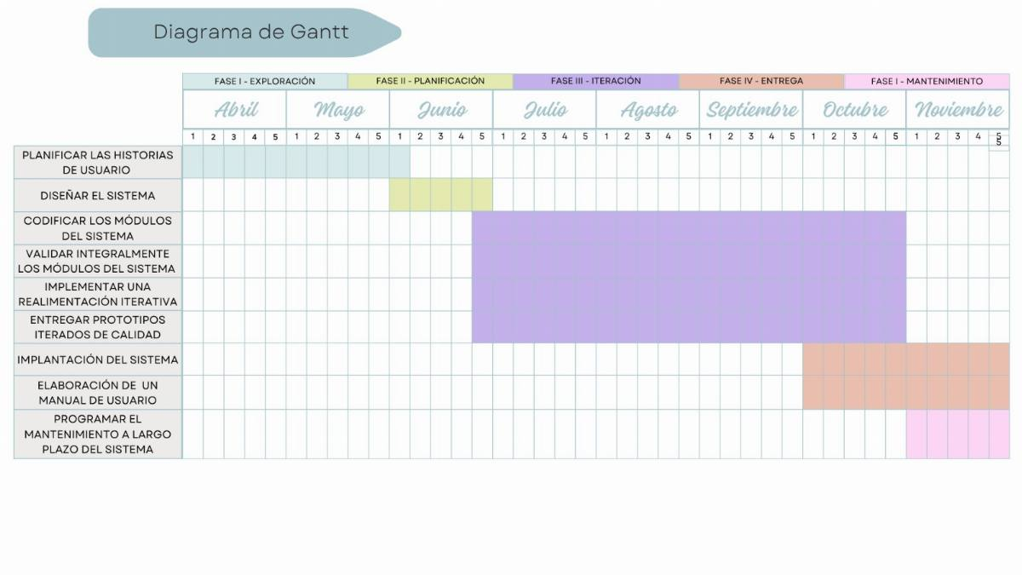
Fuente: Los autores (2025).

PARTE IV. PRODUCTO FINAL.
En este capítulo se plasma la culminación de un largo proceso de investigación, diseño y desarrollo. Se integra el recorrido teórico-práctico que ha permitido transformar ideas y conceptos en una solución tangible y operativa. Asimismo, se presentan de manera detallada las características, funcionalidades y procedimientos que sustentan el producto, evidenciando la evolución metodológica aplicada a lo largo de todo el proyecto.

4.1.- Desarrollo de la metodología XP.

4.1.1.- Fase I: Exploración.

4.1.1.1.- Requerimientos del Sistema.

Visita Comunitaria N°7
Durante la visita realizada el 2 de Abril de 2025, el equipo investigador se reunió con el Lcdo. Jorge López con la finalidad de revisar información referente al informe del proyecto específicamente en cuanto a lo referente a las organizaciones vinculadas y como afectan actualmente a la institución, además de esto se presentó la metodología con la que se desarrollará el proyecto explicando los pasos a futuro, también se hizo una breve recolección de historias de usuario sentando unas bases referente a los procesos que se abarcarán en el sistema de información.

Figura 31. Revisión de información con el coordinador del IUNE.
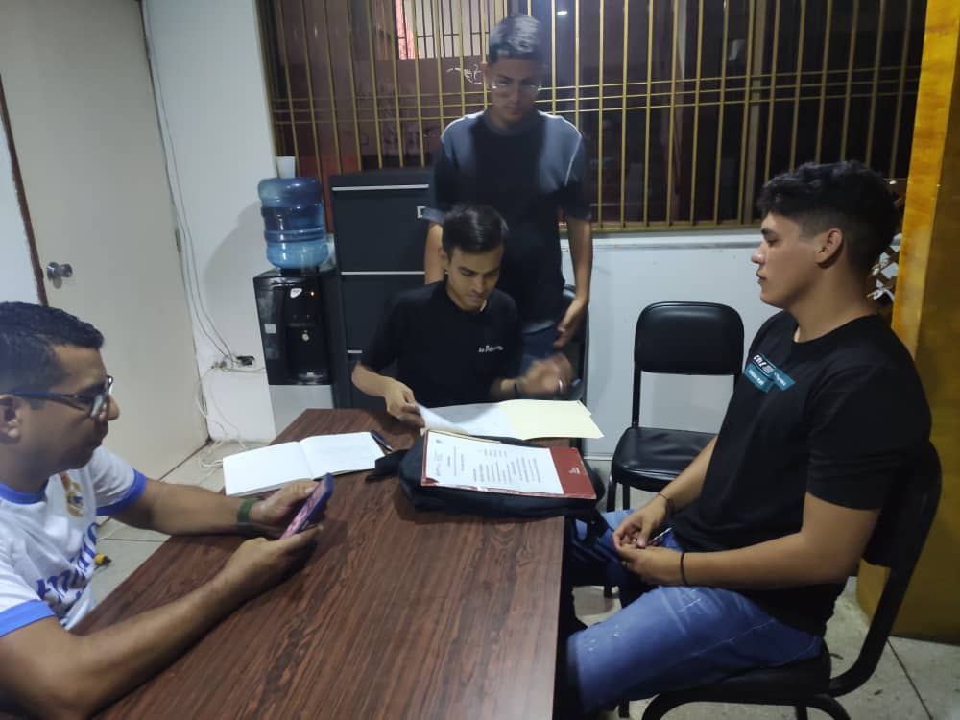
Fuente: Los autores (2025)
Figura 32. Entrevista referente a las historias de usuario.
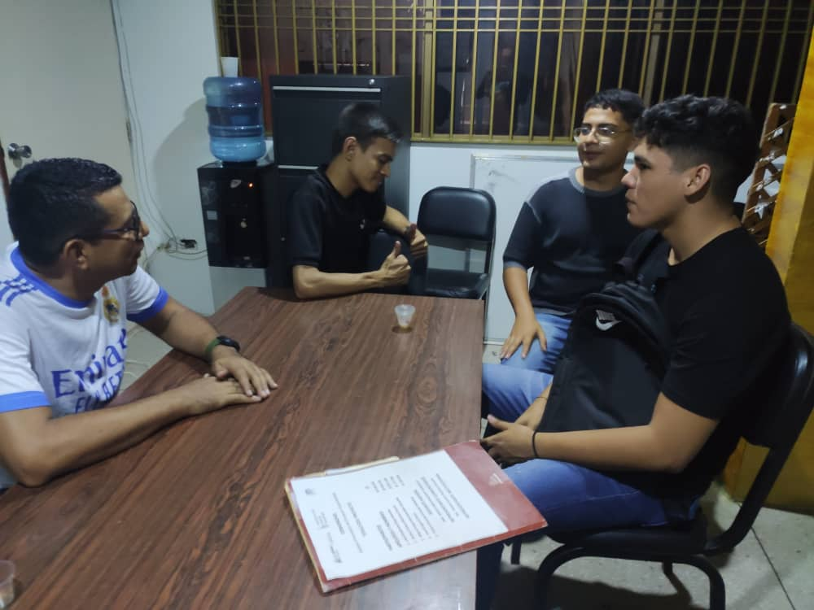
Fuente: Los autores (2025)

Figura 33. Inicio de recolección de historias de usuario.
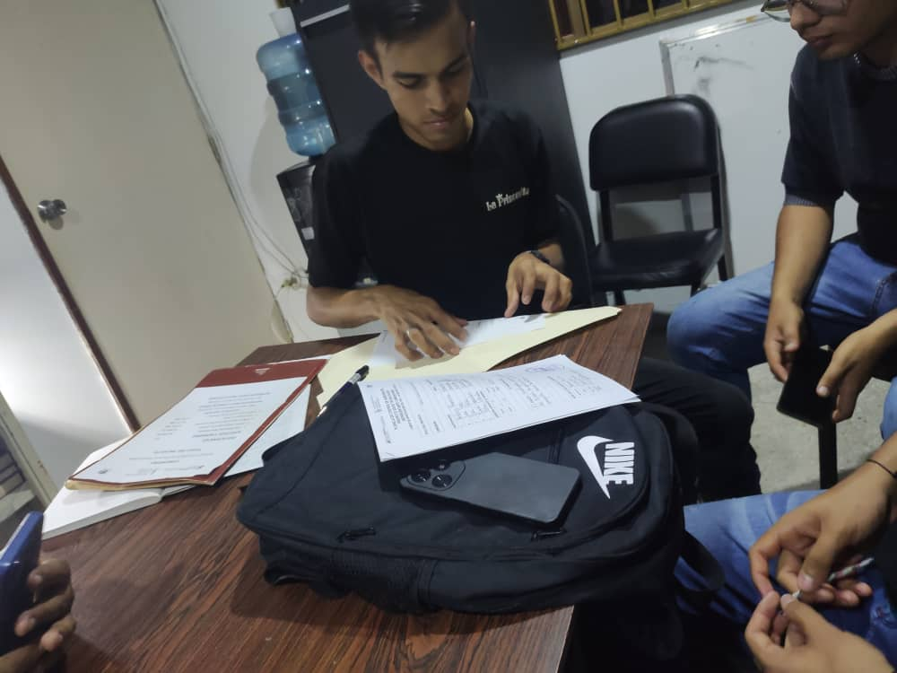
Fuente: Los autores (2025)
Figura 34. Foto grupal con el Coordinador del IUNE.
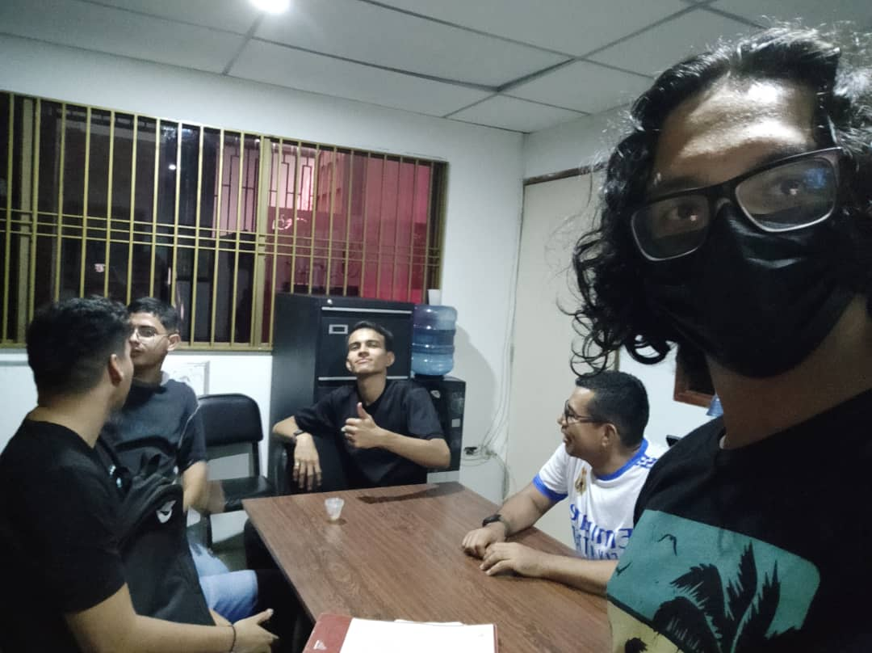
Fuente: Los autores (2025).

Visita Comunitaria N°8.
En la visita realizada el 3 de junio del 2025, a través de la entrevista realizada al Lcdo. Jorge López se logró establecer varios de los objetivos y metas que tendrá el Sistema Integral de Control de Pago de Aranceles del IUNE – Valera, se consolidaron las siguientes funciones a incluir dentro del mismo:
- Verificación y constatación de pagos, separando estudiantes que han pagado de los que no en el periodo de tiempo actual.
- Historial de pagos realizados.
- Expedir factura de pago.
- Expedir hoja de cálculo de Excel con datos de pagos pendientes.
- Cargar datos en la base de datos usando una hoja de cálculo de Excel.
- Designar privilegios según el rol de cada usuario.
- Historial de estudiantes retirados.
- Creación de respaldos automáticos y manuales.

Figura 35. Discusión sobre la integración de nuevas funcionalidades.
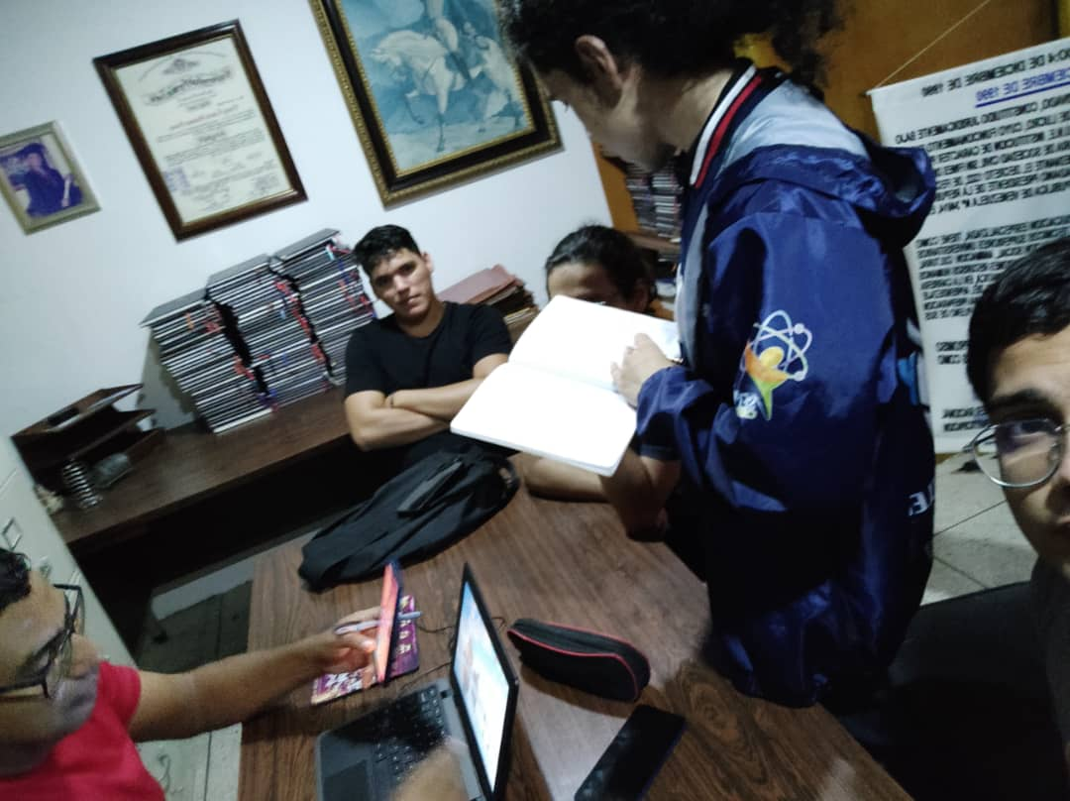
Fuente: Los autores (2025).
En este sistema que será manejado principalmente por el Lcdo. Jorge López y la TSU. Yohana Ramírez, se tomará en cuenta sus tareas individuales, durante la entrevista pudimos aclarar algunas de las tareas específicas que se necesitan realizar dentro del sistema para que este les resulte eficaz, a continuación, se enlistan:
- Inicio de sesión.
- Consulta de estudiante y datos relacionados (como sus pagos) por el campo “cédula”.
- Ingreso, modificación y eliminación de estudiantes.
- Ingreso, modificación y eliminación de pagos.
- Ingreso, modificación y eliminación de datos complementarios en el sistema (materias, pensum, carreras, entre otros) a fin de mejorar la escalabilidad del mismo.
- Carga de datos a partir de archivo de Excel.
- Manejo de pagos adelantados y su respectiva diferencia (Acción no permitida pero que los cursantes a veces realizan, el sistema debe poder manejar estas situaciones).
A su vez se plantearon de nuevo los datos a tratar en el sistema, tomando en cuenta los documentos previamente aportados por la comunidad, manteniendo la estructura prevista y añadiendo algunos campos que se habían pasado por alto en un primer bosquejo del sistema, donde se seguiría tomando en cuenta las planillas inscripción, los modelos que utiliza la institución para los pensum además de las facturas que se deben emitir en caso de que un estudiante quiera un comprobante de su pago realizado, tras lo anterior se detalla la estructura de dichos datos.
Planilla de Inscripción:
- Nombres.
- Apellidos.
- Fecha de nacimiento.
- Edad.
- Tipo de cédula (V o E).
- Cédula de identidad.
- Lugar de nacimiento.
- Estado.
- País.
- Sexo (M o F).
- Estado civil.
- Profesión u oficio.
- Dirección de la habitación.
- Teléfono(s).
- Dirección de trabajo.
- Teléfono(s) de trabajo.
- Fecha de inscripción.
- Carrera a cursar/Especialidad.
- Mención.
- Lapso.
- Turno (Mañana, Tarde, Noche o Recursos Educativos Abiertos).
En cuanto al procesamiento de estos datos, se segmentarán en varias tablas secundarias para poder crear varios teléfonos y direcciones, además de mantener una mejor estructura de datos, al registrarse se deberán enlazar directamente a una carrera y automáticamente se creará un registro de si el estudiante actualmente está solvente o no, esperando los pagos iniciales realizados por la inscripción y pagos posteriores.
Factura.
- Fecha de emisión.
- N° de Factura.
- Datos del estudiante que presenta el pago (C.I y nombre).
Pago.
- Comprobante.
- Monto.
- Fecha del pago.
- Estado del Pago.
- Concepto (Que conlleva ubicar la carrera, semestre y materias que se están pagando).
- Banco.
Dentro del Sistema Integral de Pago de Aranceles del IUNE – Valera las facturas serán tomadas en dos partes para facilitar su uso, en donde se tendrá por una parte el pago y por otra la factura que refleje dicho pago (tomará los datos del pago para expedirse), los pagos dentro del IUNE son mensuales, se ingresará su concepto (las materias que se pagan en el mes) y estos se registrarán como pagos pendientes automáticamente, los datos de dichos pagos pendientes serán tomados para expedir el Excel para su posterior envío a la central del IUNE, donde enviarán otro archivo Excel de vuelta actualizado con los pagos aprobados, el cual será cargado en la base de datos para actualizar esta información, y por consecuencia el estado del estudiante (de si ha pagado el periodo o si se encuentra moroso), y al ser aprobado un pago este permitirá crear una factura que refleje la información del pago realizado y generará un número de factura.
Carrera, Pensum, Materia y Semestre.
Siendo datos tomados desde el modelo de los pensum usados en el IUNE, se asociarían los semestres, materias y pensum, este último ya enlazado a su carrera correspondiente, usándose principalmente para rastrear los pagos realizados, pudiendo seleccionarse este conjunto como el motivo de cada pago, donde por ejemplo un estudiante pagaría “Matemáticas” “Semestre II” “Informática”.
Figura 36. Explicación general de la estructura del manejo de datos al Coordinador del IUNE Valera.
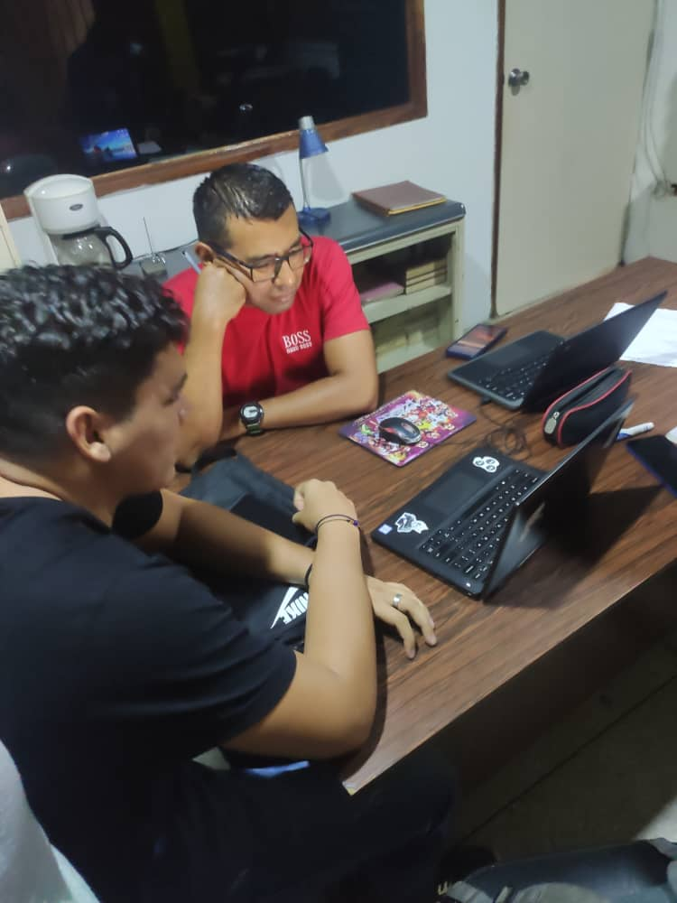
Fuente: Los autores (2025).
Prosiguiendo con los datos aclarados en la entrevista, en cuanto a las entradas que debe recibir el sistema se tomarán en cuenta las planillas previamente mencionadas, recibiéndose la mayoría de datos por formularios comunes, a excepción de los datos cargados de archivos Excel, y respecto a los datos de salida, los principales reportes que debe generar el sistema son la factura de cada pago y el archivo de Excel que contenga los pagos pendientes, también se acordó la creación de métricas sobre cada grupo de estudiantes (morosos y solventes), que el sistema muestre alertas a los usuarios al eliminar datos, y la generación de archivos de respaldo de la base de datos.
El equipo de desarrollo cuestionó durante la entrevista acerca de las reglas que sigue el IUNE que pudieran afectar al sistema, en otras palabras reglas que estén impuestas en el flujo de pagos o de registro de estudiantes, en respuesta el Lcdo. Jorge López aclaró que la única restricción a tener en cuenta es que no se pueden pagar meses por adelantado, limitándose a un periodo de un mes a la vez, sin embargo se busca una solución para que esto no cause conflictos si ocurre y se necesita registrar un pago de este estilo ya que es algo que ocurre de vez en cuando por errores de parte de los estudiantes.
Se hizo hincapié en que, si bien la generación y recepción de archivos Excel para el envío del listado de pagos pendientes y el recibimiento de los aprobados respectivamente se realizará automáticamente, el propio envío seguirá siendo manual de parte del Lcdo. Jorge, el resto de funciones se plasmarán en el sistema de la forma más cómoda para los usuarios.
En cuanto a los usuarios y sus roles se identifican los papeles de los encargados de la administración del IUNE, el Lic. Jorge López en el rol de “Administrador”, a fin de que pueda controlar el sistema, sus variables, y todas las funciones que ofrece a gusto, el papel de Jorge en el IUNE se suele centrar en el área de pagos, pero llega a incluir el registro y empleo de datos de los estudiantes, y la TSU. Yohana Ramírez como “Supervisor”, accediendo a todas las funciones que tiene el sistema respecto a los procesos del IUNE, si bien su rol en la institución va más orientado a la revisión de los pagos pendientes o de los estudiantes que no han pagado, también puede requerir del apartado de facturación en caso de que algún estudiante llegue a solicitar algún recibo de pago en las oficinas en ausencia de Jorge.
Respecto a los requerimientos no funcionales principales establecimos como principales: disponibilidad, a fin de que el sistema se mantenga operativo en la medida de lo posible mientras el equipo en el que será implementado esté disponible, usabilidad, asegurando que el personal que use el sistema lo encuentre intuitivo y fácil de usar en comparación con el sistema antiguo, y la escalabilidad, pudiendo alterarse variables del sistema más específicas como la posibilidad de agregar, editar o eliminar tanto carreras, datos dentro de los pensum, materias, usuarios, configuraciones, entre otros elementos en el sistema que afectarán a como se utilizan otros registros o propiamente el sistema.
Existen otros que se mantendrán por estándar, como la seguridad, mantenibilidad, compatibilidad y el cumplimiento de normas, en donde no se encontraron exigencias reales por parte de la comunidad al ser un sistema local, donde solo el personal tendrá acceso al mismo y que no debe cumplir con normativas específicas más allá de cómo se llevan los procesos (lo planteado anteriormente de los pagos adelantados prohibidos), y por último en cuanto al rendimiento, las características del equipo a disposición son adecuadas para el uso del sistema.
En cuanto al entorno, el hardware en el que será desplegado se trata de una laptop con 4GB de RAM, procesador de 1.10 GHz, y un sistema operativo MiniOS10 LTSC 2021.10 con una arquitectura de 64 bits, siendo suficiente para este sistema, esta puede conectarse a internet aunque la disponibilidad del mismo hasta el momento es incierta (se está concretando desde la mudanza de las oficinas), y en el contexto, no existen limitaciones claras además de la mencionada referente a la conexión a internet, razón para hacer todo el sistema de manera local, se conectaría únicamente con otras aplicaciones al generar y cargar el archivo de Excel si se puede considerar de tal forma. En cuanto a aspectos visuales del sistema se acordó que este tendría un diseño acorde a los colores del logo del IUNE, sumado a un “modo oscuro” para comodidad y menos impacto en la vista del personal.
Se planteó a la comunidad en cuanto a la evolución y actualización del sistema, aportar las herramientas necesarias al rol de “Administrador” para que este pudiera modificar manualmente variables del sistema que afecten directamente a módulos de forma relevante, a su vez en caso de un crecimiento en el personal del IUNE se le daría la posibilidad de crear usuarios personalizados con ciertos privilegios en base a los puestos nuevos en ese escenario, se crearían instrucciones específicas para este apartado de administrador, por parte del equipo desarrollador se espera que posterior a la implantación del sistema se dé un tiempo en el cual se realizarán visitas para verificar con los usuarios que todo esté donde debe y hacer cambios según las peticiones que se hagan, a fin de pulir el sistema y que este cumpla con la razón de su creación, hacer más sencillo el trabajo para la comunidad del IUNE – Valera.
El equipo desarrollador acordó con la comunidad que, al terminar la realización del proyecto, se entreguen tanto un manual de usuario como un vídeo explicativo acerca del uso del Sistema Integral de Pago de Aranceles del IUNE – Valera.
Figura 37. Foto grupal al terminar la reunión con el Coordinador del IUNE Valera.
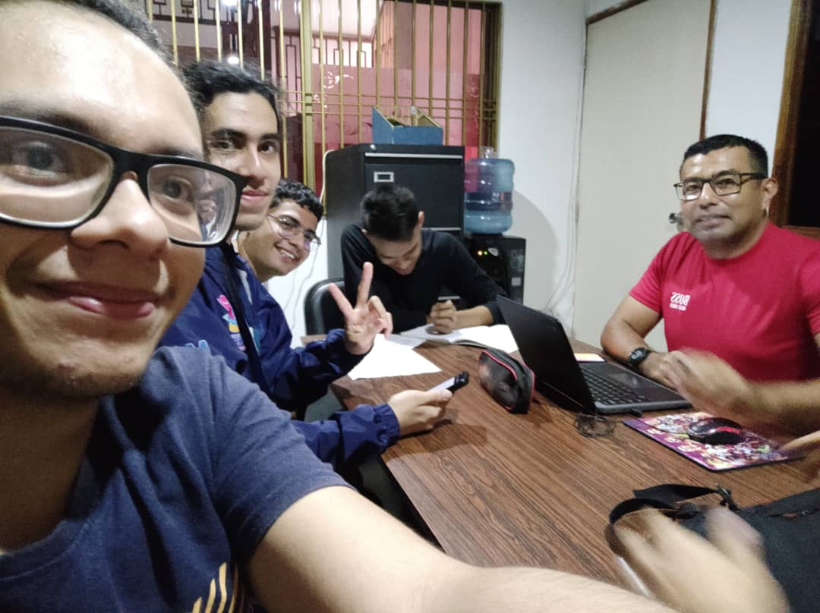
Fuente: Los autores (2025).
Con esta visita se concluyeron las historias de usuario, donde el grupo investigador concretó las funcionalidades y requerimientos que tendría el Sistema de Control de Pago de Aranceles del IUNE Valera.

4.1.1.2.- Requerimientos funcionales.
Principales funciones del sistema:
- Verificar y constatar los pagos actuales de los estudiantes, separando a deudores de aprobados.
- Historial de pagos realizados
- Expedir factura de pago.
- Expedir hoja de cálculo de Excel con los datos de los pagos pendientes.
- Carga de datos usando un Excel con los datos de los pagos aprobados.
- Delegar funciones por roles de usuario.
- Historial de estudiantes retirados (graduados o que han congelado sus estudios).
- Creación de respaldos automáticos y manuales.
Tareas específicas que debe poder ejecutar el usuario en el sistema:
Estas tareas específicas giran alrededor de la función principal y razón de crear el sistema: Que el IUNE obtenga un sistema que permita el control de pagos de aranceles y visualización de las deudas de cada estudiante para su debido recordatorio o exclusión de las actividades académicas, tomando esto en cuenta las principales acciones que debe llevar a cabo este sistema serían:
- Inicio de sesión
- Consulta de estudiante y datos relacionados (como sus pagos) por el campo “cédula”.
- Ingreso, modificación y eliminación de estudiantes.
- Ingreso, modificación y eliminación de pagos.
- Ingreso, modificación y eliminación de datos complementarios en el sistema (materias, pensum, carreras, entre otros) a fin de mejorar la escalabilidad del mismo.
- Carga de datos a partir de archivo de Excel.
- Manejo de pagos adelantados y su respectiva diferencia.

4.1.1.3.- Requerimientos no funcionales.
El IUNE como requerimientos no funcionales principales encontramos: disponibilidad, a fin de que el sistema se mantenga operativo en la medida de lo posible mientras el equipo en el que será implementado esté disponible, usabilidad, asegurando que el personal que use el sistema lo encuentre intuitivo y fácil de usar en comparación con el sistema antiguo, y la escalabilidad, pudiendo alterarse variables del sistema más específicas como la posibilidad de agregar, editar o eliminar tanto carreras, datos dentro de los pensum, materias, usuarios, configuraciones, entre otros elementos en el sistema que afectarán a como se utilizan otros registros o propiamente el sistema.
Existen otros que se mantendrán por estándar, como la seguridad, mantenibilidad, compatibilidad y el cumplimiento de normas, en donde no se encontraron exigencias reales por parte de la comunidad al ser un sistema local, donde solo el personal tendrá acceso al mismo y que no debe cumplir con normativas específicas más allá de cómo se llevan los procesos (lo planteado anteriormente de los pagos adelantados prohibidos), y por último en cuanto al rendimiento, las características del equipo a disposición son adecuadas para el uso del sistema.

4.1.1.4.- Usuario y Roles.
Identificación de actores
Después de la extracción de datos por parte del grupo investigador hacia la comunidad del IUNE, se detectaron posibles actores/usuarios de interés.
- Coordinador del IUNE: Administrador del sistema, responsable de la nómina de estudiantes, su gestión y la entrega de nómina a la sede principal.
- Secretaria: Encargada de la atención a los estudiantes, la consulta para saber su estado y facilitadora de documentos y constancias.
Cuadro 10. Mapeo de Actores
Actor | Responsabilidad | Relación | Requerimiento
Coordinador del IUNE | Gestión de pagos | Directa | Modulo para la Administración y Gestión de Pagos.
Secretaria | Entrega de Recibos y Bauches | Directa | Modulo para la Exportación de Recibos en PDF.
Fuente: Los autores (2025).
Identificación de roles
- Administrador: Por el cargo que ocupa y su naturaleza dentro del sistema, se define que el superusuario será el Coordinador del IUNE.
- Usuario Estándar: Se Elije la secretaria por sus funciones como gestora de los estudiantes, y por la expensa de documentos digitales.

4.1.1.5.- Datos de Entrada y salida del sistema.
El sistema como se explicó en el apartado anterior tratará la información de varias planillas, registrándose a través de formularios en su mayoría, excepto la hoja de cálculo de Excel, archivo que el cual debe generar el sistema en base a los pagos pendientes que se hayan registrado y una vez este sea devuelto con la información aprobada de cada pago, este se pueda cargar dentro de la base de datos para que el proceso de edición del estado de estos pagos no sea tedioso para el usuario encargado, debe mostrar las métricas o listados de cada grupo de estudiantes (morosos o con pagos en orden), debe contener alertas al momento de eliminar datos para evitar errores, también se generarán archivos de respaldo de la base de datos de forma periódica, tanto de forma programada como de forma manual.

4.1.1.6.- Límites del sistema.
Dentro del área de los pagos existe la restricción de que los pagos no se pueden adelantar, todos los pagos son del mes en curso por lo que no se debe realizar pagos adelantados, en estos casos se suele pagar la diferencia en el mes que viene, pero es un remedio a dicho error por parte de los estudiantes (puesto que esto no es aceptado por el IUNE en general) y que sería reflejado como tal en el sistema.

4.1.1.7.- Historias de Usuario.
A continuación, se presentan las historias de usuario que guiarán el desarrollo del Sistema Integral de Control de Pago de Aranceles del IUNE – Valera. Cada historia está formulada según el patrón presentado a continuación:
- ID: Identificador de cada historia de usuario.
- Usuario: Usuario que interactuará con la función.
- Descripción: Detalles de la función.
- Importancia: Relevancia.
de manera que podamos priorizar y validar las funcionalidades más críticas desde la perspectiva de estudiantes y administradores. Este enfoque nos permite entregar valor de forma continua, adaptar el producto a cambios en las reglas de negocio y mantenernos alineados con la filosofía de iteraciones cortas de XP.
Las historias de usuarios se organizarán de la siguiente manera:
Cuadro 11. Historia de usuario 1.
ID | HDU-001
Usuario | Coordinador del IUNE
Historia | Como administrador me gustaría que el sistema tuviese un inicio de sesión y el poder gestionar otros usuarios
Descripción | Crear un login y gestor de usuarios.
Fuente: Los autores (2025).
Cuadro 12. Historia de usuario 2.
ID | HDU-002
Usuario | Secretaria
Historia | Como usuaria estándar me gustaría que el sistema pueda expedir facturas digitales sobre los pagos de las mensualidades.
Descripción | Crear una factura digital en pdf sobre los pagos de la mensualidad.
Fuente: Los autores (2025).
Cuadro 13. Historia de usuario 3.
ID | HDU-003
Usuario | Coordinador del IUNE
Historia | Siendo administrador, necesito que el sistema me cree un reporte en Excel sobre los cursantes que cancelaron su mensualidad ya que es el formato que utiliza la sede principal.
Descripción | Crear un reporte en Excel de los cursantes que pagaron su mensualidad.
Fuente: Los autores (2025).
Cuadro 14. Historia de usuario 4.
ID | HDU-004
Usuario | Coordinador del IUNE
Historia | Siendo administrador, poder visualizar quienes pagaron su mensualidad.
Descripción | Crear un módulo que me permita visualizar las métricas de los cursantes en función a quienes pagaron y a quienes no.
Fuente: Los autores (2025).
Cuadro 15. Historia de usuario 5.
ID | HDU-005
Usuario | Secretaria
Historia | Siendo usuaria estándar y trabajadora de la parte administrativa, me gustaría poder agregar cursantes al sistema para tener un mejor control de los pagos de los cursantes y de las facturas.
Descripción | Crear un módulo que me permita agregar cursantes al sistema de gestión integral.
Fuente: Los autores (2025).
Cuadro 16. Historia de usuario 6.
ID | HDU-006
Usuario | Coordinador del IUNE
Historia | Siendo administrador y rector quiero un módulo que me permita registrar el flujo de los pagos, esperando la confirmación desde Maracaibo.
Descripción | Crear un módulo para cargar pagos de los cursantes confirmados.
Fuente: Los autores (2025).

4.1.1.8.- Riesgos y oportunidades.
Cuadro 17. Matriz Riesgo-Oportunidad
Riesgo identificado | Oportunidad propuesta
Requisitos inestables o mal definidos | Implementar prototipos de baja fidelidad para clarificar y estabilizar requisitos.
Cambios frecuentes sin gestión formal | Establecer criterios ligeros que permitan incorporar cambios sin caos.
Cobertura de pruebas insuficiente | Realizar revisiones instantáneas luego de cada iteración para elevar la calidad y disminuir defectos.
Déficit de comunicación entre desarrolladores y cliente | Crear demos por cada iteración y reuniones para alinear expectativas.
Sobrecostes por estimaciones optimistas | Aplicar retrospectivas constantes para afinar la precisión de las estimaciones.
Fuente: Los autores (2025).

4.1.1.9.- Dimensiones de viabilidad.
Para establecer la factibilidad de la utilización de la metodología XP se tomaron en cuenta los siguientes puntos clave:
- Técnica.
- Económica.
- Operativa.
- Organizacional.
- Recursos.

4.1.1.10.- Criterios para XP.
Contextualizando cada punto importante a evaluar, se toman los siguientes criterios relacionados a la metodología XP:
Cuadro 18. Criterios para XP.
Dimensiones de viabilidad | Criterio | Descripción
Técnica | Madurez en TDD y Refactoring. | Nivel de experiencia del equipo en pruebas unitarias y refactorización frecuente.
Técnica | Infraestructura de CI/CD. | Herramientas para integración continua y despliegue rápido.
Económica | Coste de formación en XP. | Recursos disponibles para capacitar al equipo en prácticas y valores XP.
Operativa | Disponibilidad del cliente. | Compromiso del cliente para participar en revisiones al final de cada iteración.
Organizacional | Cultura colaborativa | Equipo con amplia disponibilidad al feedback, pair programming y decisiones compartidas.
Recursos | Tamaño y estabilidad del equipo. | Equipo pequeño (4-10 personas) con roles definidos y dedicación fija al proyecto.
Fuente: Los autores (2025).

4.1.1.11.- Evaluación y puntuación.
Para evaluar los diferentes puntos antes mencionados, se tomará en cuenta 2 apartados, peso según su importancia (1 a 5), y valoración respecto al equipo y su contexto (1 a 5).
Nota: Para determinar si es viable la utilización de XP se espera una puntuación mínima de 80.
Cuadro 19. Matriz de valoración y peso.
Criterio | Peso | Valoración | Puntuación (Peso x Valoración)
Madurez en TDD y Refacturing | 5 | 5 | 25
Infraestructura de CI/CD | 4 | 5 | 20
Coste de formación XP | 4 | 3 | 12
Disponibilidad del cliente | 5 | 4 | 20
Cultura colaborativa | 5 | 5 | 25
Tamaño y estabilidad del equipo | 5 | 5 | 25
Total índice de viabilidad |  |  | 127
Fuente: Los autores (2025).
Al obtener un resultado sobresaliente de 127 puntos, se considera factible implementar la metodología XP como metodología de desarrollo para el Sistema Integral de Control de pago de Aranceles del IUNE (Valera).

4.1.2.- Fase II: Planeación.

4.1.2.1.- Priorización de historias de usuario.
Para conocer el orden con el que se desarrollarán los modulos del sistema se emplea algo llamado planning game que se componen del reléase planning (priorización en busca de varias iteraciones) y iteration planning (se toman las historias de mayor prioridad definiendo el conjunto de estas como 1 iteración), donde la entidad negocio (cliente) y desarrollo (equipo encargado de desarrollar el sistema) puntúan de la siguiente manera.
- Negocio define el valor de cada historia (máximo de 10 puntos).
- Desarrollo estima cuanto esfuerzo requiere (traducido a días).
De esta manera se busca entregar lo que aporte más valor por menos esfuerzo.
Cuadro 20. Release Planning.
Historia de Usuario | Valor | Esfuerzo | Ratio (Valor/Esfuerzo) | Orden
Como administrador me gustaría que el sistema tuviese un inicio de sesión y el poder gestionar otros usuarios | 10 | 7 | 1,42 | 1
Como usuario estándar me gustaría que el sistema pueda expedir facturas digitales sobre los pagos de las mensualidades. | 3 | 7 | 0,42 | 3
Siendo administrador, necesito que el sistema me cree un reporte en Excel sobre los cursantes que cancelaron su mensualidad ya que es el formato que utiliza la sede principal. | 4 | 7 | 0,57 | 2
Siendo administrador, poder visualizar quienes pagaron su mensualidad. | 10 | 14 | 0,71 | 2
Siendo usuaria estándar y trabajadora de la parte administrativa, me gustaría poder agregar cursantes al sistema para tener un mejor control de los pagos de los cursantes y de las facturas. | 10 | 14 | 0,71 | 2
Siendo administrador y rector quiero un módulo que me permita registrar el flujo de los pagos, esperando la confirmación desde Maracaibo. | 10 | 14 | 0,71 | 2
Fuente: Los autores (2025).

4.1.2.2.- Iteration Planning.
Con los datos obtenidos del release planning se extraen el conjunto de secciones del sistema a desarrollar, definiendo roles y concretando el tiempo estimado por modulo.
Roles:
- Cliente: Comunidad del IUNE (Coordinador del IUNE y jefa del departamento de administración).
  - Define las historias de usuario, las pruebas funcionales para validar la implementación, asigna prioridades y decide qué historias se implementan en cada iteración para maximizar el valor del negocio.
- Programador: José Perez, Andrus Ramírez y Miguel González.
  - Escribe el código, las pruebas unitarias y realiza las tareas de ingeniería necesarias para implementar las historias de usuario, estimando el esfuerzo requerido.
- Probador (Tester): Yohan Estrada.
  - Ayuda al cliente a escribir las pruebas funcionales, ejecuta pruebas regularmente, difunde los resultados en el equipo y es responsable de las herramientas de soporte para las pruebas.
- Encargado de Seguimiento (Tracker): José Rojo.
  - Monitorea el progreso del desarrollo, detecta problemas y proporciona retroalimentación al equipo sobre el progreso del proyecto.
- Entrenador (Coach): José Rojo.
  - Guía al equipo en la aplicación de las prácticas XP, asegura que se sigan los procesos correctamente y ayuda a resolver problemas técnicos.
- Consultor: Karina Gutierrez.
  - Consultor externo que ofrece orientación y experiencia adicional en áreas específicas.
- Manager: José Rojo.
  - El Manager en XP asume funciones de coordinación y seguimiento para garantizar que el equipo avance de forma ordenada y mantenga altos niveles de motivación.

4.1.2.2.- Módulos del Sistema.
Módulo de Gestión de Usuarios Este módulo se encarga de todo lo relacionado con la identificación y administración de los usuarios del sistema.
- Submódulo de Registro y Autenticación: Responsable de la creación de cuentas, inicio de sesión, recuperación de contraseñas y gestión de credenciales.
- Submódulo de Gestión de Perfiles: Encargado de la actualización y mantenimiento de la información personal y de los roles asignados a cada usuario.
Tiempo estimado: 7 días.
Módulo de Gestión de Pagos Este módulo agrupa la lógica y las operaciones relacionadas con el procesamiento de aranceles.
- Submódulo de Procesamiento de Pagos: Se ocupa de validar, autorizar y registrar los pagos realizados por los usuarios.
- Submódulo de Consulta de Historial de Pagos: Permite el acceso a un registro detallado de todas las transacciones efectuadas, facilitando auditorías y la resolución de incidencias.
Tiempo estimado: 14 días.
Módulo Administrativo Sirve para la gestión integral de la administración y supervisión del sistema.
- Submódulo de Reportes y Análisis: Genera informes y estadísticas sobre el comportamiento del sistema y los usuarios.
- Submódulo de Configuración: Permite ajustar parámetros, gestionar políticas de seguridad y configurar aspectos operativos del sistema.
Tiempo estimado: 7 días.
Diagrama 3. Diagrama General del Sistema.
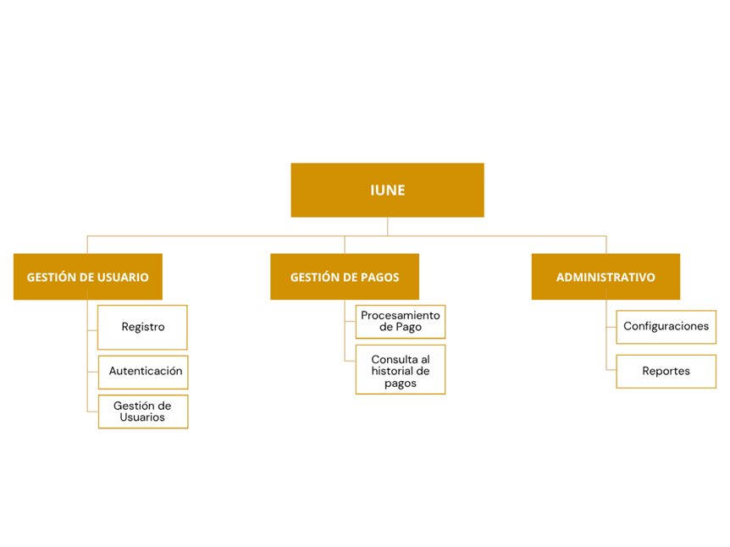
Fuente: Los autores (2025).

4.1.2.3.- Estructura de la Primera iteración (Modulo Gestión de Usuario).
Cuadro 21.Iniciar Sesión.
ID | MGU-001
Nombre | IniciarSesion(index)
Descripción | Permite ingresar al sistema.
Dependencias | Usuario
Fuente: Los autores (2025).
Diagrama 4. Diagrama de Flujo de Iniciar Sesión.
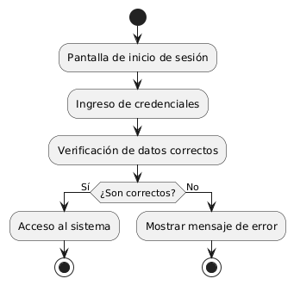
Fuente: Los autores (2025).
Cuadro 22. Crear Usuario.
ID | MGU-002
Nombre | crearUsuario
Descripción | Permite crear un usuario del sistema.
Dependencias | Rol
Fuente: Los autores (2025).

Diagrama 5.Diagrama de Flujo de Crear Usuario.
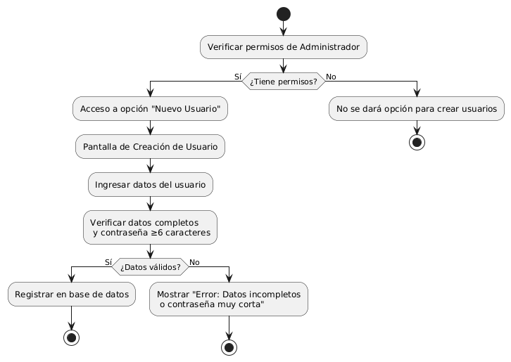
Fuente: Los autores (2025).
Cuadro 23. Editar Usuario.
ID | MGU-003
Nombre | editarUsuario
Descripción | Permite editar los datos del usuario actual del sistema.
Dependencias | Usuario
Fuente: Los autores (2025).

Diagrama 6. Diagrama de Flujo de Editar Usuario.
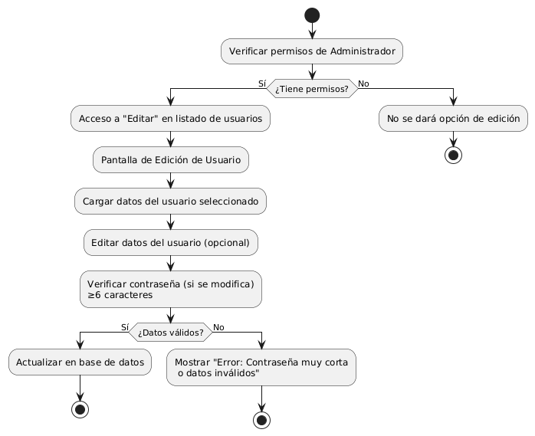
Fuente: Los autores (2025).
Cuadro 24. Eliminar Usuario.
ID | MGU-004
Nombre | eliminarUsuario
Descripción | Permite eliminar el usuario actual.
Dependencias | Usuario
Fuente: Los autores (2025).

Diagrama 7. Diagrama de Flujo Eliminar Usuario.
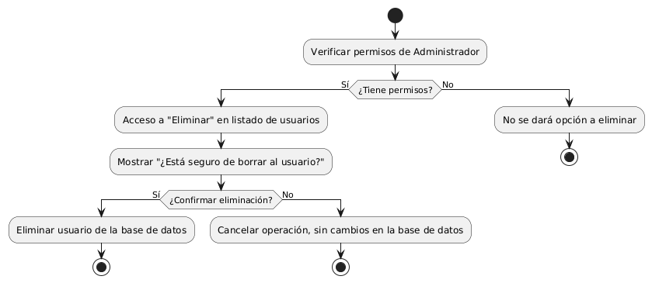
Fuente: Los autores (2025).

4.1.2.4.- Estructura de la Segunda Iteración (Módulo de Gestión de Pagos).
Cuadro 25. Agregar Cursante.
ID | MGP-001
Nombre | agregarCursante
Descripción | Permite agregar un estudiante al sistema.
Dependencias | Cursante
Fuente: Los autores (2025).
Diagrama 8. Diagrama de flujo de Agregar Cursante.
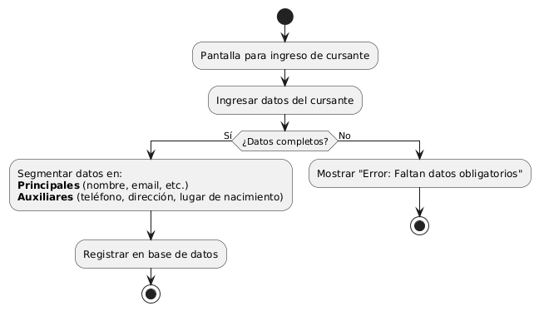
Fuente: Los autores (2025).
Cuadro 26. Editar Cursante.
ID | MGP-002
Nombre | editarCursante
Descripción | Opción para editar los datos del cursante, normalmente para actualizar datos.
Dependencias | Cursante
Fuente: Los autores (2025).
Diagrama 9. Diagrama de Flujo de Editar Cursante.
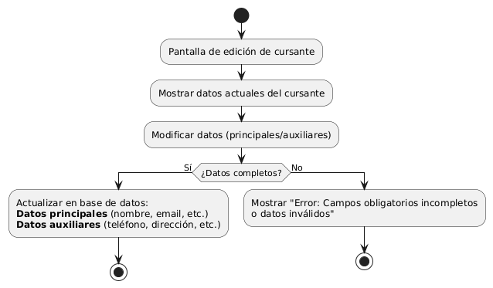
Fuente: Los autores (2025).
Cuadro 27. Agregar Carrera.
ID | MGP-003
Nombre | agregarCarrera
Descripción | Constructor que permite crear, agregar o quitar carreras, estas aparecerán disponibles para la asignación de pensum a la carrera y la relación de cursante a su respectiva carrera
Dependencias | Carrera
Fuente: Los autores (2025).
Diagrama 10. Diagrama de Flujo de Agregar Carrera.
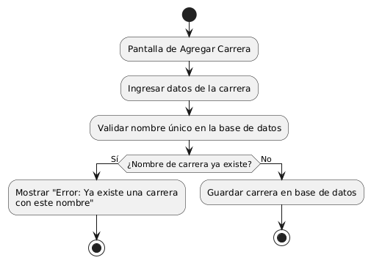
Fuente: Los autores (2025).
Cuadro 28. Editar Carrera.
ID | MGP-004
Nombre | editarCarrera
Descripción | Opción de editar los atributos de las carreras.
Dependencias | Carrera
Fuente: Los autores (2025).
Diagrama 11. Diagrama de Flujo de Editar Carrera.
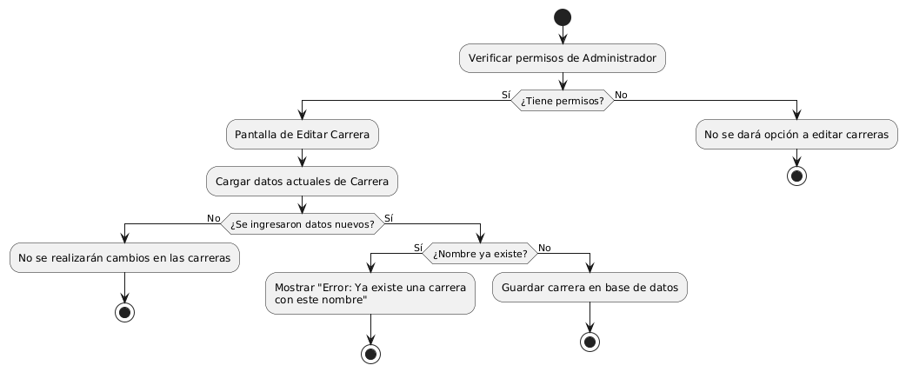
Fuente: Los autores (2025).
Cuadro 29. Agregar Pensum-Materia.
ID | MGP-004
Nombre | agregarPensumMateria
Descripción | Crear el conjunto de materias, semestres y pensum al que pertenece una carrera, a fin de usar estos datos para rastrear correctamente los pagos de cada cursante
Dependencias | Pensum, Materia, Semestre
Fuente: Los autores (2025).
Diagrama 12. Diagrama de Flujo de Agregar Pensum-Materia.
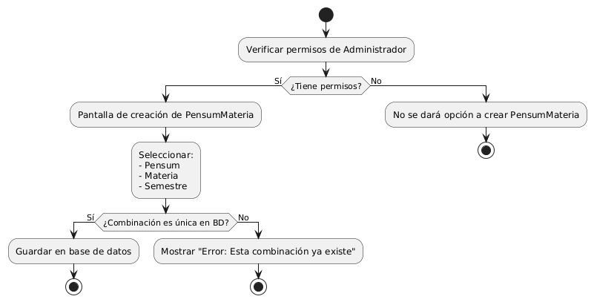
Fuente: Los autores (2025).
Cuadro 30. Registrar Pago.
ID | MGP-005
Nombre | registrarPago
Descripción | Permite agregar una instancia de pago mientras se espera la confirmación desde la sede principal.
Dependencias | Cursante
Fuente: Los autores (2025).

Diagrama 13. Diagrama de flujo de Registrar Pago.
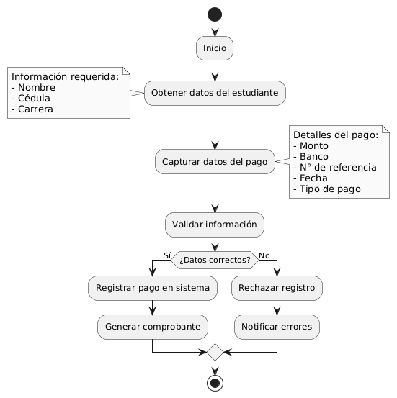
Fuente: Los autores (2025).
Cuadro 31. Editar Confirmación de Pago.
ID | MGP-006
Nombre | editarConfirmarcionDePago
Descripción | Configura el estado del pago (EN ESPERA o CONFIRMADO) una vez se haya confirmado en la sede principal, cargándose desde la hoja de cálculo (Excel) o manualmente
Dependencias | pagoUsuario
Fuente: Los autores (2025).

Diagrama 14. Diagrama de Flujo de Confirmación de Pago.
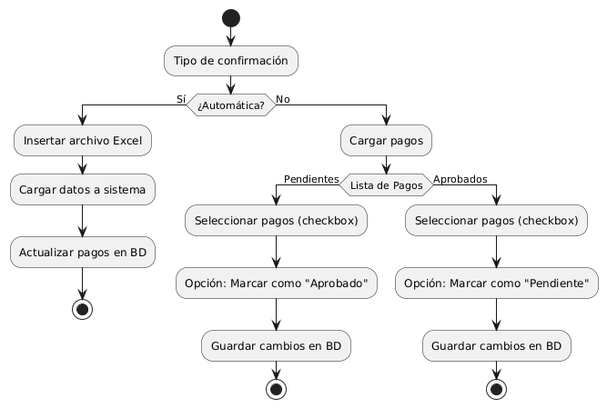
Fuente: Los autores (2025).

4.1.2.5.- Estructura de la Tercera Iteración (Módulo Administrativo).
Cuadro 32. Factura de Pago.
ID | MA-001
Nombre | facturaDePago
Descripción | Expide una factura hecha en fpdf sobre el pago realizado por x cursante.
Dependencias | estudiantePago
Fuente: Los autores (2025).
Diagrama 15. Diagrama de flujo modulo Factura de Pago.
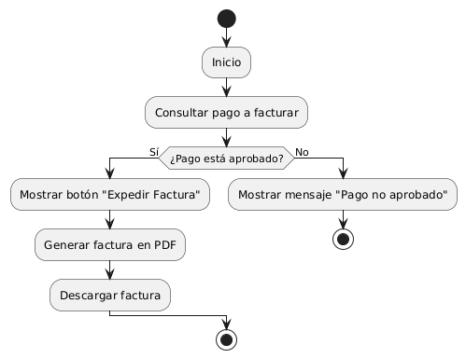
Fuente: Los autores (2025).
Cuadro 33. Reporte de Excel.
ID | MA-002
Nombre | reporteDeExcel
Descripción | Genera un reporte basado en una planilla de Excel sobre los cursantes que pagaron.
Dependencias | estudiantePago
Fuente: Los autores (2025).
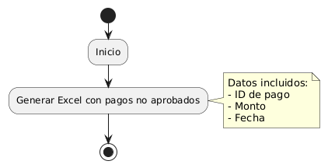
Diagrama 16. Diagrama de flujo de Reporte de Excel.
Fuente: Los autores (2025).
Cuadro 34. Mostrar Métricas.
ID | MA-003
Nombre | mostrarMetricas
Descripción | Página principal que permite visualizar las métricas de los cursantes en base a su estado.
Dependencias | estudiantePago y confirmacionPago
Fuente: Los autores (2025).
Diagrama 17. Diagrama de flujo de Reporte Mostrar Métricas.
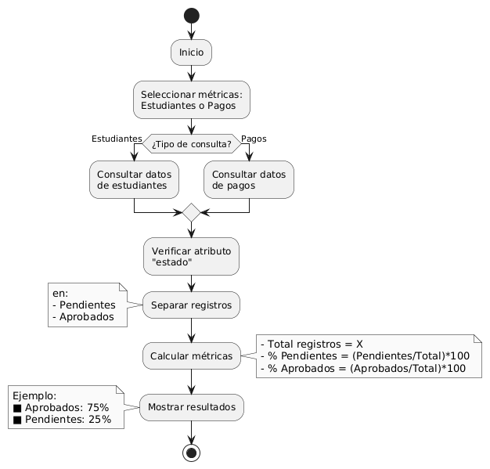
Fuente: Los autores (2025).
Cuadro 35. Informe en PDF.
ID | MA-004
Nombre | informeEnPdf
Descripción | Opción extra que permite expedir el informe del historial de pagos completos de un cursante
Dependencias | Cursante y pagoCursante
Fuente: Los autores (2025).
Diagrama 18. Diagrama de Flujo de Informe en PDF.
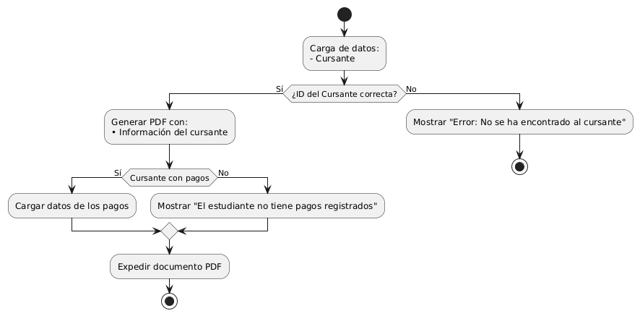
Fuente: Los autores (2025).

4.1.2.6.- Cronograma de Lanzamiento.
Cuadro 36. Cronograma de lanzamiento.
Módulos del sistema | Fecha de entrega.
Modulo Gestión de Usuario | 03/07/2025
Módulo de Gestión de Pagos | 17/07/2025
Módulo Administrativo | 24/07/2025
Fuente: Los autores (2025).

4.1.2.7.- Marco de Trabajo Colaborativo.
En ese apartado se empleó Kanban que utiliza un tablero dividido en columnas (como “Por hacer”, “En progreso”, “Hecho”) y tarjetas que representan tareas, de esta forma se visualiza de forma más intuitiva la carga de trabajo.
Figura 38. Ejemplo de Diagrama de Kanban.
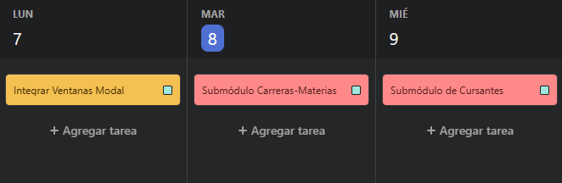
Fuente: Los autores (2025).

4.1.2.8.- Estructura General del Sistema.
Este esquema visual facilita la comprensión del funcionamiento global del sistema, cada bloque representa un proceso clave (validación de información, aplicación de reglas de negocio y comunicación con la base de datos) y las flechas indican el flujo de datos entre los módulos del sistema.
Diagrama 19. Diagrama de Flujo del Sistema.
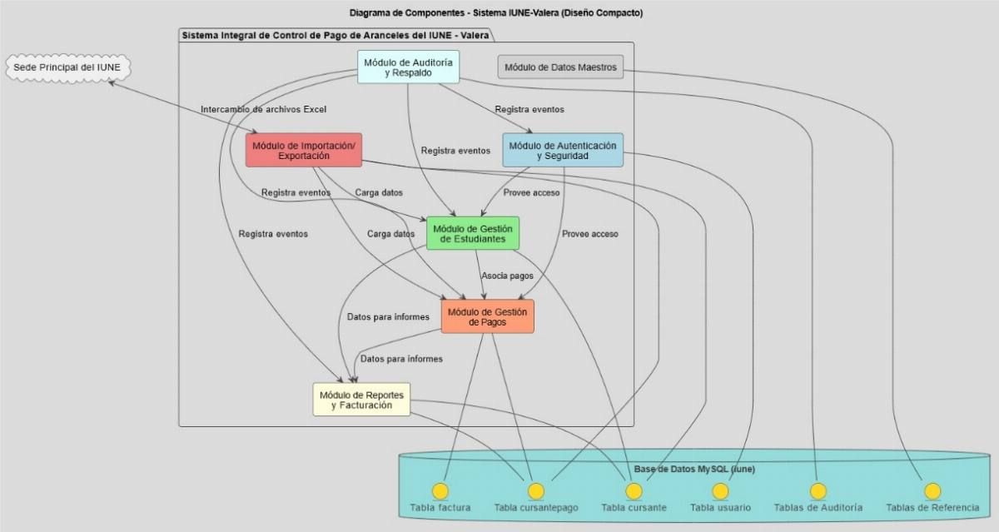
Fuente: Los autores (2025).

4.1.2.9.- Diseño de la Base de Datos.
El diseño de la base de datos se fundamenta en un modelo relacional normalizado que garantiza integridad y eficiencia. Se ha estructurado en segmentos funcionales: uno dedicado al cuerpo funcional y otro al registro de auditorías del sistema. Cada segmento agrupa tablas específicas (como cursantes, carrera_materia y auditoria_registros) para separar responsabilidades y simplificar el mantenimiento.
El uso de claves primarias y foráneas asegura la consistencia referencial, mientras que índices selectivos optimizan el rendimiento de las consultas críticas. Este enfoque modular favorece la escalabilidad y refuerza la seguridad, al permitir un control de acceso diferenciado y un registro detallado de cada operación.
- Segmento Principal de la Base de Datos.
El segmento principal de la base de datos agrupa los elementos esenciales para el correcto funcionamiento de cada módulo. Se basa en una lógica de gestión y confirmación de pagos, y utiliza las tablas cursantes y carrera_materia para registrar y hacer seguimiento del historial de pagos de cada usuario.

Esquema 1. Segmento Principal de Base de Datos.
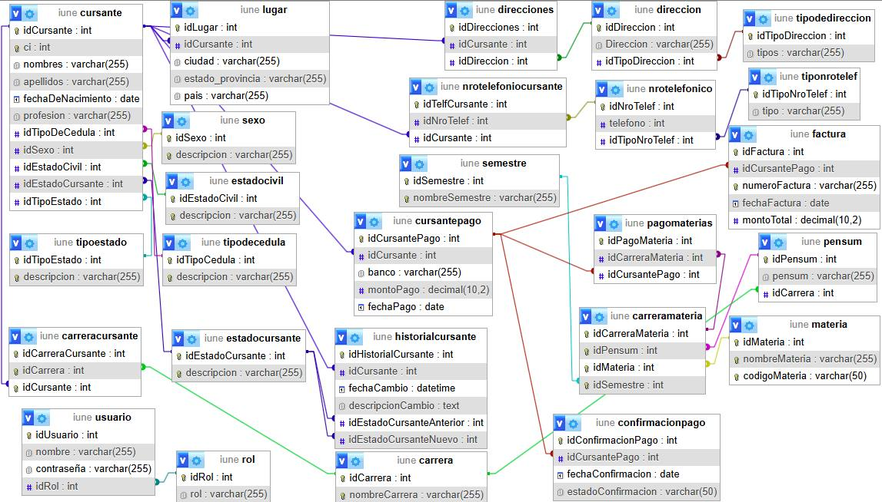
Fuente: Los autores (2025).
En este apartado se muestra las tablas de la base de datos, que guarda la información del sistema.
- Segmento de Auditoria.
El segmento de auditoría de la base de datos almacena información destinada exclusivamente a los administradores del sistema. Está diseñado para garantizar la seguridad mediante el registro detallado de todas las modificaciones realizadas en las tablas. Además, organiza vistas especializadas que facilitan la revisión y el análisis de estos cambios.

Esquema 2. Segmento de Auditoria.
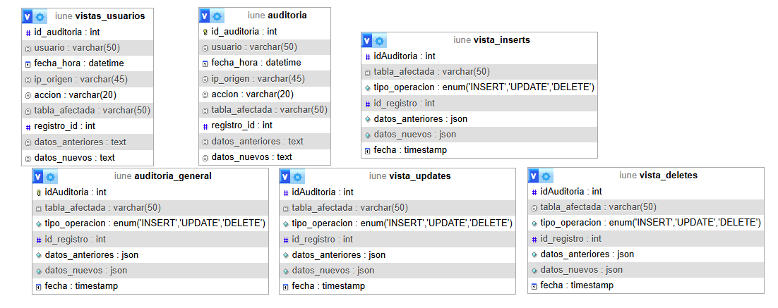
Fuente: Los autores (2025).
El segmento de auditoria se establece con el fin de tener un control de todo aquel cambio que se realice, esto para mayor seguridad.

4.1.3.- Fase III: Iteración.

4.1.3.1.- 1era Iteración Modulo de Gestión de Usuarios.
La primera iteración se encarga del desarrollo del Módulo de Usuario que está conformado por su autenticación, registro y la gestión de los perfiles de usuario. Siendo en pocas palabras, la pantalla inicial con la que el usuario interactuará.
Historias de usuario abordadas.
Cuadro 37. Requerimiento en base a HDU 1.
ID | HDU-001
Descripción | Inicio de sesión y gestor de usuarios.
Criterios | Debe iniciar sesión a través de clave de usuario, respetando roles. Aunado a ello el admin debe poder gestionar los usuarios creados.
Estado | Completa.
Observaciones | Sin observaciones.
Fuente: Los autores (2025).
Diseño y Desarrollo.
Interfaz.
- Diseño de la interfaz.
  - Ubicar botones en sidebar y navbar.
  - Establecer modal's que se pueden emplear para sidebar, navbar y CRUDs.
Figura 39. Bosquejo inicial del diseño.
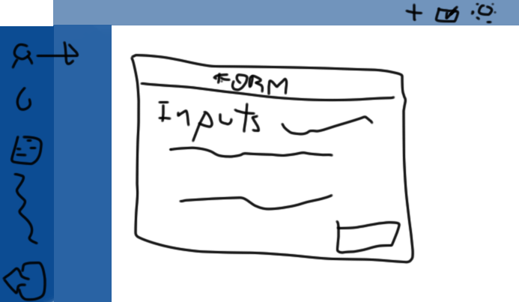
Fuente: Los autores (2025)
Para pasar a la realidad el primer modelo visual y estructural del sistema se inició con un bosquejo sencillo donde refleja la ubicación de las herramientas del sistema.

Figura 40. Diseño establecido en la iteración.
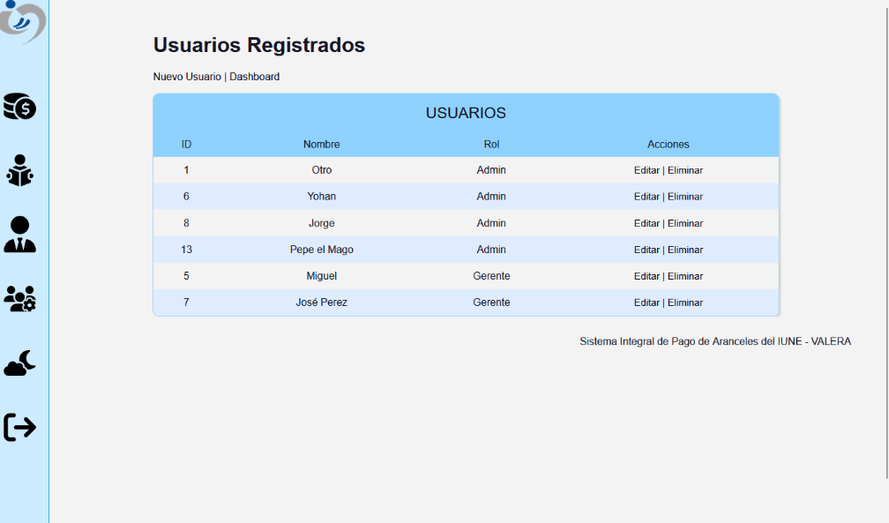
Fuente: Los autores (2025).
Pasando el bosquejo a la realidad, da como resultado la barra lateral izquierda es el navegador para pasar de una pantalla a otra.
Código.
- Establecer estructura de las carpetas.
- Establecer funciones primarias o de creación (priorizar antes de codificar).
- Estandarizar estructura de archivos para todo el equipo.

Figura 41. Estructura propuesta para los archivos del sistema.
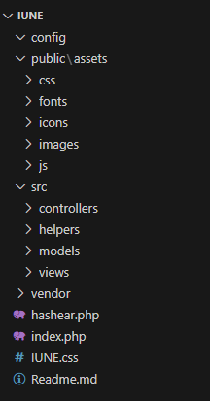
Fuente: Los autores (2025)
Se propuso estructurar los archivos del sistema por carpetas, para facilitar el desarrollo y el mantenimiento del sistema.
Estilo de los formularios.
- CRUD de Usuarios.
- CRUD o establecimiento de Privilegios.

Figura 42. Ventana modal para el registro de usuarios.
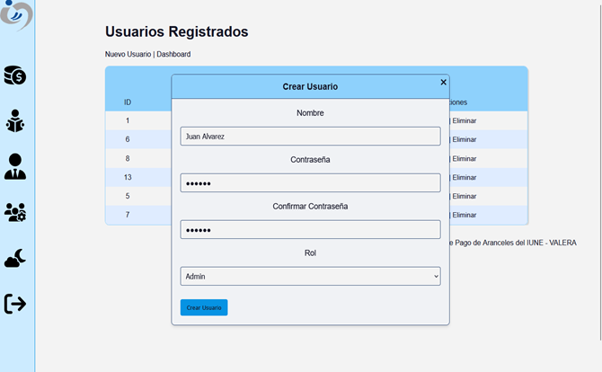
Fuente: Los autores (2025)
Ejemplo del modal que tendrá el apartado de usuarios, principalmente el registro de los mismos.
Seguridad.
- Correcta conexión $SESSION a los privilegios del usuario con módulos de prueba.
Figura 43. Autenticación de usuario con datos incorrectos.
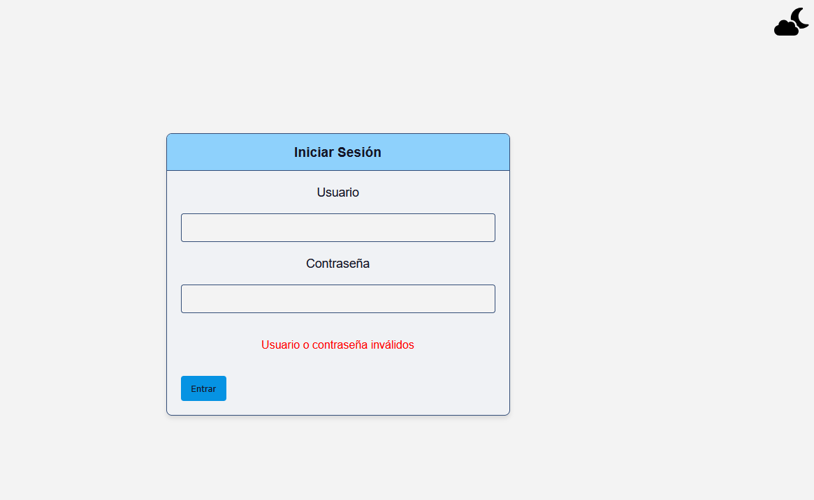
Fuente: Los autores (2025).
Ejemplo de autenticación al no ingresar ningún valor.
Auditoría del sistema.
- Verificar correcto funcionamiento de las auditorías dentro de la base de datos.
- Hash de contraseña para evitar acceso no autorizado.
Figura 44. Tabla de auditorías generales.
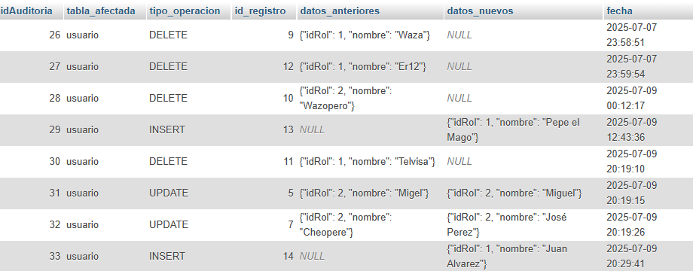
Fuente: Los autores (2025)
La tabla de auditorías mostrará la fecha de los cambios realizados y quienes lo han realizado.
Figura 45. Seguridad en contraseñas.
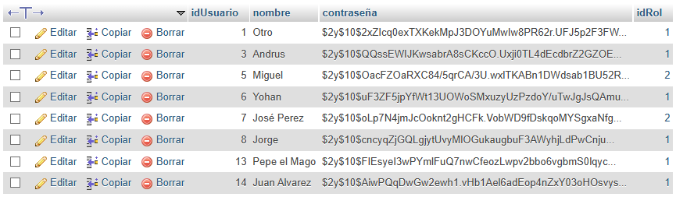
Fuente: Los autores (2025).
Las contraseñas dentro de la base de datos están hasheadas para evitar que sean visualizadas.
Pruebas realizadas.
Pruebas funcionales.
Cuadro 38. Pruebas Funcionales Primer Módulo.
# | Caso de prueba | Resultado esperado | Resultado obtenido | Estado
1 | Ingreso de credenciales correctas. | Acceso al panel principal (dashboard) | Accede correctamente | Correcto.
2 | Ingreso de credenciales incorrectas. | Mensaje de error “Usuario o contraseña inválidos” | Acceso denegado | Correcto.
3 | Campos vacíos en usuario o contraseña. | Mensaje solicitando completar campos faltantes | Solicita el campo incompleto | Correcto.
4 | Ingreso de caracteres especiales. | Manejo controlado sin error del sistema | Permite el ingreso de caracteres especiales. | Correcto.
5 | Inyección SQL: `' OR '1'='1` | Rechazo de intento de inyección | Inyección no efectuada | Correcto.
6 | Inyección SQL: `admin' --` | Rechazo del intento | Inyección no efectuada | Correcto.
7 | Inyección SQL: `' UNION SELECT 1,database(),user() --` | Rechazo de inyección avanzada | Inyección no efectuada | Correcto.
Fuente: Los autores (2025).
Entrega de la primera Iteración.
Se creó un video de presentación debido a inconvenientes en las reuniones presenciales con la comunidad:
https://youtu.be/3rJtb3c5nUc?si=eyrAcUDvhw3hSLBW
Fuente: Los autores (2025).
Retroalimentación y mejora.
- Cambiar el estilo visual del sistema (HTML y CSS).
- Organización del equipo.

4.1.3.2.- 2da iteración modulos de Gestion de Pagos y Administrativo.
La segunda iteración se encarga del desarrollo del cuerpo lógico del sistema, siendo este mismo el encargado de albergar toda información referente a pagos de aranceles y datos importantes de los estudiantes que cursan dentro de la universidad.
A su vez se desarrolló el tercer módulo del sistema debido a la dinámica del equipo y a limitaciones de tiempo, se decidió desarrollar ambos módulos en una iteración extendida. Aunque esta decisión se aparta de la planificación inicial sigue dentro de los parámetros y enfoque de la metodología XP (al ser una metodología ágil), manteniendo la coherencia entre componentes y enfocándose en no dejar de lado la calidad y objetivos del proyecto.
Historias de usuario abordadas.
Cuadro 39. Requerimiento en base a HDU 2.
ID | HDU-002
Descripción | Factura digital en PDF sobre los pagos de la mensualidad.
Criterios | El sistema debe generar una factura digital en formato PDF imprimible con los datos del pago de las mensualidades.
Estado | Completa.
Observaciones | Sin comentarios.
Fuente: Los autores (2025).
Cuadro 40. Requerimiento en base a HDU 3.
ID | HDU-003
Descripción | Reporte en Excel de los cursantes que pagaron su mensualidad.
Criterios | El sistema debe generar un Excel que contenga la información de los cursantes que han pagado su mensualidad.
Estado | Completa.
Observaciones | Sin comentarios.
Fuente: Los autores (2025).
Cuadro 41. Requerimiento en base a HDU 4.
ID | HDU-004
Descripción | Métricas de los cursantes que han pagado o no.
Criterios | Debe mostrar la información de los estudiantes, incluyendo si han pagado la mensualidad o no.
Estado | Completa.
Observaciones | Detalles menores referente al filtrado de información.
Fuente: Los autores (2025).
Cuadro 42. Requerimiento en base a HDU 5.
ID | HDU-005
Descripción | Agregar cursantes.
Criterios | Debe registrar nuevos cursantes.
Estado | Completa.
Observaciones | Cargar el estudiante va ligado con el pensum de las materias de cada carrera.
Fuente: Los autores (2025).
Cuadro 43. Requerimiento en base a HDU 6.
ID | HDU-006
Descripción | Carga de pagos confirmados proveniente de Maracaibo.
Criterios | Debe cargar la información emitida por la cede de Maracaibo.
Estado | Completa.
Observaciones | El modelo del Excel que maneja Maracaibo debe adaptarse.
Fuente: Los autores (2025).
Diseño y Desarrollo.
En cuanto al diseño se implementa la misma estructura que en la primera iteración, sin embargo, se realizaron cambios visuales por petición del usuario y docentes asesores; principalmente su paleta de colores.
Figura 46. Nueva propuesta de diseño.

Fuente: Los autores.
En la segunda iteración se realizaron cambios importantes respecto al apartado visual del sistema, por este lado la ventana principal para acceder al sistema.
Aunado al nuevo diseño, se añadió el modo oscuro del sistema para entornos con poca iluminación.
Figura 47. Modo claro en la ventana principal del Módulo Gestión de Pagos.
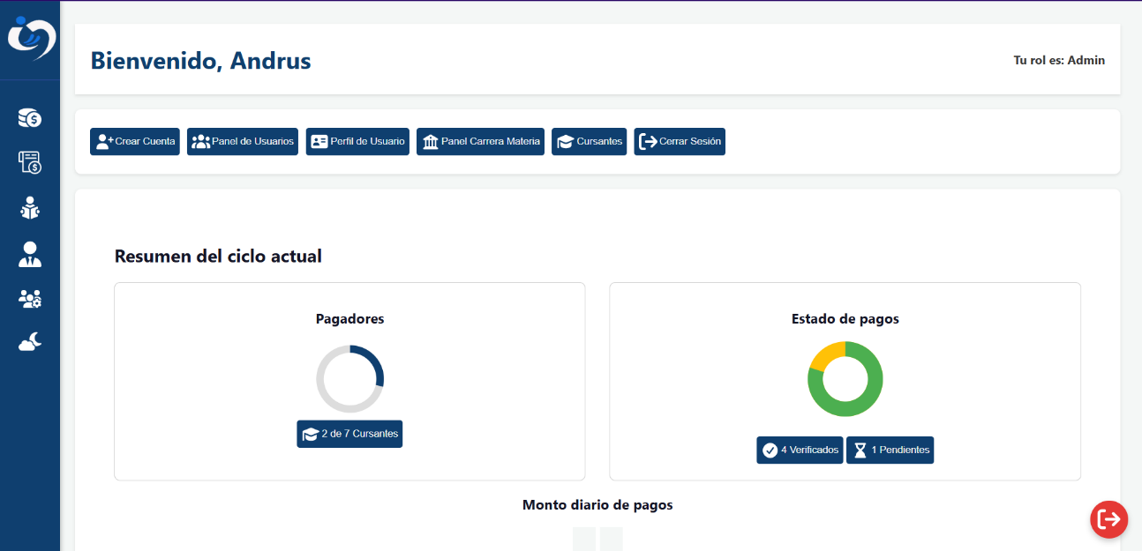
Fuente: Los autores (2025).
Figura 48. Modo oscuro en la ventana principal del Módulo Gestión de Pagos.
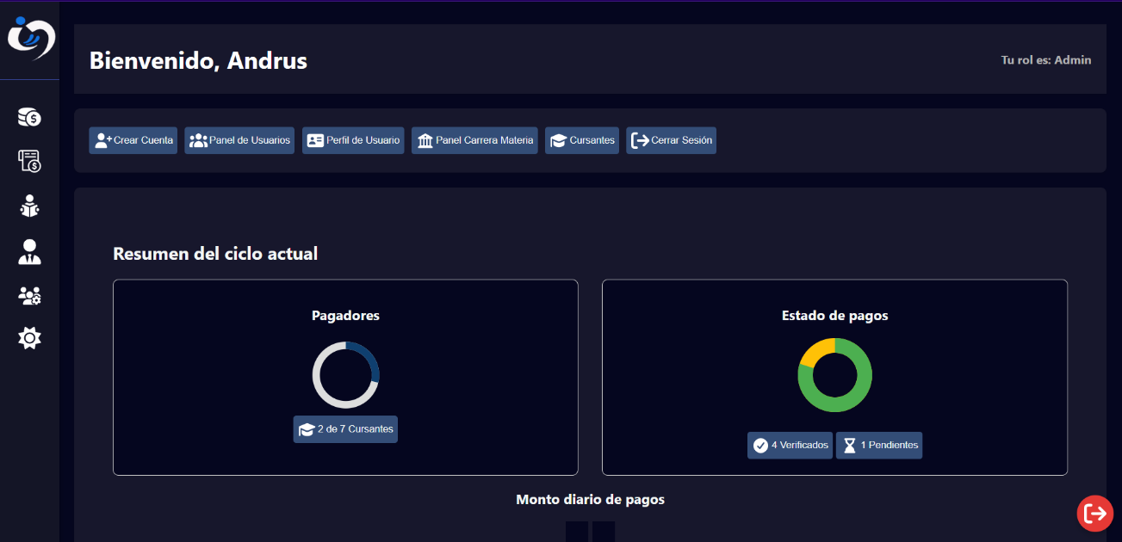
Fuente: Los autores (2025).
Esta ventana también muestra diferentes métricas que ofrecen información superficial, pasando a la segunda ventana donde se muestra el historial reciente de pagos realizados, confirmados y por confirmar.
Figura 49. Pagos verificados y por verificar.
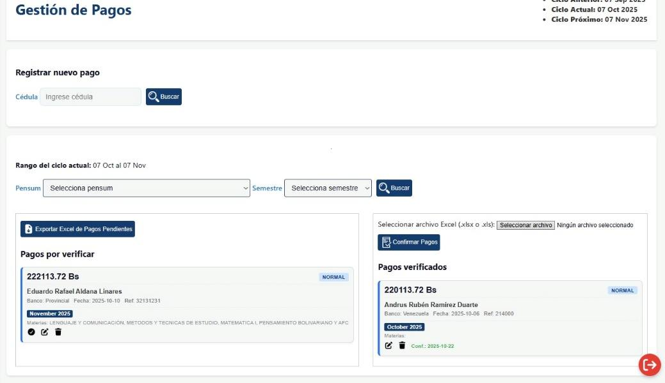
Fuente: Los autores (2025).
En esta ventana se muestran una lista de los pagos verificados y por verificar.
Pasando a la información específica de cada cursante se muestra el historial de todos los pagos que ha realizado.
Figura 50. Historial de pago del cursante.
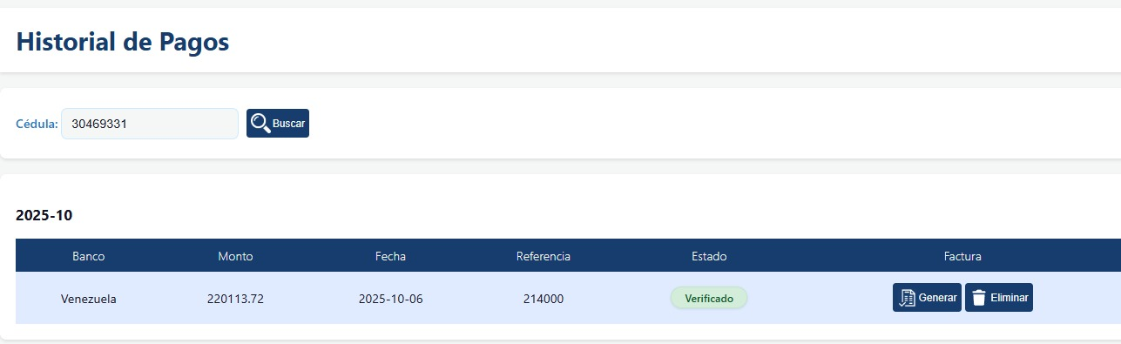
Fuente: Los autores (2025).
Por otro lado, el módulo administrativo que se encargará de la administración del sistema, permitiendo respaldar la base de datos, expedir facturas entre otras cosas.
Figura 51. Ventana principal del módulo administrativo.
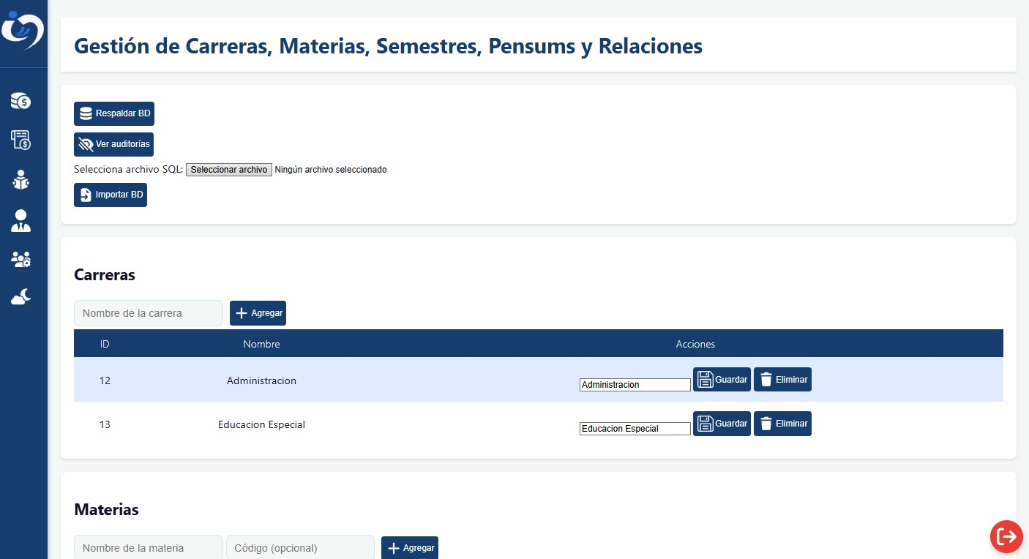
Fuente: Los autores (2025).
Figura 52. Ejemplo de factura.
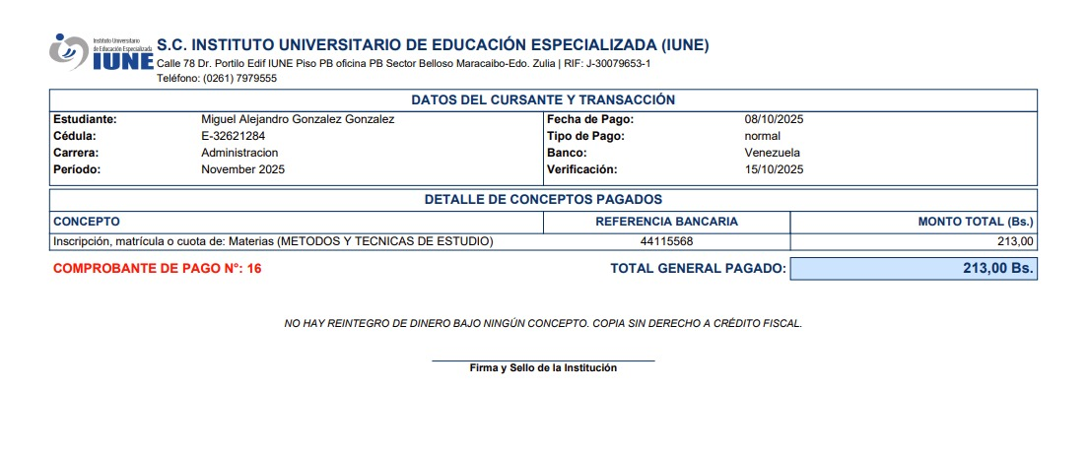
Fuente: Los autores (2025).
En este caso la expedición de factura para su fácil impresión.

Estructura lógica del código.
En la primer iteración se veía reflejada una estructura vaga de las carpetas del sistema, en la presente iteración se reformuló principalmente la carpeta views (vistas) para mayor comprensión interna del sistema. Esta estructuración es conocida como “Estructura modular” siguiendo el patrón arquitectónico MVC (Modelo-Vista-Controlador).
Figura 53. Estructura de la carpeta Views.
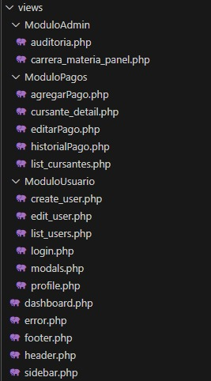
Fuente: Los autores (2025).
Gracias a esta organización se apreciaron los siguientes beneficios:
- Claridad estructural: Cada módulo tiene su espacio, facilitando su lectura.
- Facilidad de mantenimiento: En caso de fallas es fácil identificar el componente afectado.
- Escalabilidad: Permite actualizar sin afectar la estructura organizacional existente.
- Colaboración eficiente: Al tener todo ubicado en subcarpetas existe mayor comprensión y facilidad a la hora de trabajar con el resto del equipo.
Pruebas realizadas.
Pruebas funcionales.
Cuadro 44. Pruebas Funcionales Segundo Módulo.
# | Caso de prueba | Resultado esperado | Resultado obtenido | Estado
1 | Estudiante con el monto exacto para estar al día (Valor Límite). | El sistema debe clasificar al estudiante como "Solvente". | Clasifica al estudiante como “Solvente”. | Correcto.
2 | Búsqueda usando una cédula válida de 10 dígitos (Clase Válida). | El sistema debe mostrar el perfil del estudiante y la lista de sus pagos relacionados. | Muestra al estudiante en cuestión con la información pertinente. | Correcto.
3 | Búsqueda usando una cédula no existente en el sistema (Clase Inválida). | El sistema debe mostrar el mensaje "Estudiante no encontrado". | Arroja un mensaje en caso de ingresar una cédula no registrada. | Correcto.
4 | Ingresar un Pago Adelantado que cubre el arancel actual y/o el siguiente. | El sistema debe registrar el pago, dejar el arancel actual como pagado y registrar la diferencia como "Pago Adelantado" y “Pago normal” | Diferencia los distintos estados del pago. | Correcto.
5 | Intentar ingresar un nuevo estudiante sin rellenar un campo obligatorio (Ej. Apellido). | El sistema debe rechazar la acción y mostrar un mensaje de error específico indicando el campo faltante. | Rechaza y muestra el error al usuario. | Correcto.
6 | Seleccionar un pago registrado y solicitar la emisión de la factura. | El sistema debe generar y mostrar/descargar un documento formal (PDF/Imprimible) con los datos del pago. | Genera un documento imprimible con los datos de la factura. | Correcto.
7 | Solicitar la exportación de los datos de Pagos Pendientes. | El sistema debe generar un archivo .xlsx o .csv que contenga solo la lista de estudiantes clasificados como "Pendientes". | Genera un archivo que contiene la información de los estudiantes que esperan a ser confirmados desde Maracaibo. | Correcto
8 | Cargar un archivo Excel con datos válidos de Pagos Aprobados con el formato esperado. | Los datos del Excel deben ser insertados correctamente en la base de datos y la cantidad de registros debe coincidir. | El sistema admite el archivo Excel para pasar los estudiantes deudores a solventes. | Correcto.
9 | Cargar un archivo Excel que contenga celdas vacías en campos obligatorios. | El sistema debe rechazar la carga o, en su defecto, omitir el registro defectuoso y notificar el error. | El sistema notifica la existencia de campos vacíos y/o obligatorios. | Correcto.
10 | Un usuario con el Rol "Gerente" intenta acceder al módulo de "Creación de Respaldos". | El sistema debe mostrar un mensaje de "Acceso denegado" o redirigirlo a la página de inicio. | El sistema ingresa mostrando el apartado visual sin poder interactuar con ninguna función. | En proceso (Funcional).
11 | El usuario con el rol adecuado ejecuta la función de respaldo manual. | El sistema debe generar un archivo de respaldo de la base de datos y confirmar la operación. | Quien posea las credenciales de acceso correctas puede realizar un respaldo de la base de datos. | Correcto.
12 | Consultar el historial de estudiantes Retirados/Graduados. | El sistema debe mostrar un listado de estos estudiantes y los datos de su retiro (fecha, motivo, etc.). | La información de los estudiantes retirados o graduados se almacenan y muestran en caso de necesidad. | Correcto.
Fuente: Autores (2025).
Entrega de la segunda iteración.

Visita Comunitaria N°9.
El día 15 de octubre se realizó la entrega correspondiente de la segunda iteración que culminó con la implantación directa del sistema en el entorno operativo de la comunidad, lo que constituyó simultáneamente en la entrega funcional del producto. Esta acción, aunque ejecutada fuera del marco temporal previsto, cumplió con los objetivos esenciales de la fase III, validando el comportamiento del sistema en condiciones reales y dejándolo a disposición del usuario.
Esta integración refleja la flexibilidad de la metodología XP y la capacidad del equipo para adaptarse a las necesidades del contexto situacional sin perder el enfoque de calidad ni los principios fundamentales del desarrollo ágil.
Nota: La visita comunitaria Nº9, correspondiente a esta entrega, se desarrolla en detalle en la Fase IV (Entrega), ya que sus actividades y alcance corresponden al cierre iterativo y constituyen el inicio del proceso de implantación.

4.1.4.- Fase IV: Entrega.
Dado el contexto del trabajo y la necesidad de optimizar plazos, la fase IV se integró directamente con la última iteración de la fase III. Esta decisión fue tomada a raíz de la madurez del producto, validación de requerimientos funcionales y conjunta comunicación con la comunidad dando por resultado la entrega inmediata del sistema.
Siguiendo la dinámica del equipo y condiciones del entorno, se optó por aplicar la metodología de implementación Big Bang, que corresponde al lanzamiento total del sistema en una única instancia. Esta estrategia está sujeta a ciertos requisitos técnicos y organizativos, detallados a continuación:
- Madurez operativa del equipo y entorno: El equipo debe estar preparado para asumir la presión que supone integrar el sistema en su totalidad. Teniendo claros los procesos internos para ofrecer estabilidad a la entrega del producto.
Gracias al abordaje inicial de la comunidad se identificaron los procesos a optimizar, planteando de esta manera los requerimientos funcionales del sistema y preparando desde etapas tempranas el desarrollo del producto.
- Comunicación clara entre el equipo y el usuario final: La comunidad debe estar preparada para una implantación directa.
La comunicación fue un eje clave entre el equipo de desarrollo y la comunidad donde las opiniones y dudas eran resueltas sin demora, compartiendo avances del sistema; principalmente con el uso de vídeos explicativos.
- Validación de requerimientos funcionales: Para aplicar la estrategia Big bang, el producto debe haber sido probado exhaustivamente, asegurando que las funciones principales estén completamente operativas.
La programación en pareja, propia de la metodología XP, junto con las pruebas funcionales realizadas al culminar cada módulo y submódulo, ofrecieron una base sólida que respalda la calidad del sistema.
- Entorno técnico preparado: El hardware, red y dispositivos que conformen el entorno de trabajo del producto deben estar configurados y listos para el uso del sistema desde el primer día.
En este caso, los requerimientos técnicos no representaron una limitación, ya que se contaba con el equipo necesario para el correcto funcionamiento del sistema.
Una vez cumplidos estos requisitos, el equipo consideró viable la implantación del sistema mediante esta estrategia.

4.1.4.1.- Proceso de implantación.
Retomando la visita comunitaria Nº 9 que extiende sus actividades hasta el proceso de implantación, dividiéndose en las siguientes actividades:

Figura 54. Foto del equipo desarrollador y el Coordinador del IUNE.
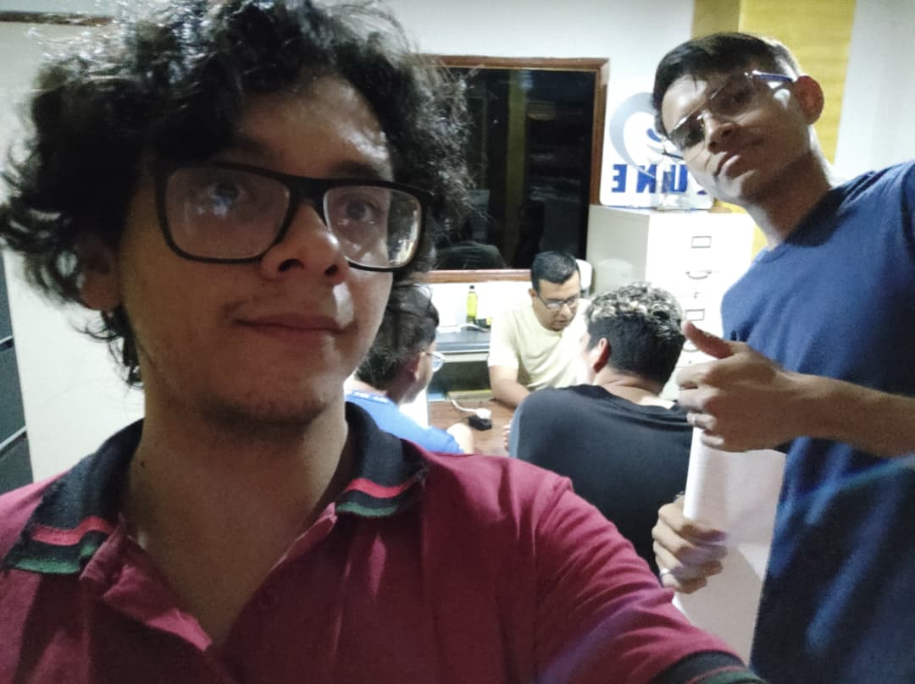
Fuente: Los autores (2025).

4.1.4.1.1.- Configuración del Entorno.
Antes de la instalación el equipo preparó el terreno para la implantación del sistema, donde el enfoque principal es instalar las herramientas necesarias para el correcto funcionamiento del sistema, esencialmente el Wampserver, que es el entorno de desarrollo utilizado para la creación del sistema.
Figura 55. Instalación del Wampserver.
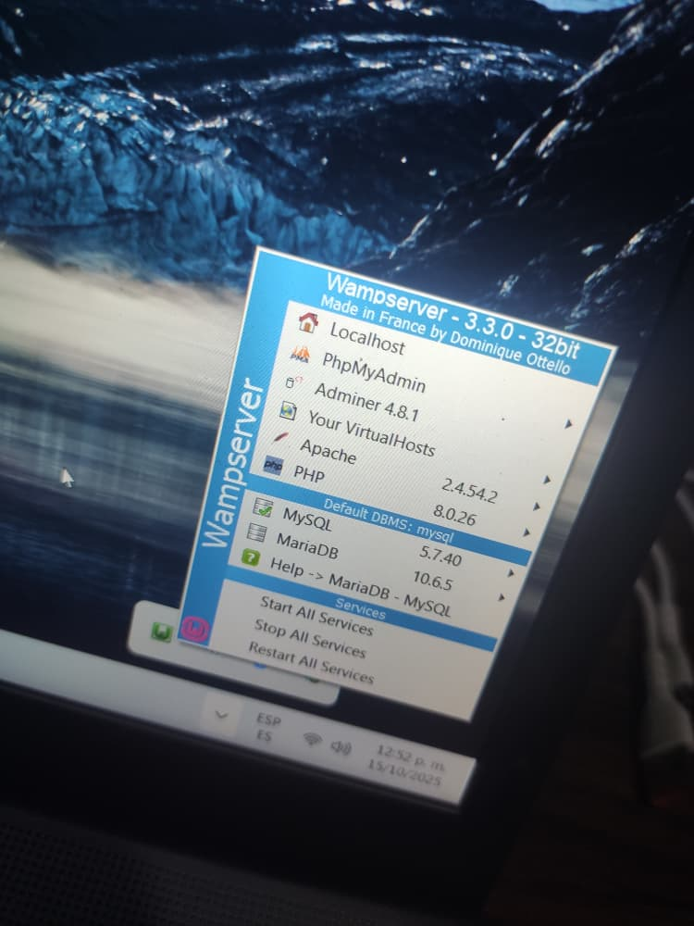
Fuente: Los autores (2025).
Al tener instalado el entorno de desarrollo, procede a instalarse la base de datos que almacenará toda la información que el sistema utilizará.
Figura 56. Instalación de la base de datos.
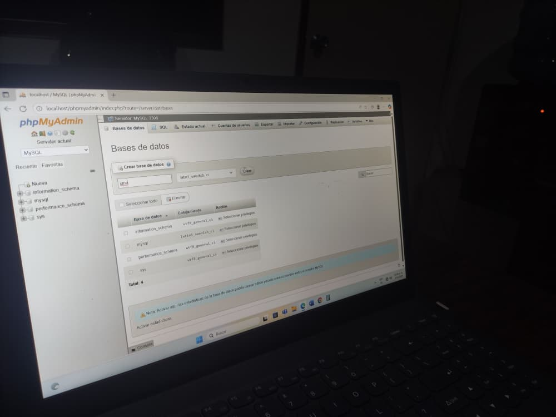
Fuente: Los autores (2025).

4.1.4.1.2.- Activación del Sistema.
Al estar listo el entorno de implantación el sistema fue puesto en marcha en presencia del coordinador del IUNE, donde se capacitó al mismo sobre el funcionamiento del sistema.
Figura 57. Sistema en el equipo de la comunidad.
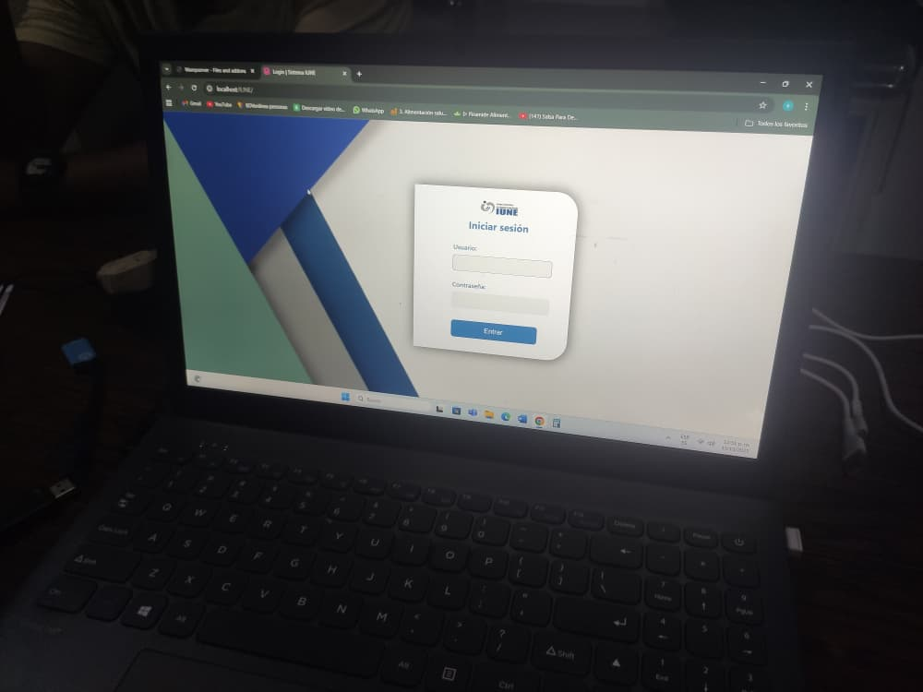
Fuente: Los autores (2025).
Figura 58. Capacitación al personal de la comunidad.
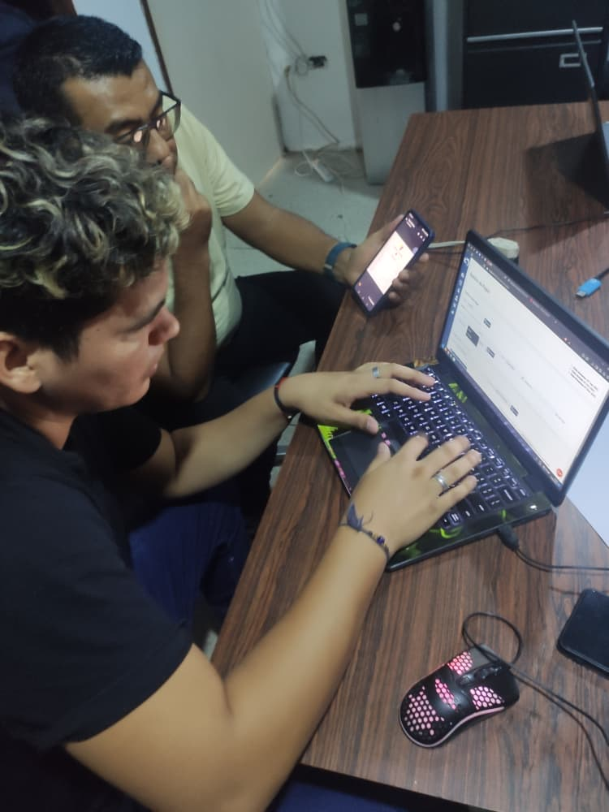
Fuente: Los autores (2025).
Además de la capacitación dada por el equipo desarrollador, también se fue provisto un vídeo explicativo referente al uso del sistema.
Este vídeo fue subido a la plataforma de Youtube para facilitar su acceso:
https://youtu.be/3rJtb3c5nUc?si=eyrAcUDvhw3hSLBW
Figura 59. Ejercicio práctico de registro con la comunidad.
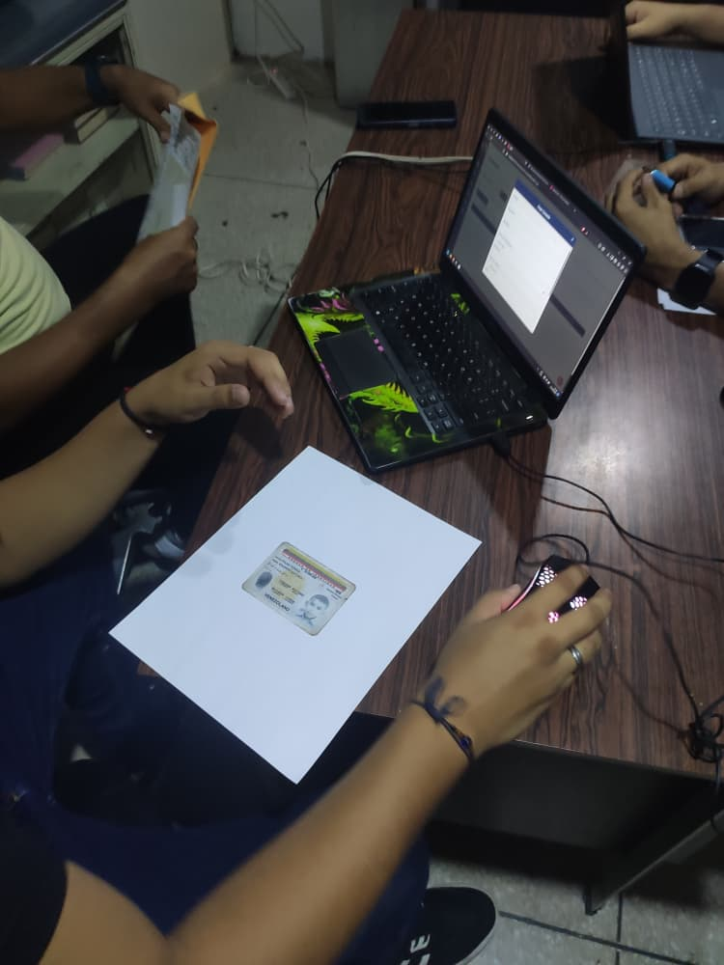
Fuente: Los autores (2025).
Durante la supervisión en las primeras instancias de uso, se identificaron y resolvieron errores. El único error crítico que se presentó fue solventado inmediatamente, siendo un error de lógica respecto al ciclo de pago.
Adicionalmente, se documentaron dos incidencias persistentes que requieren atención en la siguiente fase de desarrollo:
- Métricas: El comportamiento actual de las métricas no cumple con los requisitos funcionales esperados y requiere ajustes debido al ajuste de la lógica de los ciclos de pago.
- Integridad Referencial (Eliminación en Cascada): Se confirmó la incidencia previamente identificada en la base de datos, donde la eliminación en cascada de registros no se ejecuta correctamente. Esta falla afecta directamente la capacidad de eliminar estudiantes del sistema.

4.1.4.1.3.- Feedback y preguntas.
Implantado y registrados los errores en producción se recolectaron las sugerencias de la comunidad. Las opiniones y peticiones recopiladas del Coordinador del IUNE, Jorge se enfocaron en los siguientes puntos:
- Reiniciar índices: Se solicitó reajustar los índices de numeración del sistema a uno (1) (por ejemplo, pagos o facturas), ya que se observó que la secuencia numérica comenzaba en valores altos (e.g., Pago N.° 16), lo cual no corresponde al ser la primera operación registrada.
- Mejora del formato Excel: Se identificó la necesidad de perfeccionar el formato de exportación a Excel, lo cual se considera una sugerencia para optimizar la usabilidad y adecuación del reporte a sus procesos internos.
- Facturación del sistema: El Coordinador expresó una recepción positiva respecto a la factura generada por el sistema. El diseño y el enunciado de la factura fueron de su total agrado, al punto de mencionar que su implementación en la sede de Maracaibo sería bien recibida.
- Formato y Estructura del Excel: En cuanto al formato de exportación a Excel, los puntos clave a modificar son:
  - Logotipo: Es necesario realizar ajustes en la visualización y ubicación del logotipo.
  - Filas y Estructura: Se requiere corregir la estructura de las filas y añadir su numeración para una mejor organización.

Figura 60. Síntesis de la interacción con la comunidad.
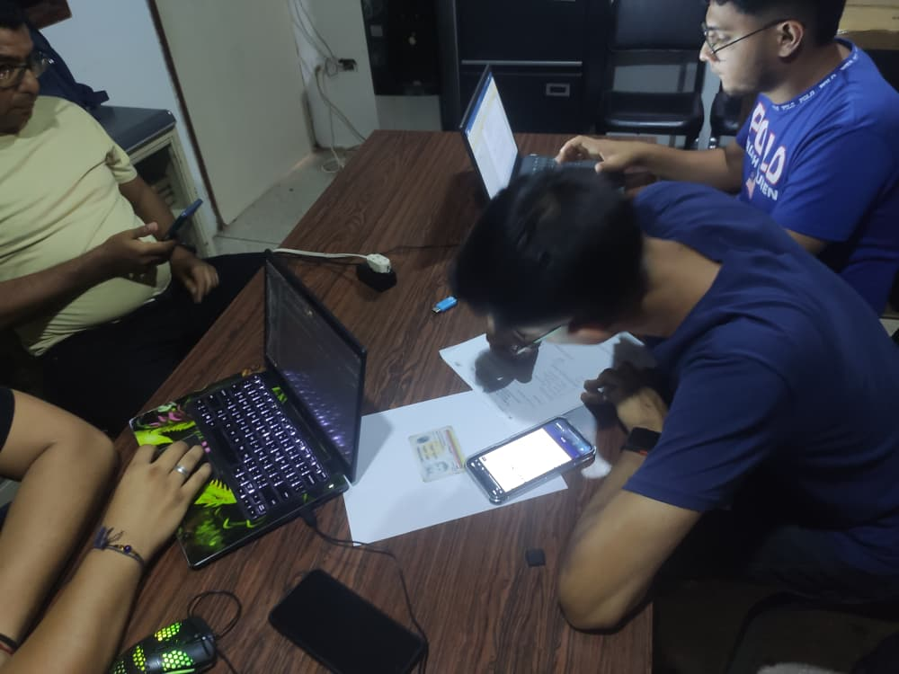
Fuente: Los autores (2025).
La implantación del sistema marco el cierre formal de la Fase IV (Entrega) y el inicio del proceso de mantenimiento. A partir de este punto, el equipo se enfocó en el monitoreo del sistema, la corrección de incidencias detectadas y la incorporación de mejoras sugeridas por la comunidad, manteniendo la fidelidad a los principios de mejora continua de la metodología XP.

4.1.5.- Fase V: Mantenimiento.
La fase de mantenimiento contempla las acciones correctivas, adaptativas y evolutivas realizadas sobre el sistema tras su puesta en producción. A continuación, se detallan las modificaciones implementadas en respuesta a solicitudes de la comunidad.
1. Modificaciones solicitadas por la comunidad.
a) Adecuación del archivo Excel al modelo estándar del IUNE.
Se rediseñó el archivo Excel generado por el sistema para ajustarlo al formato estándar proporcionado por el IUNE. Los cambios implementados incluyen:
- La incorporación de un encabezado con el logotipo del IUNE y un título que identifica el documento como la planilla administrativa.
- Un apartado que muestra la fecha, calculada en función de la variable global del ciclo actual (es decir, el rango desde el mes en curso hasta el siguiente), junto con el nombre de Jorge para identificar al remitente.
- La reestructuración de las celdas y sus datos para alinearse con los requisitos de información del IUNE.
- La adición de una sección de "Observaciones" al final del documento, destinada a ser completada manualmente por Jorge en caso de ser necesario.
Cabe destacar que, como parte de esta mejora, también se actualizó el proceso de carga de datos para garantizar su compatibilidad con la nueva estructura del archivo Excel.
- Corrección de errores en producción.
- Integridad referencial (eliminación en cascada) y consistencia de datos.
Se resolvió la imposibilidad de eliminar estudiantes que contaran con registros adicionales (como ubicación o teléfonos). Asimismo, se corrigió un error lógico en el campo de referencia de la entidad cursantepago, optimizando su funcionamiento con valores numéricos extensos.
- Métricas y listados de estudiantes con y sin pagos registrados
- Se ajustaron las métricas para ampliar el ancho de las barras correspondientes a los ingresos diarios.
- Se actualizó el listado de estudiantes tras identificar una falla lógica en la verificación de los registros de pago.
- Se incorporaron botones que permiten alternar entre ambas vistas (estudiantes con y sin pagos), con el objetivo de simplificar la navegación en el dashboard y facilitar el acceso a la información.
- Actualización del logotipo del IUNE.
Se modificó el logotipo para mejorar la legibilidad de las letras en ambos esquemas de color de la barra lateral, cambiando el color original de gris a blanco.
- Correcciones en la sección de detalles del cursante.
Además de solucionar los problemas relacionados con la eliminación de registros, se resolvieron errores en la carga de pensums y datos que afectaban la funcionalidad del sistema, como el registro de semestres.
- Solución de errores en los filtros de búsqueda.
Se corrigieron incidencias que impedían el correcto funcionamiento de los filtros de búsqueda en los listados de cursantes y pagos.

Visita Comunitaria Nº10.
El martes 28 de octubre se realizó una visita comunitaria en la que se presentó la versión corregida del sistema, incorporando las mejoras solicitadas durante la última instancia de retroalimentación. En esta ocasión, la comunidad usuaria validó el funcionamiento del sistema y manifestó su conformidad con los requerimientos establecidos, confirmando el cumplimiento de los objetivos del proyecto.
Figura 61. Muestra del sistema al Coordinador del IUNE.
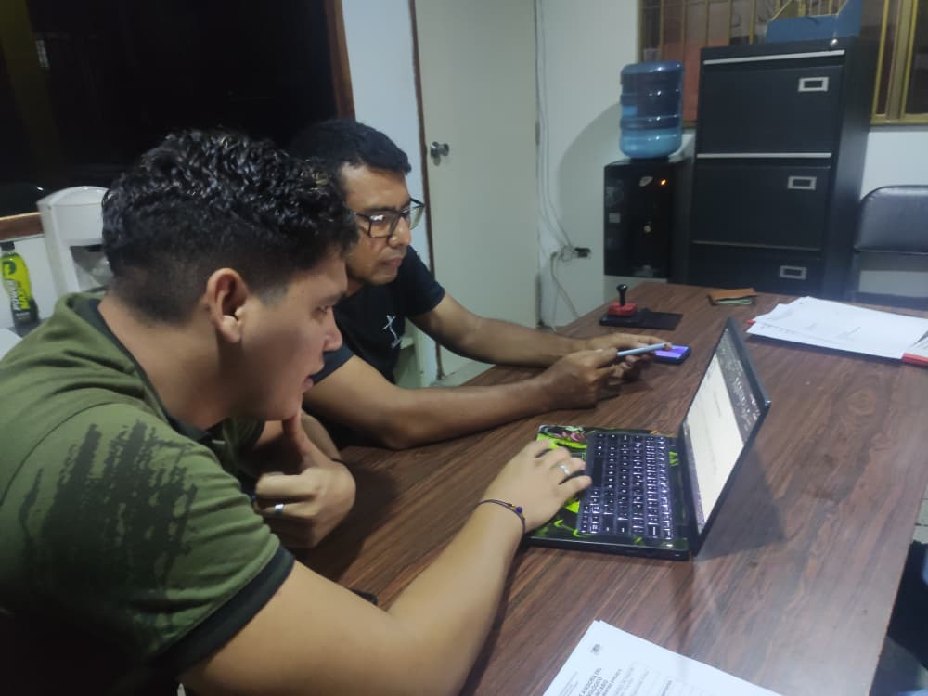
Fuente: Los autores (2025).
Figura 62. Constatación de la visita.
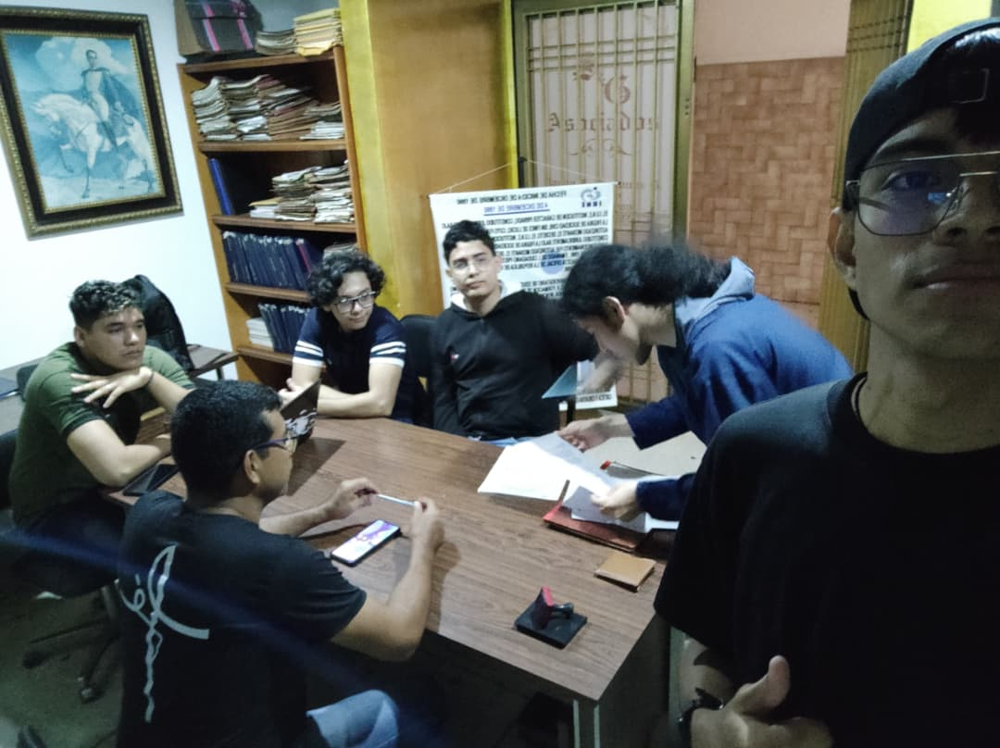
Fuente: Los autores (2025).
Con la presente visita se formalizó la entrega final del sistema, validando la versión corregida en conjunto con la comunidad usuaria. Durante esta instancia, se otorgó el visto bueno al producto desarrollado y se procedió a la firma de las planillas correspondientes, dejando constancia del cumplimiento de los objetivos establecidos en el proyecto socio-tecnológico.

PARTE V. CONCLUSIONES Y RECOMENDACIONES.
Conclusiones
El presente proyecto socio tecnológico fue culminado satisfactoriamente con el desarrollo y la puesta en marcha de un Sistema Integral de Control de Pagos de Aranceles para el Instituto Universitario de Educación Especializada (IUNE) de Valera, estado Trujillo; el propósito central de optimizar el control de ingresos y eliminar las demoras operativas se alcanzó mediante la aplicación de las fases de la metodología XP (Programación Extrema), generando las siguientes conclusiones:
El proyecto inició con un análisis diagnóstico exhaustivo que confirmó la urgente necesidad de digitalizar y centralizar los registros financieros para un acceso más sencillo, este estudio permitió la planificación y priorización de historias de usuario, asegurando que las funciones de control de aranceles se alinearan de forma precisa con las regulaciones y los procedimientos internos del IUNE.
La fase de diseño se encargó de modelar la base de datos para la gestión de aranceles y de estructurar la arquitectura tecnológica del software. Esta acción estableció los cimientos para organizar la información de transacciones en entidades relacionadas, lo que garantiza la integridad de los datos y un manejo riguroso de los distintos accesos al sistema.
El Sistema Integral de Control de Pagos fue desarrollado para digitalizar los procedimientos de registro de ingresos, dejando atrás los esquemas manuales que obstaculizaban la eficiencia, la plataforma entregada cuenta con módulos completamente operativos que han demostrado la efectividad de la solución tecnológica para acelerar los flujos de trabajo en el departamento de coordinación.
En cuanto a las fases de entrega y mantenimiento del sistema, el equipo de desarrollo procedió a la validación y pruebas exhaustivas de todos los módulos, dicho proceso de pruebas incorporó activamente la participación de la comunidad, que facilitó casos reales y escenarios comunes para la realización de esta fase, concluyendo con el recibimiento de la retroalimentación de la comunidad por parte del Lcdo. Jorge López y la implantación de la versión final del sistema integral del IUNE, herramienta que no solo resuelve la problemática inicial sino que también es adaptable a futuras evoluciones administrativas y de personal.
Los hallazgos anteriores confirman la operatividad y el éxito del Sistema Integral de Control de Pagos de Aranceles en el entorno de trabajo del IUNE, con base en ello, se desprenden las siguientes recomendaciones, de índole administrativa y técnica, con el propósito de asegurar la perdurabilidad, la seguridad y la expansión futura del proyecto.

Recomendaciones.
El equipo recomienda al Instituto Universitario de Educación Especializada (IUNE):
Insista a la sede central en la adquisición de nuevo hardware, con especificaciones técnicas superiores, a fin de evitar problemas en cuanto a la escalabilidad y el rendimiento óptimo del sistema en caso de que la carga transaccional aumente considerablemente en el futuro.
A su vez, resulta indispensable que entre el personal del departamento de coordinación del IUNE se establezca un protocolo para la realización de respaldos, esto para aprovechar la funcionalidad del sistema para resguardar la información financiera ante cualquier fallo o contingencia.
También se sugiere que el encargado del IUNE, tenga una figura de administrador del sistema y que este: instruya al personal nuevo y haga uso del video aportado por el equipo de desarrollo donde se describe cada parte del sistema, a su vez, que, de requerirse, tenga presente que el sistema cuenta con la seguridad necesaria para notar cambios realizados por los usuarios dentro del mismo.
Finalmente se sugiere que este proyecto sea tomado en cuenta como base en caso de que la comunidad quiera realizar una expansión al sistema, a los módulos que abarca, como agregar módulos para la gestión de registros académicos y certificación, herramientas que al igual que las alcanzadas con este proyecto, sean de beneficio para la comunidad del IUNE – Valera.

REFERENCIAS BIBLIOGRÁFICAS
Artículo 110. (1999, diciembre 15). Recuperado de la Constitución de la República Bolivariana de Venezuela.
Cime (2021) Qué es una guía entrevista según autores https://aleph.org.mx/que-es-una-guia-de-entrevista-segun-autores
Conceptos básicos sobre bases de datos. (s. f). Recuperado de https://support.microsoft.com/es-es/topic/conceptos-básicos-sobre-bases-de-datos-a849ac16-07c7-4a31-9948-3c8c94a7c204
¿Cuál es la diferencia entre HTTP y HTTPS?. (s. f). Recuperado de https://aws.amazon.com/es/compare/the-difference-between-https-and-http/
Creswell, J. (2005). Educational research: Planning, conducting, and evaluating quantitative and qualitative research. Upper Saddle River: Pearson Education.
Fuenzalida (2023) Entrevista estructurada. https://www.genoma.work/post/que-es-entrevista-estructurada
Gutiérrez (2002) http://scielo.sld.cu/scielo.php?script=sci_arttext&pid=S1024-94352004000200011
Hurtado (2000) Metodología de la Investigación Holística [Archivo PDF]. Recuperado de: https://ayudacontextos.files.wordpress.com/2018/04/jacqueline-hurtado-de-barrera-metodologia-de-investigacion-holistica.pdf
Investigación Acción Participativa (IAP) http://camaps03.blogspot.com/2017/04/investigacion-accion-participativa-iap.html
Laudon, K. y Laudon, J. (2012). Sistemas de Información Gerencial (Decimosegunda Edición). México, Editorial Pearson.
Ley Especial contra los Delitos Informáticos. (2001, octubre 30). Recuperado de Gaceta Oficial de la República Bolivariana de Venezuela. Número 37313.
Ley Orgánica de Ciencia, Tecnología e Innovación. (2001, septiembre 26). Recuperado de Gaceta Oficial de la República Bolivariana de Venezuela. Número 37291.
Mayan, M. (2001). Una Introducción a los Métodos Cualitativos. Recuperado de: https://sites.ualberta.ca/~iiqm/pdfs/introduccion.pdf
Notepad++. [En Wikipedia]. Recuperado (2024, noviembre 05) de https://es.wikipedia.org/wiki/Notepad%2B%2B
Olga (2013) Diagnósticos participativos: definición, utilidad, desafíos y algunos factores de éxito. https://www.redeamerica.org/Noticias/Detalle/ArtMID/1370/ArticleID/346/Diagn243sticos-participativos-definici243n-utilidad-desaf237os-y-algunos-factores-de-233xito#gsc.tab=0

Ortega (2021) ¿Qué es la codificación de datos en una investigación? https://www.questionpro.com/blog/es/codificacion-de-datos-en-una-investigacion/
Ortega (2022) Análisis de datos de una investigación cualitativa. https://www.questionpro.com/blog/es/analisis-de-datos-de-una-investigacion-cualitativa/
Orsola (2024) Lenguaje de consulta. https://techlib.net/techedu/lenguaje-de-consulta/
Página principal del IUNE. (s. f). Recuperado de https://iune.edu.ve.
Peralta, M (2008) Sistema de Información. Recuperado de: https://www.monografias.com/trabajos7/sisinf/sisinf
Pérez, J y Gaudey, A. (2009) Definición de Programación. Recuperado de: https://definicion.de/programacion/
Pérez, J y Merino, M. (2023) Definición de Lenguaje de Programación Recuperado de: https://definicion.de/lenguaje-de-programacion/
¿Qué es el lenguaje de marca o lenguaje de marcado?. (2023, enero 24). Recuperado de https://universidadeuropea.com/blog/que-es-lenguaje-arca/.
¿Qué es un Lenguaje de Consulta en Informática?. (2020, marzo 05). Recuperado:https://newsletter.cuarzo.dev/p/que-es-un-lenguaje-de-consulta-en-informatica
Raeburn (2025) ¿Qué es la programación extrema (XP)? https://asana.com/es/resources/extreme-programming-xp
Rodríguez, J (2007) Guía de elaboración de diagnósticos. Recuperado de: https://www.academia.edu/7980357/Guía_de_elaboración_de_diagnósticos
Rojas (2015) Investigación en Innovación Metodológica. Recuperado de: http://investigacionmetodologicaderojas.blogspot.com/2015/03/modalidades-metodologicas.html
García, L. (2024). Sistema automatizado del control de pacientes en el área de traumatología del Hospital Universitario Dr. Pedro Emilio Carrillo [Técnico Superior Universitario, UPTT “Mario Briceño Iragorry”]
Taylor y Bogdan (1984) Introducción a los métodos cualitativos de investigación. Recuperado de: https://pics.unison.mx/maestria/wp-content/uploads/2020/05/Introduccion-a-Los-Metodos-Cualitativos-de-Investigacion-Taylor-S-J-Bogdan-R.pdf
Sittig, D. (2017). Clinical Informatics Literacy. Recuperado de: https://doi.org/10.1016/B978-0-12-803206-0.00001-8
Schmitz (2024) El análisis de contenido cualitativo explicado de forma sencilla: con el ejemplo de una revista de prensa. https://seatable.io/es/qualitative-inhaltsanalyse/
Sybing (2021) https://atlasti.com/es/research-hub/entrevistas-no-estructuradas

ANEXOS
Anexo a. Carta de solicitud.
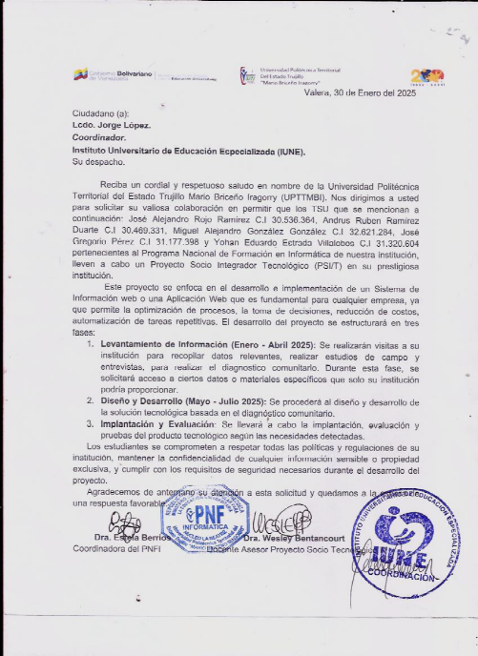
Anexo b. Carta de Aceptación.
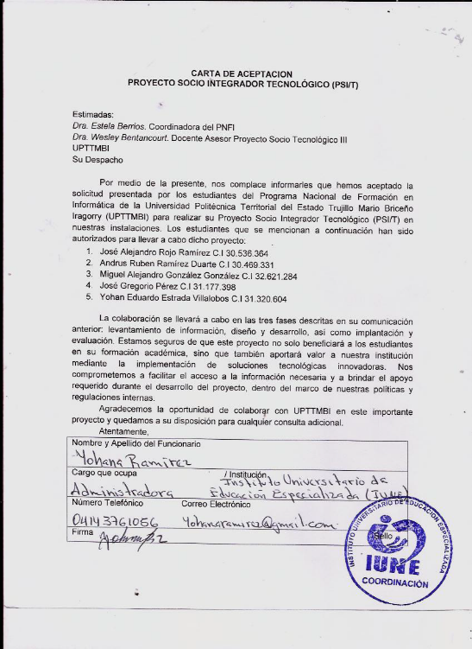
Anexo c. Anexo A.
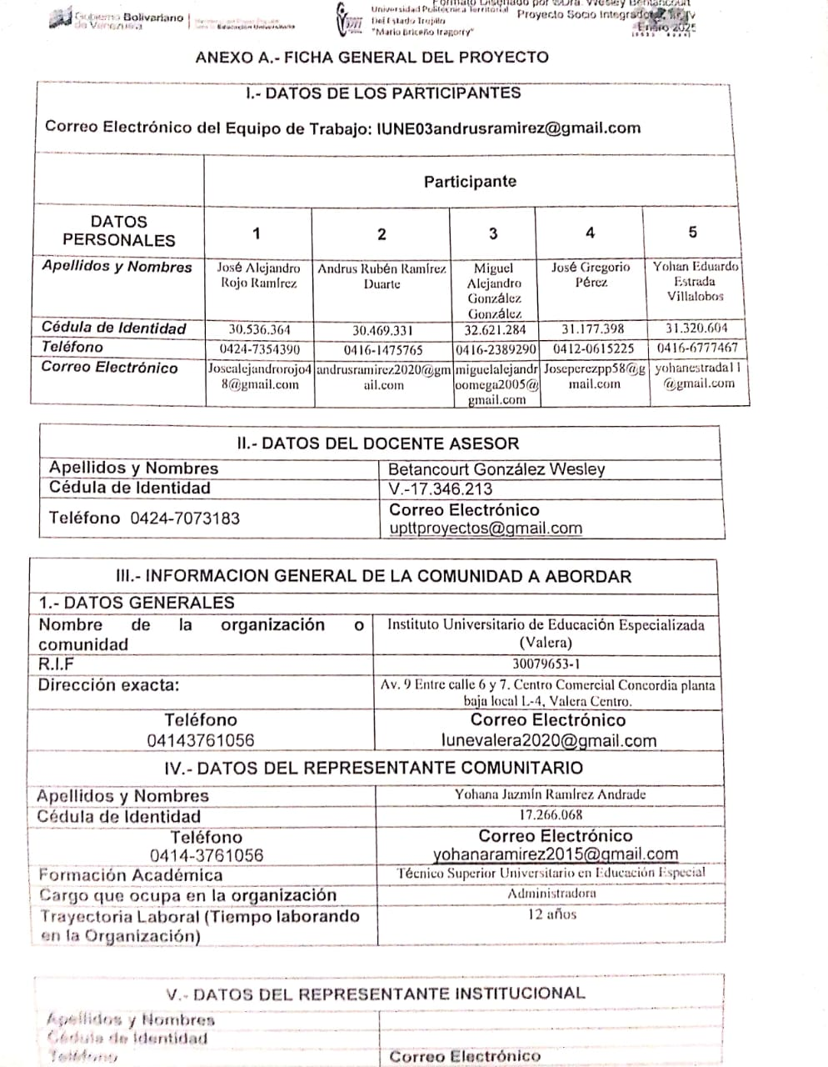
Anexo d. Anexo B, 1.
Anexo e. Anexo B, 2.
Anexo f. Anexo B, 3.
Anexo g. Anexo B, 4.

Formatos de visitas.
Anexo h. Visita 1 Control de Visita.
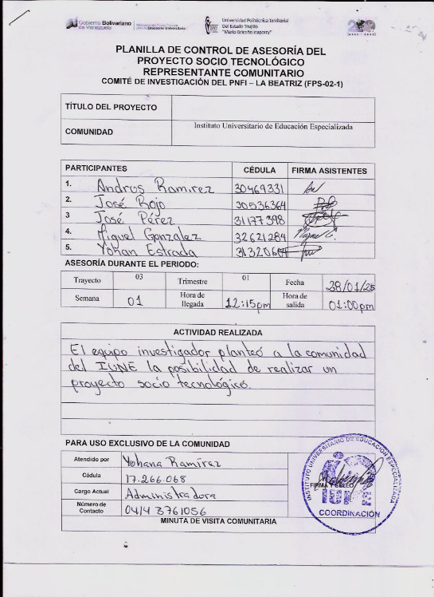
Anexo i. Visita 1 Control de Asesoría.
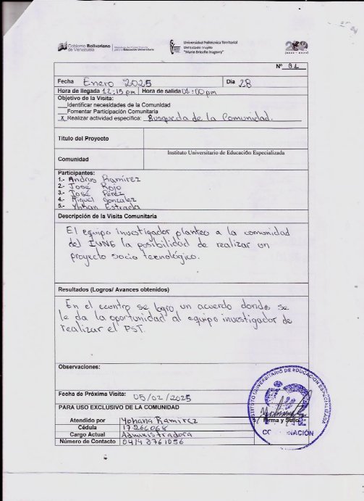
Anexo j. Visita 2. Control de Visita.
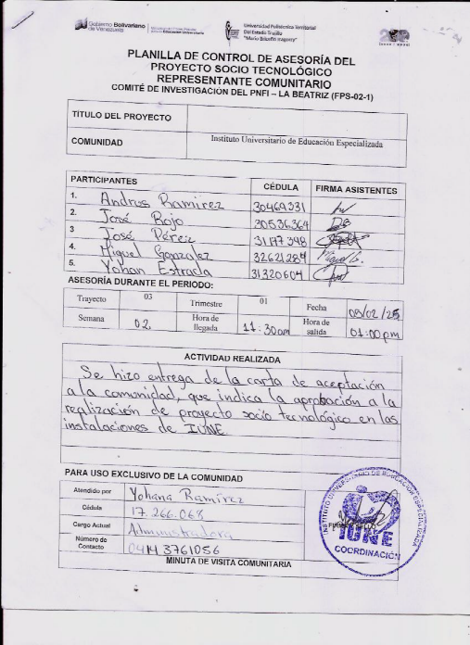
Anexo k. Visita 2 Control de Asesoría.
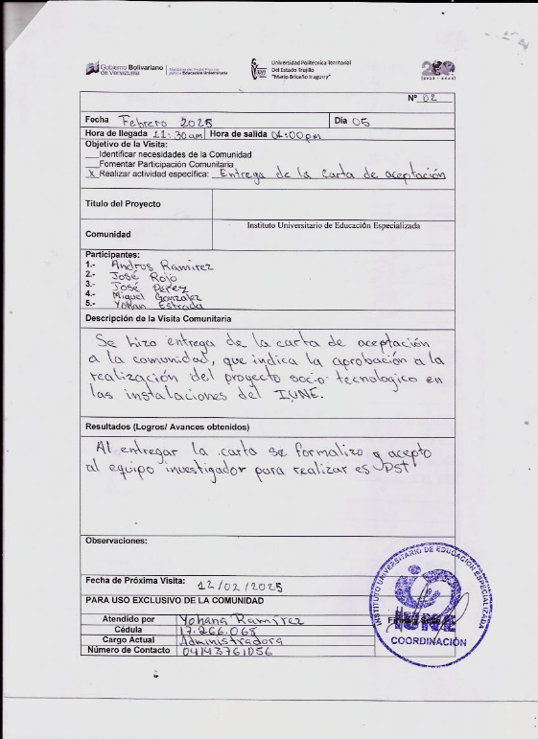
Anexo l. Visita 3 Control de Visita.
Anexo m. Visita 3 Control de Asesoría.

Anexo n. Visita 4 Control de Visita.
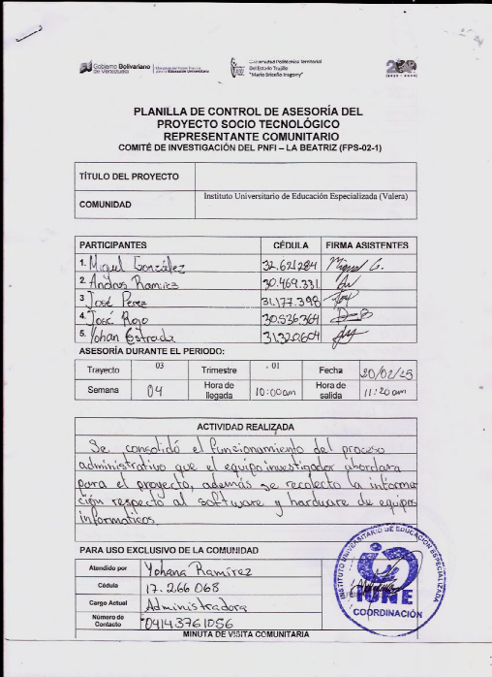
Anexo o. Visita 4 Control de Asesoría.
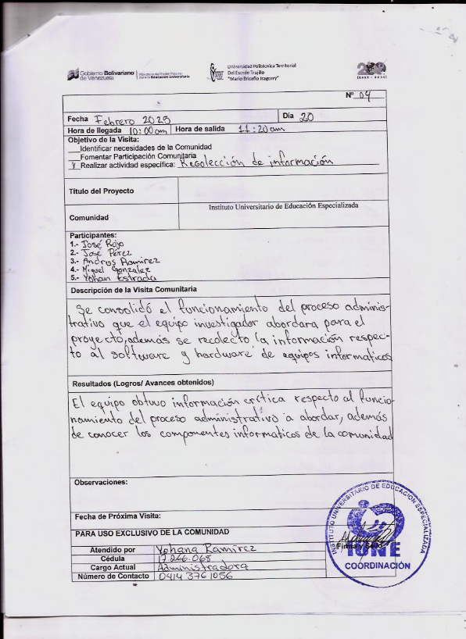
Anexo p. Visita 5 Control de Visita.
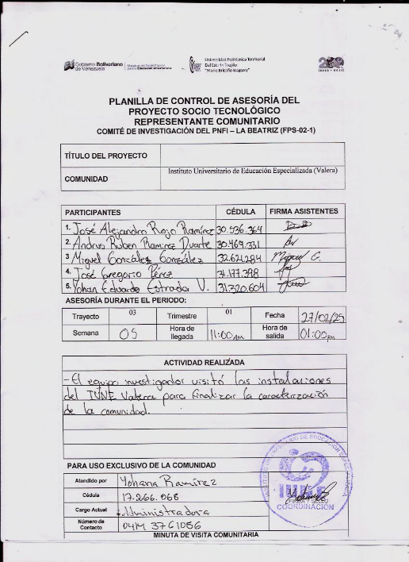
Anexo q. Visita 5 Control de Asesoría.
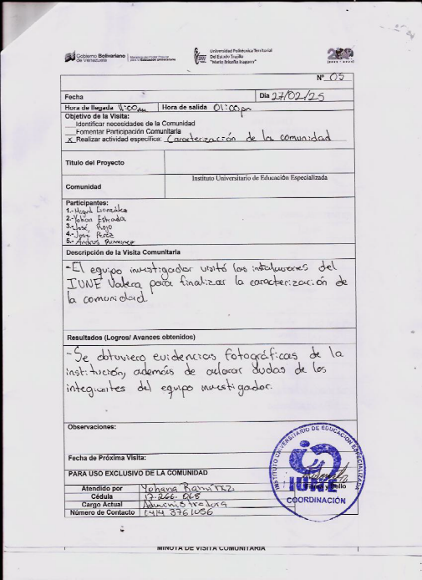
Anexo r. Visita 6 Control de Visita.
Anexo s. Visita 6 Control de Asesoría.
Anexo t.Visita 7 Control de Visita.
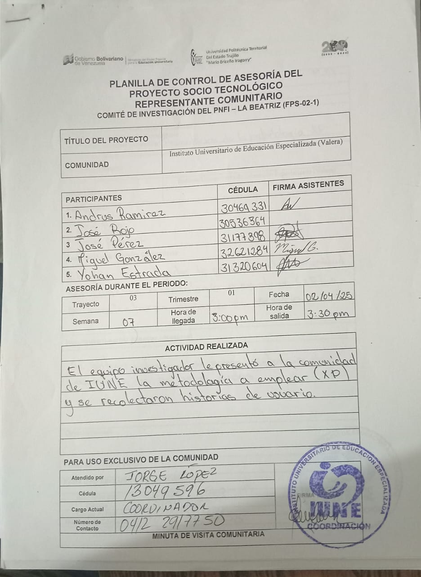
Anexo u.Visita 7 Control de Asesoría.
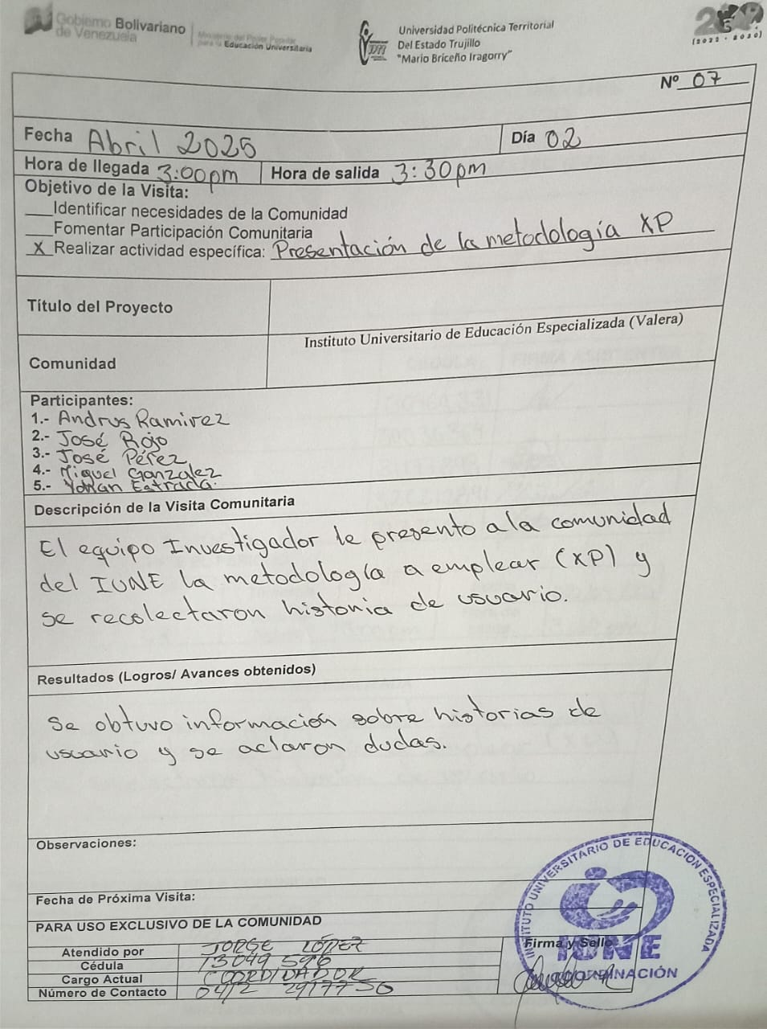
Anexo v.Visita 8 Control de Visita.
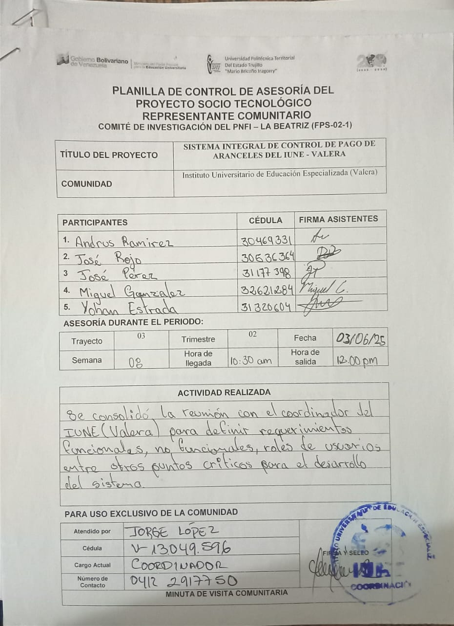
Anexo w.Visita 8 Control de Asesoría.
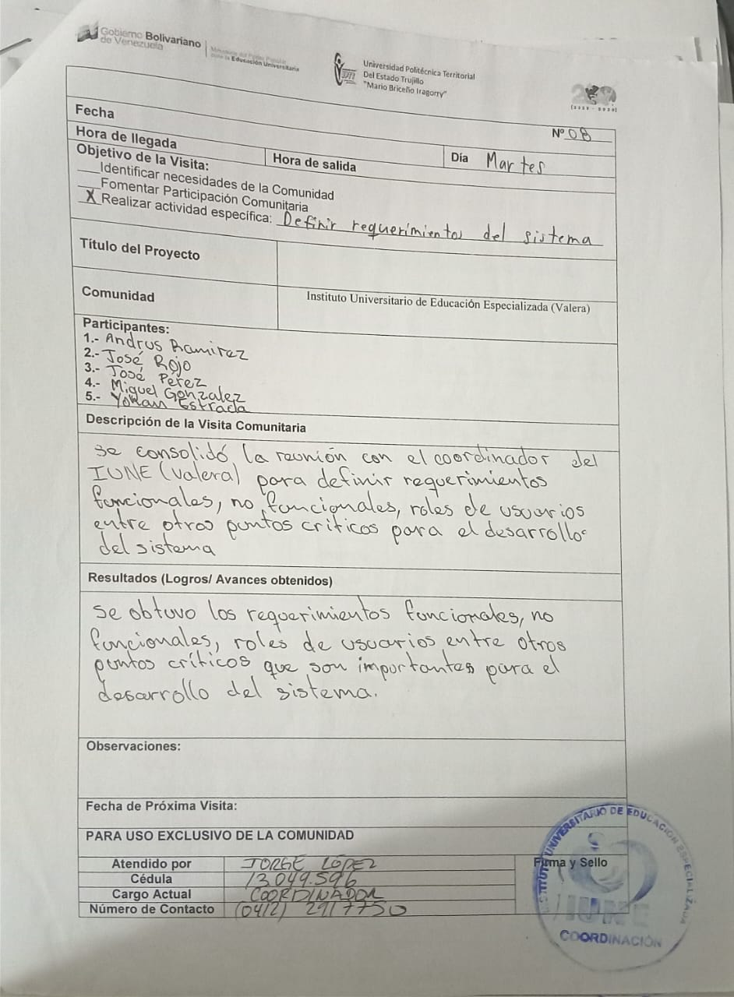
Anexo x.Visita 9 Control de Visita.
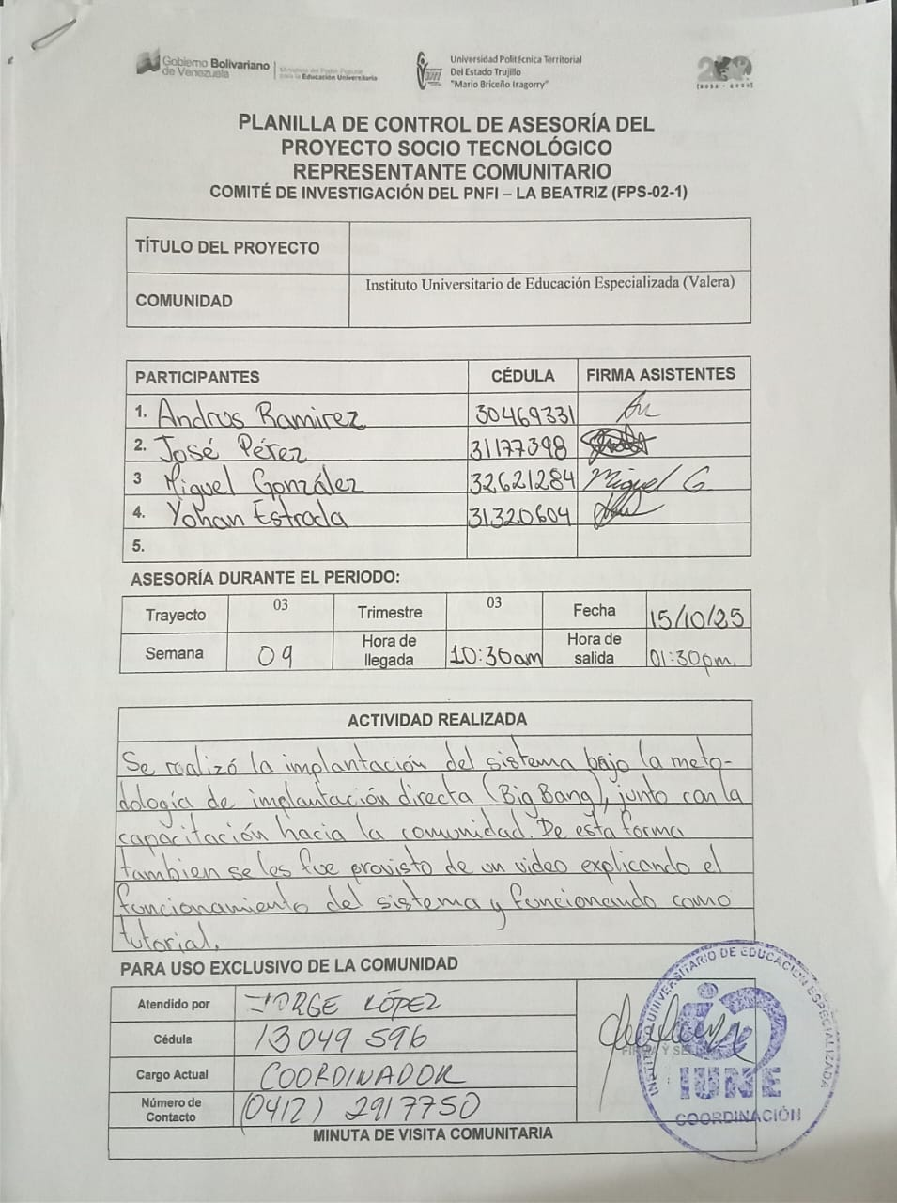
Anexo y.Visita 9 Control de Asesoría.
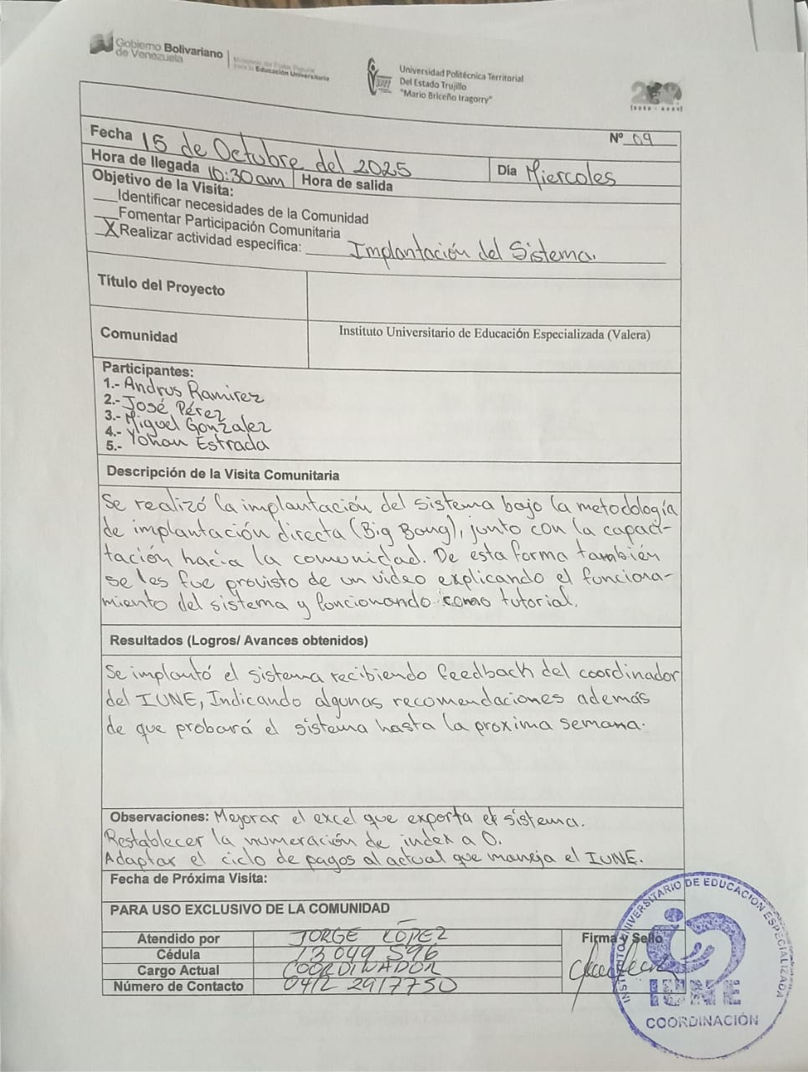
Anexo z.Visita 10 Control de Visita.
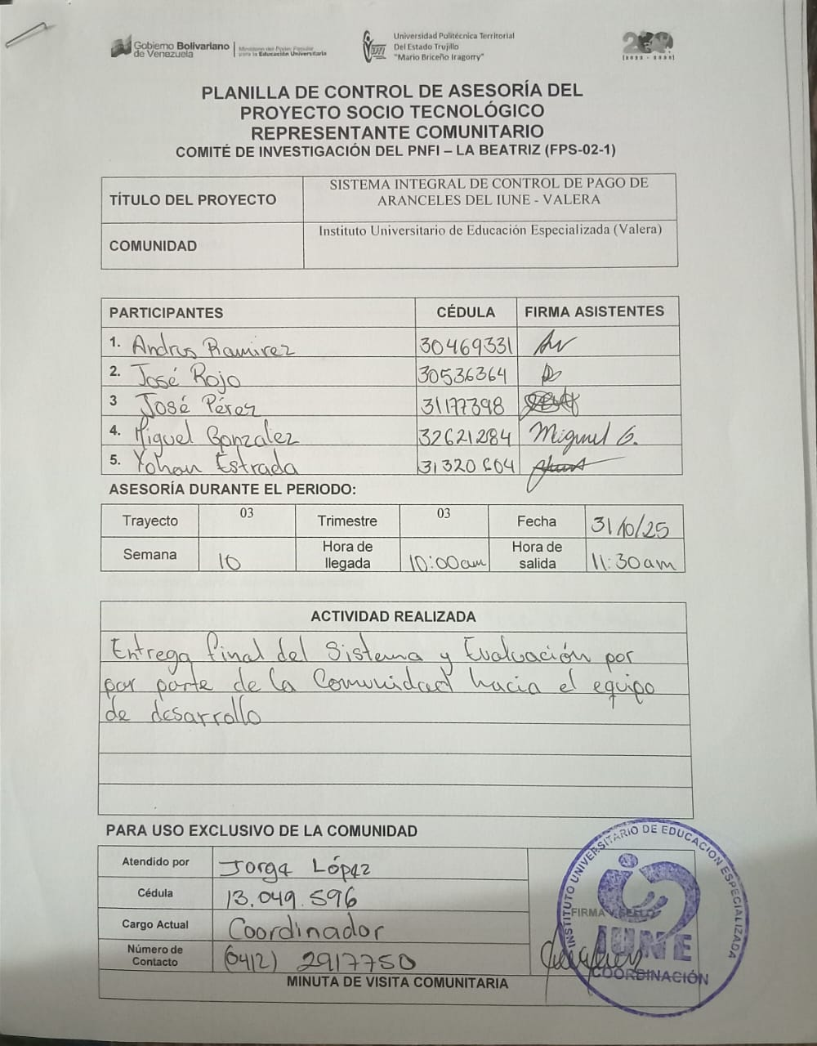
Anexo aa.Visita 10 Control de Asesoría.
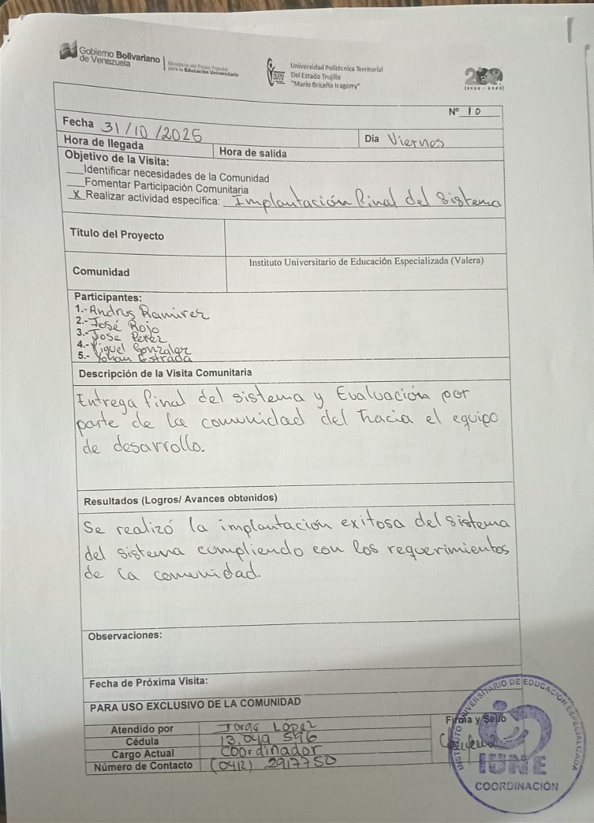

Formatos suministrados por la comunidad.
Anexo bb. Planilla de Inscripción del IUNE.
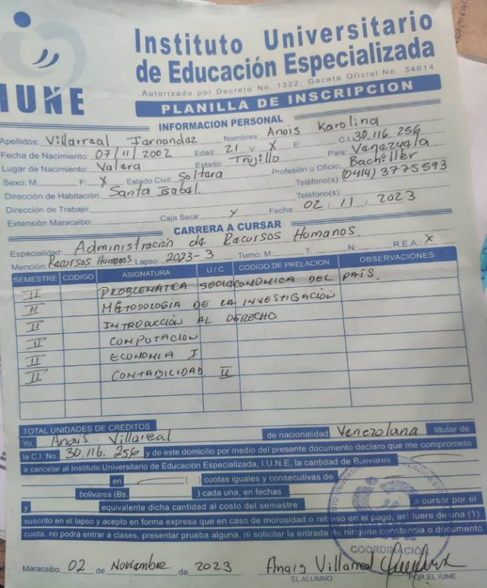
Anexo cc. Factura empleada en los pagos administrativos del IUNE Valera.
Anexo dd. Pensum del IUNE Valera.

Finalización del proyecto.
Anexo ee.Carta de culminación Docente Institucional.
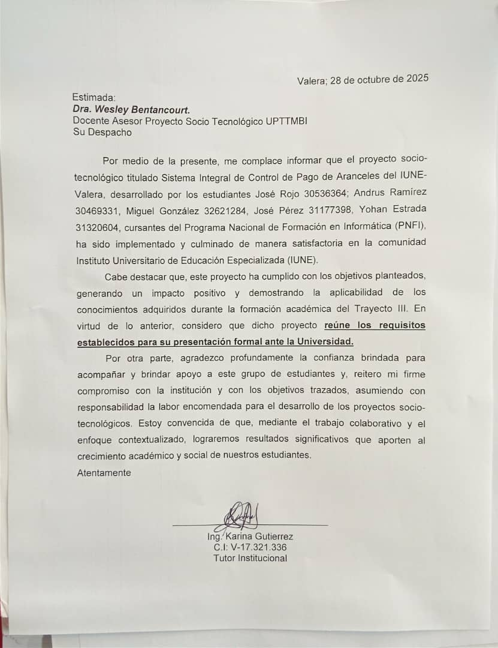
Anexo ff.Carta culminación Proyecto A.
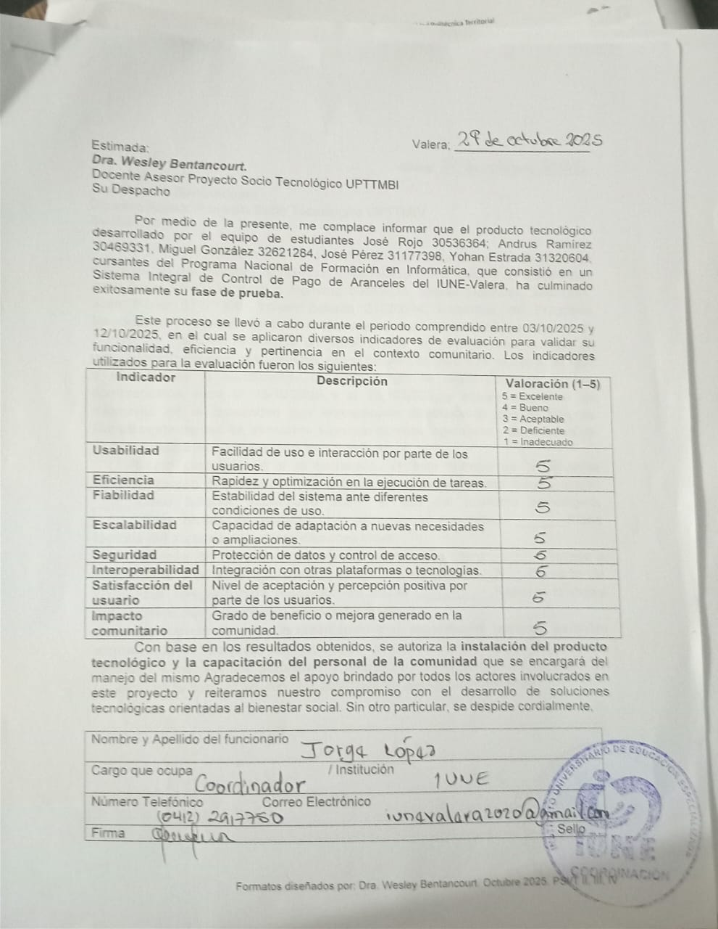

Anexo gg.Carta culminación Proyecto B.
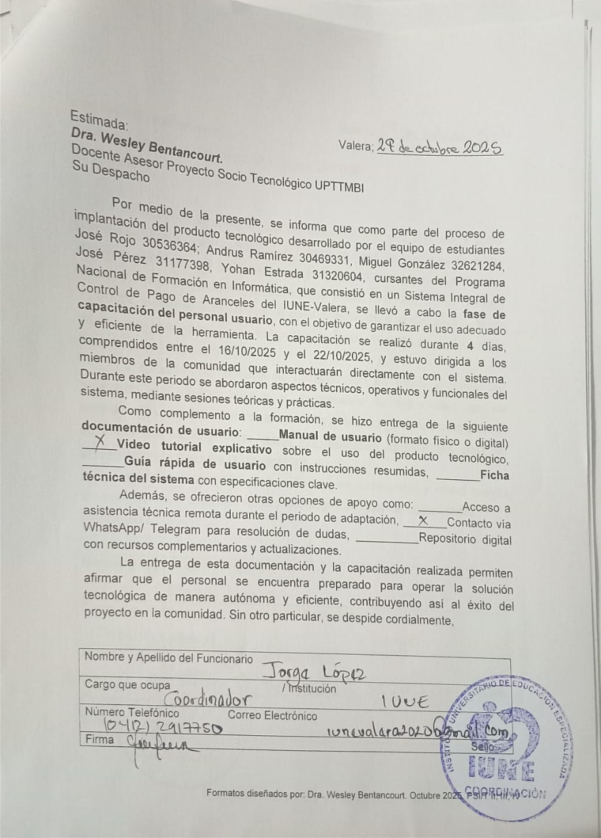
Anexo hh.Carta culminación Proyecto C.
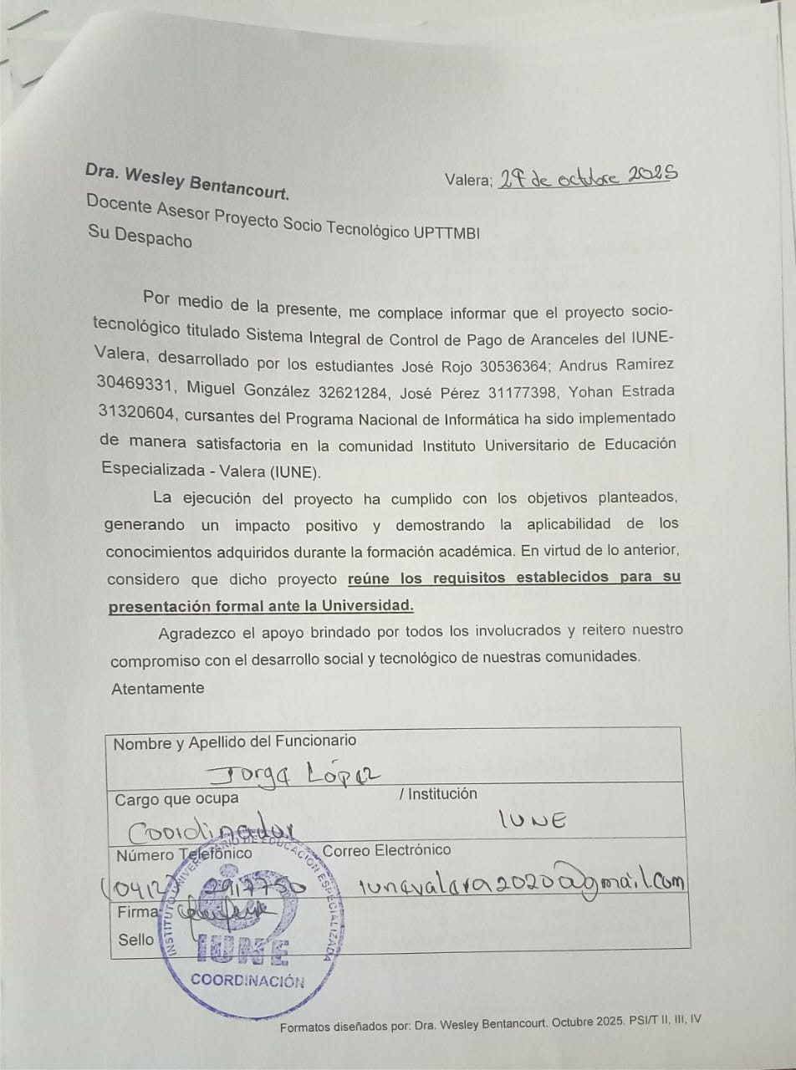
Anexo ii.Carta culminación Proyecto D.
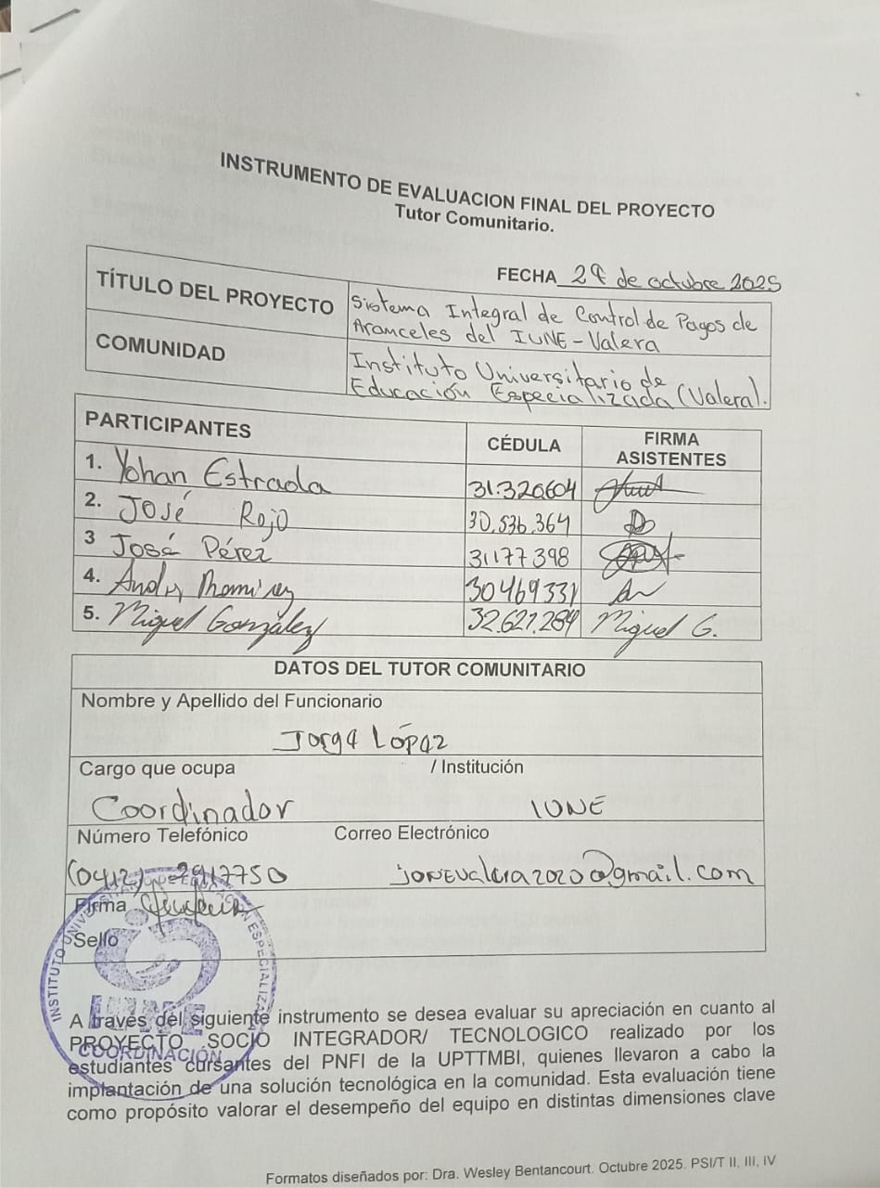

Anexo jj.Carta culminación Proyecto E.
